Федеральное государственное бюджетное образовательное

учреждение высшего образования «Красноярский государственный

медицинский университет имени профессора В.Ф. Войно-Ясенецкого»

Министерства здравоохранения Российской Федерации

Фармацевтический колледж

Иностранный язык

сборник методических рекомендаций
для преподавателя к практическим занятиям
по специальности 34.02.01 – Сестринское дело

В 6 частях
Часть 3,4

Красноярск
2016

УДК 811.111(07)
ББК 81.2
И 68

Иностранный язык. В 6 ч. : сб. метод. рекомендаций для преподавателя к практ. занятиям по специальности 34.02.01 – Сестринское дело / сост. О. А. Сысина ; Фармацевтический колледж. – Красноярск : тип. КрасГМУ, 2016. – Ч. 3,4. – 98 с.

Составители: Сысина О.А.

Сборник методических рекомендаций к практическим занятиям предназначен для преподавателя с целью организации практических занятий. Составлен в соответствии с ФГОС СПО (2014 г.) по специальности 34.02.01 – Сестринское дело, рабочей программой дисциплины (2015 г.) и СТО СМК 4.2.01-11. Выпуск 3.

Утверждено к печати методическим советом Фармацевтического колледжа (Протокол № от « » 2016).

© ФГБОУ ВО КрасГМУ
им. проф. В.Ф.Войно-Ясенецкого
Минздрава России, Фармацев-тический колледж, 2016

Содержание

Тема | Стр.
Часть III.
1. Страдательный залог группы Simple. | 4-10
2. Анатомические термины. | 11-15
3. Анатомические термины. | 16 -20
4. Система кровообращения/Circulatory system. | 21-25
5. Времена группы Continuous. | 26-32
6. Времена группы Continuous. | 33-39
7. Времена группы Perfect. | 40-48
8. Времена группы Perfect. | 49-52
9. Химические термины. | 53-64
10. Химические термины. | 65-68
11. Сравнительная характеристика времен английского глагола в действительном и страдательном залоге. | 69-76
12. Сравнительная характеристика времен английского глагола в действительном и страдательном залоге. | 77-84
13. Итоговое занятие. | 85-88
Часть IV.
1. Неопределенные местоимения, прилагательные и наречия. | 89-99
2. Future in - the - Past Будущее в прошедшем. | 100-109
3. Согласование времен. | 110-116
4. Биологические термины. | 117-129
5. Active / Passive Voice. | 130-136
6. Active / Passive Voice. | 137-149
7. Модальные глаголы и их эквиваленты. | 150-164
8. Степени сравнения прилагательных. | 165-177
9. Степени сравнения наречий. | 178-186
10. Физиологические термины. | 187-192
11. Лексико-грамматический обзор. | 193-200
12. Лексико-грамматический обзор. | 201-209
13. Инфинитив. | 210-222
14. Биография – Эдвард Дженнер. | 223-227
15. Инфинитивные конструкции. | 228-241
16. Джозеф Листер. | 242-249
17. Фредерик Бентинг. | 250-255
18. Итоговое занятие. | 256-262
19. Литература | 263 -265

Методические рекомендации для преподавателя
Тема занятия «Страдательный залог группы Simple»
Значение темы: Залог – это категория глагола, которая указывает на отношения субъекта или объекта к действию.
Действительный залог (The Active Voice) показывает, что субъект-подлежащее, то есть человек, предмет или явление производит действие.
Страдательный залог (The Passive Voice) показывает, что действие, выраженное глаголом, направленно на субъект, то есть на человека, предмет или явление.
В научной литературе страдательный залог употребляется очень часто, так как в центре внимания находится объект, а не лицо или предмет, совершающий действие.

Цели обучения:
Общая цель:
Студент должен овладеть общими компетенциями:
ОК 4. Осуществлять поиск и использование информации, необходимой для эффективного выполнения профессиональных задач, профессионального и личностного развития.
ОК 5. Использовать информационно-коммуникационные технологии в профессиональной деятельности.
ОК 6. Работать в коллективе и команде, эффективно общаться с коллегами, руководством, потребителями.
ОК 8. Самостоятельно определять задачи профессионального и личностного развития, заниматься самообразованием, осознанно планировать повышение квалификации.
Учебная цель: Ознакомить учащихся с утвердительными, отрицательными и вопросительными формами глаголов в страдательном залоге группы Simple.
Сформировать умения:
- Спрягать глаголы во всех временах страдательного залога группы Simple ;
- Строить разные типы предложений, давать краткие положительные и отрицательные ответы;
- Отличать формы глаголов времен страдательного залога группы Simple ;
- Активизация разговорного английского языка.
Метод обучения: Репродуктивный, эвристический.
Тип занятия: Комбинированный (систематизация и отработка знаний, а также приобретение новых)
Место проведения практического занятия: учебная комната.
Оснащение занятия:
ДЛЯ ДЕМОНСТРАЦИИ
Компьютерная обучающая программа по теме «Страдательный залог группы Simple»
НА 1 РАБОЧЕЕ МЕСТО
Методическая разработка для студентов, таблица неправильных глаголов
Хронокарта практического занятия
№ п/п | Этапы  практического занятия | Продолжи-тельность (мин) | Содержание этапа и оснащенность
 | Организационный | 2 | Проверка посещаемости и внешнего вида обучающихся.
 | Формулировка темы и цели | 3 | Преподавателем объявляется тема и ее актуальность, цели занятия.
 | Контроль исходного уровня знаний | 10 | Устный опрос таблицы неправильных глаголов (III форма)
 | Введение нового материала | 25 | 1.Объяснение нового материала (страдательный залог группы Simple, утвердительные, отрицательные и вопросительные формы глаголов).  2.Работа с компьютерной обучающей программой по теме.  3. Выполнение упр. 10, стр. 95 (М.С. Муравейская)
 | Самостоятельная работа обучающихся (текущий контроль) | 30 | 1. Конспектирование в тетрадях (М. С. Муравейкая, стр. 278-281).  2.Выполнение упр. 8 стр. 94.  3. Выполнение упр. 9 стр. 94-95
 | Итоговый контроль знаний. | 15 | Выполнение упр. Приложения 1 (Студенты читают перевод предложений по цепочке)
 | Поведение итогов | 3 | Подведение итогов занятия. Выставляются отметки.
8. | Задание на дом. | 2 | 1.Выучить таблицу неправильных глаголов (3 форма)  2. Составить 6-8 предложений с глаголами в страдательном залоге.
Контроль исходного уровня знаний: Устный опрос форм неправильных глаголов (III форма):
- Поставьте недостающие формы неправильных глаголов.

Инфинитив II форма глагола III форма
глагола
П-р: be was/were been
become became become

… began …
break … …
… brought brought
buy … …
choose … chosen
cost … …
… … cut
drink drank …
… drove …
eat … …
… … fallen
feel … …
… forgot …
go … …
hide … …
… hurt …
… … known
leave … …
lose lost …
… … met
put … …
… read …
run ran …
see … …
… … sold
… sang …
speak … …
… spent spent
… swam …
… taught taught
think … …
… … understood
win won …
… … written
Введение нового материала:
Действительный и страдательный залоги в английском языке совпадают со значением соответствующих залогов в русском языке. Глагол в действительном залоге (Active Voice) показывает, что действие совершает лицо или предмет, выраженный подлежащим.
He often asks questions. Он часто задаёт вопросы.
Глагол в страдательном залоге (Passive Voice) означает, что действие направлено на предмет или лицо, выраженное подлежащим.
He is often asked questions. Ему часто задают вопросы.
Формы страдательного залога образуются при помощи глагола to be в соответствующей форме и Participle II (Причастие II) смыслового глагола.
 | Present |  | Past |  | Future
Indefinite | I  he (she)  we (you, they) | am asked  is asked  are asked | I (he, she)  we (you, they) | was asked  were asked | I (we)  he (she, you, they) | will be asked
Continuous | I  he (she)  we (you, they) | am being asked  is being asked  are being asked | I (he, she)  we (you, they) | was being asked  were being asked
Perfect | I, we, you, they  he (she) | have been asked  has been asked | I (he, she, we, you, they) | had been asked | I, we he, she, you, they | will have been asked

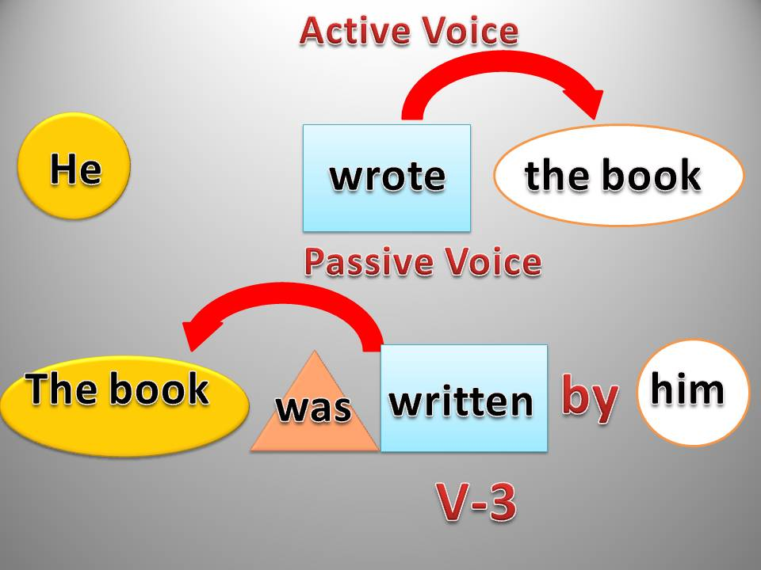

Для образования отрицательного предложения простых времен страдательного залога необходимо поставить Not после глагола to be:
- You will not be taken for a walk- Тебя не поведут гулять
А для образования вопросительного предложения мы ставим форму to be перед подлежащим:
- Are we allowed to park here? – Нам можно здесь припарковаться?
Что касается употребления настоящего, прошедшего и будущего времен группы Indefinite / Simple в пассивном залоге, оно полностью совпадает с действительным залогом этих времен.
2.Работа с компьютерной обучающей программой по теме:
https://www.youtube.com> watch?v=XAVs5_1oWRk

Методические указания для самостоятельной работы студентов:
Вопросы:
1.Что такое залог как грамматическая категория?
2. Чем отличается действительный и страдательный залог?
3. Что показывает страдательный залог?
4. Почему страдательный залог часто употребляется в научной литературе?
Итоговый контроль знаний :
Приложение 1.
Измените предложения по образцу:
П-р: Shakespeare wrote “Romeo and Juliet”. (Шекспир написал «Ромео и Джульетту».) – “Romeo and Juliet” was written by Shakespeare. («Ромео и Джульетта» была написана Шекспиром.)
- Popov invented radio in Russia. (Попов изобрел радио в России.)
- Every four years people elect a new president in the USA. ( Каждые 4 года народ выбирает нового президента в США.)
- The police caught a bank robber last night. (Полиция поймала грабителя банка прошлой ночью.)
- Sorry, we don’t allow dogs in our safari park. (Извините, но мы не допускаем собак в наш сафари парк.)
- The postman will leave my letter by the door. (Почтальон оставит мое письмо у двери.)
- My mum has made a delicious cherry pie for dinner. (Мама приготовила вкусный вишневый пирог на ужин.)
- George didn’t repair my clock. (Джордж не отремонтировал мои часы.)
- Wait a little, my neighbor is telling an interesting story. (Подожди немного, мой сосед рассказывает интересную историю.)
- My son can write some more articles about football. (Мой сын может написать еще немного статей о футболе.)
10.You must clean your bedroom tonight. (Ты должен убраться в своей спальне сегодня вечером.)
Домашнее задание:
1.Выучить таблицу неправильных глаголов (3 форма)
2. Составить 6-8 предложений с глаголами в страдательном залоге.

Ответы (на исходный контроль) :
begin – began – begun break – broke – broken bring – brought – brought
buy - bought – bought choose – chose – chosen cost – cost – cost
cut – cut – cut drink – drank - drunk drive - drove - driven
eat – ate – eaten fall – fell – fallen feel – felt – felt
forget – forgot – forgotten go – went – gone hide – hid – hidden
hurt- hurt – hurt know – knew – known leave – left – left
lose – lost - lost meet – met – met put – put – put
read – read – read run – ran – run see – saw – seen
sell – sold – sold sing – sang – sung speak – spoke – spoken
spend – spent - spent swim – swam – swum teach – taught – taught
think – thought – thought understand – understood – understood
win – won – won write – wrote – written

Методические рекомендации для преподавателя
Тема занятия «Анатомические термины»
Значение темы: Изучив тему «Страдательный залог группы Simple, вы должны не только теоретически знать его формы, но и узнавать их в учебных текстах и правильно их переводить. Кроме этой темы важно знать суффиксы и приставки, с помощью которых, опираясь на знакомую основу слова, вы легко можете его перевести. Сегодня вы будете работать с учебным текстом «Human body», обратите внимание на формы глаголов в предложениях.
Цели обучения:
Общая цель:
Студент должен овладеть общими компетенциями:
ОК 4. Осуществлять поиск и использование информации, необходимой для эффективного выполнения профессиональных задач, профессионального и личностного развития.
ОК 5. Использовать информационно-коммуникационные технологии в профессиональной деятельности.
ОК 6. Работать в коллективе и команде, эффективно общаться с коллегами, руководством, потребителями.
ОК 8. Самостоятельно определять задачи профессионального и личностного развития, заниматься самообразованием, осознанно планировать повышение квалификации.
Учебная цель:
Отработать чтение и произношение новой лексики по теме.
Закрепить знания предыдущей грамматической темы через перевод специализированного текста.
Сформировать умения:
Различать временные формы страдательного залога.
Переводить формы страдательного залога в предложениях.
Переводить новые слова, содержащие суффиксы и приставки.
Активизация разговорного английского языка.
Метод обучения: Репродуктивный, эвристический.
Тип занятия: Комбинированный (систематизация и отработка знаний, а также приобретение новых)
Место проведения практического занятия: учебная комната.
Оснащение занятия:
ДЛЯ ДЕМОНСТРАЦИИ
Компьютерная обучающая программа по теме «Тело человека/ Human body»
НА 1 РАБОЧЕЕ МЕСТО
Методическая разработка для студентов
Хронокарта практического занятия
№ п/п | Этапы  практического занятия |  | Продолжи-тельность (мин) |  | Содержание этапа и оснащенность
1. | Организационный |  | 2 |  | Проверка посещаемости и внешнего вида обучающихся.
2. | Формулировка темы и цели |  | 3 |  | Преподавателем объявляется тема и ее актуальность, цели занятия.
3. | Контроль исходного уровня знаний |  | 10 |  | Лексическая зарядка
4. | Введение новой лексики по теме. |  | 25 |  | 1.Записывание новой лексики в словари (иллюстрация).  2.Отработка чтения и произношения новой лексики.  3.Работа с компьютерной обучающей программой по теме.
5. | Самостоятельная работа обучающихся (текущий контроль) |  | 20 |  | 1. Чтение и перевод учебного текста на стр.59-60 (Марковина И.Ю., Громова Г.Е.).
6. | Итоговый контроль знаний. |  | 25 |  | 1.Выполнения упр. 10 стр. 60-62 (Марковина И.Ю., Громова Г.Е.).  2. Выполнить упражнения Приложения 1.
7. | Поведение итогов |  | 2 |  | Подведение итогов занятия. Выставляются отметки.
8. | Задание на дом. |  | 3 |  | 1. Выучить новую лексику по теме.  2. Выполнить упр. 12,13 стр.63-64 (Марковина И.Ю., Громова Г.Е.).
 |  | 90
Контроль исходного уровня знаний:

Лексическая зарядка по иллюстрации

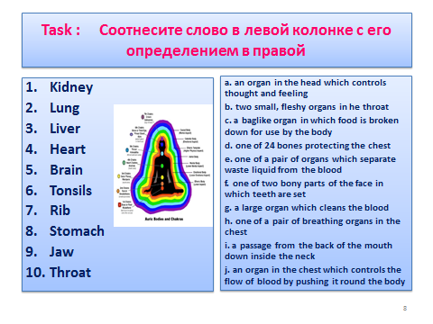

Введение новой лексики по теме:

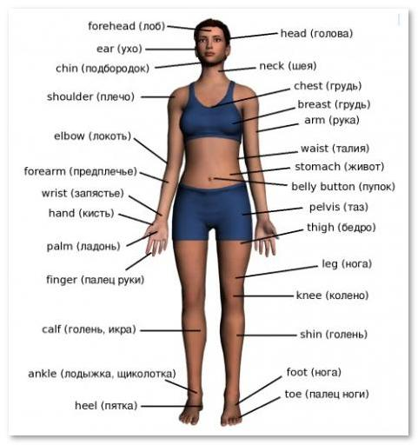

3.Работа с компьютерной обучающей программой по теме (study- english.info> Лексика по теме Анатомия
Лексика по теме «Анатомия» (англо-русский глоссарий))

Итоговый контроль знаний:
Приложение 1
2.Задание 1.
А. Cоставьте
определения терминов (при этом форма глагола to be должна соответствовать
числу, в котором стоит подлежащее):
Подлежащее
(термин)
Глагол-
связка
Именная часть сказуемого
(с сопутствующими словами)
1. The epidermis the organs that filter the blood.
2. A bone a division of vertebrates.
3. A cell the part of the body which has eyes, mouth, and brain in it.
4. The eyes
is/are
the bony box that encloses the brain.
5. The heart the unit of the living tissue.
6. The kidneys the muscular organ that pumps the blood.
7. Mammals the organs of sight.
8. The skull the outer layer of the skin.
9. The head a piece of the skeleton.
Б. Переведите
Задание 2. Переведите предложения, в которых сказуемые выражены
оборотом there is/there are :
1. There are 7 classes of invertebrate animals.
2. There are 60 seconds in a minute.
3. In lower organisms there is no circulatory system.
4. There are many, many kinds of microbes.
5. There are about ten million kinds of animals and plants on our planet.
6. There is a fine network of nerves from the brain to the muscles.
7. There is no connection between the two sides of the heart.
8. There are thousands of kinds of bacteria, most of which are harmless to man.
9. There is a rich network of blood vessels all over the body, which acts as a very
efficient transport system.
10. There are more than 600 muscles in the body, over 100 of which are in the face.

Методические рекомендации для преподавателя
Тема занятия «Анатомические термины»
Значение темы: Изучив тему «Страдательный залог группы Simple, вы должны не только теоретически знать его формы, но и узнавать их в учебных текстах и правильно их переводить. Кроме этой темы важно знать суффиксы и приставки, с помощью которых, опираясь на знакомую основу слова, вы легко можете его перевести. Сегодня вы будете работать с учебным текстом «Human body» (часть 2), обратите внимание на формы глаголов в предложениях.
Цели обучения:
Общая цель:
Студент должен овладеть общими компетенциями:
ОК 4. Осуществлять поиск и использование информации, необходимой для эффективного выполнения профессиональных задач, профессионального и личностного развития.
ОК 5. Использовать информационно-коммуникационные технологии в профессиональной деятельности.
ОК 6. Работать в коллективе и команде, эффективно общаться с коллегами, руководством, потребителями.
ОК 8. Самостоятельно определять задачи профессионального и личностного развития, заниматься самообразованием, осознанно планировать повышение квалификации.
Учебная цель:
- Отработать чтение и произношение новой лексики по теме.
- Закрепить знания предыдущей грамматической темы через перевод специализированного текста.
Сформировать умения:
- Различать временные формы страдательного залога.
- Переводить формы страдательного залога в предложениях.
- Переводить новые слова, содержащие суффиксы и приставки.
- Активизация разговорного английского языка.
Метод обучения: Репродуктивный, эвристический.
Тип занятия: Комбинированный ( систематизация и отработка знаний, а также приобретение новых)
Место проведения практического занятия: учебная комната.
Оснащение занятия:
ДЛЯ ДЕМОНСТРАЦИИ
Компьютерная обучающая программа по теме «Тело человека/ Human body»
НА 1 РАБОЧЕЕ МЕСТО
Методическая разработка для студентов
Хронокарта практического занятия
№ п/п | Этапы  практического занятия |  | Продолжи-тельность (мин) |  | Содержание этапа и оснащенность
 | Организационный |  | 2 |  | Проверка посещаемости и внешнего вида обучающихся.
 | Формулировка темы и цели |  | 3 |  | Преподавателем объявляется тема и ее актуальность, цели занятия.
 | Контроль исходного уровня знаний |  | 10 |  | Лексическая зарядка. Словарный диктант.
 | Отработка новой лексики в устной речи. |  | 25 |  | 1.Выполнение упр. из Приложения 1.
 | Самостоятельная работа обучающихся (текущий контроль) |  | 30 |  | 1. Чтение и перевод учебного текста «The Human body» (Приложение 2).
 | Итоговый контроль знаний. |  | 15 |  | Выполнения упр. Приложения 3.
 | Поведение итогов |  | 2 |  | Подведение итогов занятия. Выставляются отметки.
8. | Задание на дом. |  | 3 |  | 1.Повторить новую лексику по теме.  2. Выучить краткий пересказ текста.
 |  | 90

Контроль исходного уровня знаний: Лексическая зарядка.
Задание – правильно артикулировать анатомические термины на схеме и перевести их. Работа в группе по цепочке.

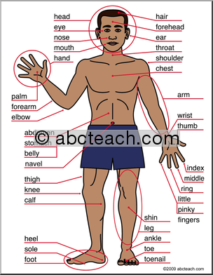
Словарный диктант.
Задание – перевести на английский язык следующие понятия: лоб, ухо, горло, голова, глаз, нос, рот, плечо, рука, ладонь, предплечье, локоть, кисть, запястье, большой палец, указательный палец, средний палец, безымянный палец, мизинец, грудь, живот, пупок, нога, бедро, колено, икра, голень, лодыжка, большой палец ноги, пятка, стопа.
Отработка новой лексики в устной речи: Приложение 1.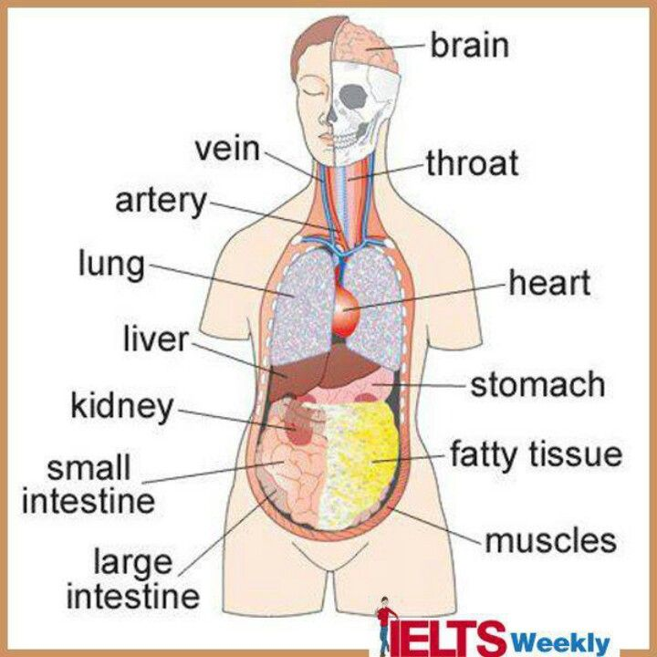
Задание 1 – составить 7 предложений с предложенной лексикой «Internal organs», использовать в качестве примера упражнение 5, стр. 32-33 (Марковина И.Ю., Громова Г.Е.).
Упражнение 5.
А. Проанализируйте следующие предложения и укажите, какие слова
обусловливают употребление в них сказуемых в форме настоящего
продолженного времени, подчеркивая непрерывность, протяженность
действия (см. грамматический комментарий 2 к уроку 3).
Б. Переведите предложения:
1. The epidermis is constantly growing._________________________________
2. All through the day, the body is destroying blood cells.__________________
3. New cells are constantly replacing the cells on the surface of the skin.
4. Inside every living organism chemical reactions are going on all the time.
5. The outer layers of the skin are constantly drying up.
6. Human activities are now destroying the ozone layer.
7. All the substances in our bodies are changing all the time.
8. Even during sleep muscles are constantly using energy. 9. Signals are coming in the brain from all parts of the body all the time.
Задание 2 - Работа со II частью компьютерной обучающей программы «Stomach» по теме (study- english.info> Лексика по теме Анатомия
Лексика по теме «Анатомия» (англо-русский глоссарий)).

Самостоятельная работа обучающихся:
Приложение 2.
The Human Body
The human body is made up of cells. The cells form tissues. There are four basic tissues: epithelial tissue, muscle tissue, connective tissue and nerve tissue. Each organ is composed of several kinds of tissue. Organs working together to perform complex functions are grouped into systems. There are the following systems: digestive, respiratory, urinary, reproductive, endocrine, nervous, cardiovascular, muscular, and skeletal.
There are three chief parts of the human body: the head, the trunk and the limbs (or extremities). The head encloses the brain. The head is connected to the trunk by the neck. The trunk consists of the chest, the belly (or abdomen) and the back. The trunk is divided into two large cavities by the diaphragm. The chest (or thorax) is the upper of these cavities, the abdomen is the lower. The chest contains the heart and lungs. In the abdomen there is the stomach, the liver, the gallbladder, kidneys, the urinary bladder and the bowels (or intestines).
We have four limbs: two arms and two legs. The upper extremity is divided into the shoulder, the upper arm, the forearm and the hand. Between the upper arm and the forearm there is the elbow. The joint between the forearm and the hand is called the wrist. Each hand has four fingers and one thumb. At the tips of the fingers there are fingernails.
The parts of the lower extremity are the thigh (hip), the lower leg and the foot. The back of the lower leg is called the calf. Between the thigh and the lower leg there is the knee. The joints between the lower leg and the feet are the ankles. The foot consists of the heel, the sole, the ball of the foot, the instep and the toes.
Итоговый контроль знаний:
Приложение 3. Задание 1.
А. Из слов, расположенных в произвольной последовательности, составьте
предложения о функциях и характеристиках почек и кожи. (В английском
языке принят фиксированный порядок слов в предложении: подлежащее
— сказуемое — дополнение.)
Б. Переведите составленные вами предложения:
1. The kidneys/fluids/different/filter
The kidneys filler different fluids. — Почки фильтруют различные жидкости
организма.
2. The kidneys/ounces/weigh/about 10
3. They/fluid/excreting/constantly/are
4. The skin/layers/consists of/different
5. The outer layers/drying up/constantly/are/of the skin

Задание 2. Поставьте глаголы в скобках в правильную форму, в зависимости
от того, какое существительное (в единственном или множественном
числе) заменяется союзом that или which (см. грамматический
комментарий 2 к уроку 2):
Пример:
• The liver that (to weigh) weighs about 3 pounds is a soft reddish brown organ.
• The kidneys that (to weigh) weish 10 oz (ounces) are continually excreting fluid.
1. Your body is a machine that (to work)____________ day and night.
2. The human heart that (to beat)________________about 70 times a minute
pumps 5 quarts of blood every minute.
3. The liver that (to weigh)____________ about 3 pounds is a soft reddish brown
organ.
4. The human skeleton that (to contain)________________ about 200 bones
protects the body.
5. Bones are active structures that (to produce)__________________blood cells.
6. The skull, which (to consist)_________________of two parts, is the skeleton
of the head.
Тема занятия «Система кровообращения/Circulatory system»
Значение темы: Сегодня мы продолжаем работу по практике перевода медицинских текстов. При переводе любого специализированного текста необходимо знать не только медицинскую лексику, но и владеть тем грамматическим материалом, который использован в данном тексте. В нашем случае это времена группы Simple в действительном и страдательном залоге.
Цели обучения:
Общая цель:
Студент должен овладеть общими компетенциями:
ОК 4. Осуществлять поиск и использование информации, необходимой для эффективного выполнения профессиональных задач, профессионального и личностного развития.
ОК 5. Использовать информационно-коммуникационные технологии в профессиональной деятельности.
ОК 6. Работать в коллективе и команде, эффективно общаться с коллегами, руководством, потребителями.
ОК 8. Самостоятельно определять задачи профессионального и личностного развития, заниматься самообразованием, осознанно планировать повышение квалификации.

Учебная цель:
- Отработать чтение и произношение новой лексики по теме.
- Закрепить знания предыдущей грамматической темы через перевод специализированного текста.
Сформировать умения:
- Различать временные формы страдательного залога.
- Переводить формы страдательного залога в предложениях.
- Переводить новые слова, содержащие суффиксы и приставки.
- Активизация разговорного английского языка.
Метод обучения: Репродуктивный, эвристический.
Тип занятия: Комбинированный (систематизация и отработка знаний, а также приобретение новых).
Место проведения практического занятия: учебная комната.
Оснащение занятия:
ДЛЯ ДЕМОНСТРАЦИИ
Компьютерная обучающая программа по теме «Система кровообращения/Circulatory system»
НА 1 РАБОЧЕЕ МЕСТО
Методическая разработка для студентов
Хронокарта практического занятия
№ п/п | Этапы  практического занятия |  | Продолжи-тельность (мин) |  | Содержание этапа и оснащенность
1. | Организационный |  | 2 |  | Проверка посещаемости и внешнего вида обучающихся.
2. | Формулировка темы и цели |  | 3 |  | Преподавателем объявляется тема и ее актуальность, цели занятия.
3. | Контроль исходного уровня знаний |  | 10 |  | Опрос лексики по теме «The Human body».
4. | Введение новой лексики по теме. |  | 25 |  | - Записывание новой лексики в словари из текста.  2. Отработка чтения и произношения новой лексики- упр. 11, стр.66-67( Марковина, Максимова, Вайнштейн)  3. Работа с компьютерной обучающей программой по теме.
5. | Самостоятельная работа обучающихся (текущий контроль) |  | 35 |  | 1. Чтение и перевод учебного текста- упр.7, стр.72-73( уч. под ред. И.Ю.Марковиной, Г.Е. Громовой)
6. | Итоговый контроль знаний. |  | 10 |  | Выполнения упр. 8 стр.73 (И.Ю.Марковина, Г.Е. Громова)
7. | Поведение итогов |  | 2 |  | Подведение итогов занятия. Выставляются отметки.
8. | Задание на дом. |  | 3 |  | 1. Выучить новую лексику по теме.  2. Выполнить упр. 10 стр.73-75 (И.Ю.Марковина, Г.Е. Громова).
 |  | 90
Контроль исходного уровня знаний.
Перевести следующие слова и выражения: клетка, ткань, основные ткани, эпителиальная ткань, мышечная ткань, соединительная ткань, нервная ткань, пищеварительная, дыхательная, мочевыделительная, репродуктивная, эндокринная, нервная, сердечно - сосудистая, мышечная система, опорно – двигательная система, голова, туловище, конечности, мозг, шея, грудь, живот, спина, две большие полости, сердце, легкие, брюшина, печень, желчный пузырь, почки, мочевой пузырь, кишечник, руки, ноги, плечо, предплечье, кисть, локоть, запястье, палец, большой палец руки, бедро, голень, стопа, икра, колено, лодыжка, пятка, ступня, взъем, пальцы ноги.

Введение новой лексики по теме:
3.Работа с компьютерной обучающей программой по теме (Медицинская терминология. Сердце.
medical – english.ru>medicine/video… терминология)

Самостоятельная работа обучающихся (текущий контроль):
Приложение 1
Прочитайте текст о строении и функции сердечно-сосудистой
системы и вставьте подходящие по смыслу слова из приведенного списка:
atrium, blood, capillaries, circuit (2), fluid, heart, lungs, pump, side, systemic,
tissues, ventricle, vessels
The human cardiovascular system consists of the heart, the blood vessels, and
blood.
The____________ is a muscular organ lying slightly to the left of the middle of
the chest between the two____________ . The heart acts as a ___________ , which
pumps blood round two independent circuits: the pulmonary_______________ and
the systemic________________. The right side of the heart, consisting of the right
atrium and the right ventricle, sends____________into the lungs. The left side,
consisting of the left________________and left_________________ and sending
blood throughout the whole body, pumps with more force than the right ventricle.
The________________circuit is much larger, so the left__________ of the heart is
stronger and thicker than is the right.
There are three kinds of blood_________ : arteries, veins, and capillaries. Arteries
are vessels carrying blood away from the heart. Veins are vessels carrying blood from
72
th e ______________ to the heart. The blood vessels are supplied with nerves.
___________________are tiny vessels which connect the smallest arteries and veins.
In the capillaries the blood is moving along at the rate half a millimetre per second.
Blood is the_______________circulating through the heart, arteries, capillaries,
and veins. The order of blood flow is:
HEART -> ARTERIES -≫ CAPILLARIES -> VEINS -> HEART.
Итоговый контроль знаний:
Задание 8. Используя информацию текста предыдущего задания, составьте
предложения о строении сердечно-сосудистой системы:
The cardiovascular system
is
The heart lies
consists of
Blood vessels:

Arteries are
Veins are
Capillaries are

Blood is
Домашнее задание:
1. Выучить новую лексику по теме.
2. Выполнить упр. 10, стр.73-75 (И.Ю.Марковина, Г.Е. Громова).
Задание 10. Переведите следующие предложения со словарем:

1. There are in reality two independent circulatory systems within the body, each
with its own pump.
2. The heart serves as a pump controlling the blood flow in two circuits, the
pulmonary and the systemic.
3. The blood from the lungs flows to the left side of the heart and then is pumped
out to all the systems and organs of the body.
4. Blood passes through the aorta at the rate of about 15.6 inches per second when
the body is at rest, and even faster when it is active.
5. From the capillaries the blood returns to the heart via the veins, which together
make up the venous system.
6. The walls of the veins are thinner, less elastic and less muscular than the walls
of the arteries.
7. At the arterial end, the blood pressure within the capillary is higher than
the pressure in the surrounding tissues, and the blood passes outward through
the capillary wall.
8. The pulmonary artery divides into right and left branches going to the right and
left lungs.
9. The smallest arteries branch into numerous tiny capillaries.
10. Arteries transport blood away from the heart and vary in size from the largest
(the aorta, 2.5 cm in diameter) to small arteries less than 1 mm in diameter.
11. The aorta branches into arteries that distribute blood to all parts of the body.
12. The systemic circulation supplies arterial blood to all the organs and tissues of
the body except the lungs.

Методические рекомендации для преподавателя
Тема занятия «Времена группы Continuous»
Значение темы: Глаголы в форме Continuous означают действие, которое протекает в определенный момент или отрезок времени (в настоящем, прошедшем или будущем). В русском языке нет аналогичной грамматической формы глагола, поэтому глагол в форме Continuous переводится глаголом в соответствующем времени несовершенного вида. В научной литературе глагол в Continuous в основном употребляется для указания на то, что один процесс происходит одновременно с другим действием. При переводе можно вводить такие слова, как «сейчас», «в данные момент», «в настоящее время».
Цели обучения:
Общая цель:
Студент должен овладеть общими компетенциями:
ОК 4. Осуществлять поиск и использование информации, необходимой для эффективного выполнения профессиональных задач, профессионального и личностного развития.
ОК 5. Использовать информационно-коммуникационные технологии в профессиональной деятельности.
ОК 6. Работать в коллективе и команде, эффективно общаться с коллегами, руководством, потребителями.
ОК 8. Самостоятельно определять задачи профессионального и личностного развития, заниматься самообразованием, осознанно планировать повышение квалификации.
Учебная цель:
Ознакомить учащихся с формами глаголов группы Continuous, краткими положительными и отрицательными ответами, построением вопросительных и отрицательных предложений.
Сформировать умения:
- Спрягать глаголы во всех временах группы Continuous;
- Строить разные типы предложений, давать краткие положительные и отрицательные ответы;
- Отличать формы глаголов времен группы Continuous от причастия I и герундия;
- Активизация разговорного английского языка.
Метод обучения: Репродуктивный, эвристический.
Тип занятия: Комбинированный (систематизация и отработка знаний, а также приобретение новых)
Место проведения практического занятия: учебная комната.
Оснащение занятия:
ДЛЯ ДЕМОНСТРАЦИИ
Компьютерная обучающая программа по теме «Времена группы Continuous»
НА 1 РАБОЧЕЕ МЕСТО
Методическая разработка для студентов, таблица и раздаточный материал
Хронокарта практического занятия
№ п/п | Этапы  практического занятия |  | Продолжи-тельность (мин) |  | Содержание этапа и оснащенность
1. | Организационный |  | 2 |  | Проверка посещаемости и внешнего вида обучающихся.
2. | Формулировка темы и цели |  | 3 |  | Преподавателем объявляется тема и ее актуальность, цели занятия.
3. | Контроль исходного уровня знаний |  | 10 |  | Устный опрос лексики к тексту «В операционной»
4. | Введение нового грамматического материала |  | 15 |  | 1.Объяснение нового материала (времена группы Continuous, утвердительные, отрицательные и вопросительные формы глаголов).  2.Работа с компьютерной обучающей программой по теме.
5. | Самостоятельная работа обучающихся (текущий контроль) |  | 30 |  | 1. Конспектирование в тетрадях (М. С. Муравейская, стр. 274).  2.Выполнение упр. 6 стр. 142.
6. | Активизация разговорного языка |  | 10 |  | Преподаватель задаёт вопросы студентам, на которые просит дать краткие ответы.
7. | Итоговый контроль знаний. |  | 15 |  | Выполнение упр. Приложения I (студенты читают перевод по цепочке).
8. | Поведение итогов |  | 3 |  | Подведение итогов занятия. Выставляются отметки.
9. | Задание на дом. |  | 2 |  | 1.Выучить правила образования времен группы Continuous.  2. Составить 6-8 предложений с временами гр. Continuous.
Всего: |  | 90
Устный опрос :
1.Опрос лексики по теме «The operating theatre». Переведите выделенные выражения:
TEXT 1 The operating theatre.
Surgery is carried out in an operating theatre. Great care is taken to make sure that operations take place in sterile conditions – free from microorganisms. The surgeon and his assistant wash or scrub up, and put on surgical gowns, masks, and gloves. The patient’s skin is prepared by disinfecting it with antiseptic solution. This is known as prepping (preparing) the patient. They are then covered with sterile drapes, so that only the area of the operation is exposed.
The operation begins when the surgeon makes an incision or cut. Control of bleeding is very important. A swab is a pad of cotton or other material used to soak up blood from the operation site. A sucker is a mechanical device which aspirates –sucks up - blood. Bleeding vessels are tied with ligatures or sealed by an electric current (diathermy). Drains may be inserted to carry away fluid which might act as a culture medium for bacteria. Various methods are used to close the wound, for example sutures (also known as stitches), or staples. Finally, the wound is covered with a dressing.
Scrub nurses who work in a surgery are responsible for sterilizing equipment and ensuring that the operating environment is aseptic. Their pre-operative duties involve preparing the patients for surgery by following site surgery protocols, getting information about allergies and compiling pathology results, and imaging. In the operating theatre they assist by anticipating what the surgeons are doing to do next and watching over the patient, checking complications. When patients leave the operating theatre, nurses monitor them very closely during the critical post-operative period.
Введение нового грамматического материала :
Всего в английском языке существует 12 времен, которые делятся на четыре группы:
- simple или indefinite (группа простых времен);
- continuous или progressive (группа длительных или продолженных времен);
- perfect (группа совершенных времен);
- perfect continuous или perfect progressive (группа совершенных длительных времен).
В английском языке так же, как и в русском языке, действие, выраженное глаголом, может происходить в прошедшем, настоящем, или будущем. Соответственно, каждая из названных выше групп времен может быть выражена в прошедшем времени (past tense), настоящем времени (present tense), или будущем времени (future tense).
Каждая группа времен в английском языке выражает разные ситуации.
Простые времена описывают факт происхождения действия, безотносительно протяженности этого действия. Также они используются для описания действий, которые происходят с некоторой регулярностью.
Длительные времена, как следует из названия, описывают то, что происходит в течение какого-либо промежутка времени, как правило, заданного тем моментом, о котором идет речь. Также глаголы данной группы времен всегда строятся с использованием глагола be, и к ним всегда добавляется окончание "-ing".
В определенной степени каждая группа английских времен может иметь некоторые признаки, которые подсказывают, помогают понять, какое время использовать в том или ином случае. И хотя такие признаки не позволяют со стопроцентной достоверностью определить, какое время будет самым правильным в данном случае, они все же упрощают задачу выбора.
Такие признаки выражают период или время, в котором происходит действие.
Например:
yesterday (вчера) указывает на simple past
every day (каждый день) указывает на simple present
tomorrow (завтра) указывает на simple future
while (в то время, как) указывает на past continuous
now (сейчас) указывает на present continuous
В английском языке много таких слов-признаков, выражающих какой-либо момент или период во времени, и многие из них указывают на то, произошло действие в прошлом, или только произойдет в будущем, и они могут подсказывать, время какой группы следует использовать. Если научиться распознавать такие слова-признаки, то это очень поможет при выборе времен. Однако следует учитывать, что некоторые такие слова-признаки могут использоваться в более, чем одной группе времен. Ниже приводится таблица, содержащая основные такие слова-признаки, и показывающая, на какое время они указывают.

 | Past (прошедшее время) | Present (настоящее время) | Future (будущее время)
Simple / Indefinite | Simple Past | Simple Present | Simple Future
 | yesterday – вчера  last year / month / etc – в прошлом году / месяце / и т.д.  one year / month ago – один год / месяц назад | every morning / day / etc. – каждое утро / каждый день / и т.д.  always – всегда  usually – обычно  frequently / often – часто  sometimes – иногда | tomorrow – завтра  tonight – сегодня вечером  next week / month / etc. – на следующей неделе / в следующем месяце / и т.д.  soon – скоро  in the future – в будущем
Continuous / Progressive | Past Continuous | Present Continuous | Future Continuous
 | while – в то время, как  when – когда | now – сейчас  right now – прямо сейчас  this week / minute / etc. – на этой неделе / в эту минуту / и т.д. | when – когда  after – после  as soon as – как только  before – прежде

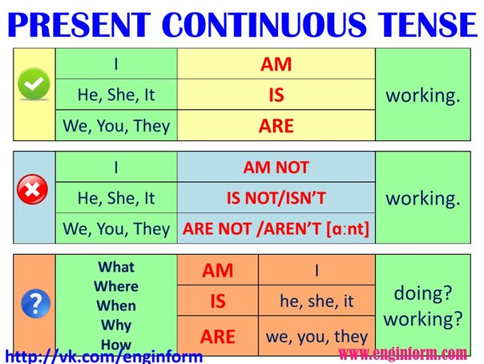
2.Работа с компьютерной обучающей программой по теме (Английский: Present Continuous/ Настоящее длительное (Ирина Ши) youtube.com)
Методические указания для самостоятельной работы студентов:
Вопросы:
1. Как переводится слово «Continuous»?
2. Какие действия обозначают времена группы Continuous?
3.Какие слова-маркеры указывают на наличие времен группы Continuous?
4. Как построить вопросительное и отрицательное предложения?
Активизация разговорного языка:
Вопросы:
- What ave you doing now?
- Who is sitting at the window?
- What is N. doing?
- Is she reading or writing?
- Who is talking now?
Итоговый контроль знаний:
Приложение 1
упр. I. Подчеркните предложения в продолженных временах:
1) We observe now these salts are dissolving in water. 2) Water has
appreciable amounts of dissolved salts. 3) He was making an
experiment from 2 till 3. 4) He calculated the amounts of substance
contained in water. 5) We made many important observations last
year. 6) The analyst is determining the properties of the ore now.
упр. II. Заполните пропуски соответствующим глаголом:
1. Water … abundantly in minerals.
a) is occurring; b) occure; c) occurred.
2. He … water into a test-lube now.
a) pours; b) poured; c) is pouring.
3) The students … in the experiment at present.
a) take part; b) are taking part; c) took part.
4) Water … an important constituent of the earth’s atmosphere.
a) are; b) was; c) is.
5) The analyst … still in the laboratory.
a) was working; b) work; c) is working.
6) When I entered the room the students … their work.
a) finished; b) are finishing; c) were finishing.
упр. III. Выберите правильную форму глагола:
1. Мы сдаем экзамены 3 раза в год.
a) take; b) are taking.
2) Сейчас я учусь в медицинском университете на
фармацевтическом факультете.
a) study; b) am studying.
3) Он выполнил эксперимент 2 часа назад.
a) was carried out; b) carried out.
4. В прошлом году в это время у нас была практика в
ботаническом саду.
a) had; b) were having.
5. Сейчас он нагревает крахмал с разбавленной серной кислотой.
a) heat; b) is heating.

Методические рекомендации для преподавателя
Тема занятия «Времена группы Continuous»
Значение темы: Изучив тему «Времена группы Continuous» вы должны не только теоретически знать формы глаголов этой группы, но и узнавать их и правильно переводить. Сегодня при переводе учебного текста обратите внимание на формы глаголов группы Continuous и дайте правильный перевод.
Цели обучения:
Общая цель:
Студент должен овладеть общими компетенциями:
ОК 4. Осуществлять поиск и использование информации, необходимой для эффективного выполнения профессиональных задач, профессионального и личностного развития.
ОК 5. Использовать информационно-коммуникационные технологии в профессиональной деятельности.
ОК 6. Работать в коллективе и команде, эффективно общаться с коллегами, руководством, потребителями.
ОК 8. Самостоятельно определять задачи профессионального и личностного развития, заниматься самообразованием, осознанно планировать повышение квалификации.
Учебная цель:
Ознакомить учащихся с формами глаголов группы Continuous, краткими положительными и отрицательными ответами, построением вопросительных и отрицательных предложений.
Сформировать умения:
- Спрягать глаголы во всех временах группы Continuous;
- Строить разные типы предложений, давать краткие положительные и отрицательные ответы;
- Отличать формы глаголов времен группы Continuous от причастия I и герундия;
- Активизация разговорного английского языка.
Метод обучения: Репродуктивный, эвристический.
Тип занятия: Комбинированный (систематизация и отработка знаний, а также приобретение новых)
Место проведения практического занятия: учебная комната.
Оснащение занятия:
ДЛЯ ДЕМОНСТРАЦИИ
Компьютерная обучающая программа по теме «Времена группы Continuous»
НА 1 РАБОЧЕЕ МЕСТО
Методическая разработка для студентов, таблица и раздаточный материал
Хронокарта практического занятия
№ п/п | Этапы  практического занятия |  | Продолжи-тельность (мин) |  | Содержание этапа и оснащенность
1. | Организационный |  | 2 |  | Проверка посещаемости и внешнего вида обучающихся.
2. | Формулировка темы и цели |  | 3 |  | Преподавателем объявляется тема и ее актуальность, цели занятия.
3. | Контроль исходного уровня знаний |  | 15 |  | Устный опрос правил образования времен группы Continuous. ( Выполнение упр. 5 стр. 142) (уч. М.С. Муравейская)
4. | Самостоятельная работа обучающихся (текущий контроль) . |  | 35 |  | 1.Чтение и перевод текста стр. 143 (М.С. Муравейская)  2. Выполнение упр. 1 стр. 143(в письменном виде).
5. | Активизация разговорного языка. |  | 15 |  | 1.Составить краткий пересказ текста(6-8 предложений).  2. Озвучить краткий пересказ текста.
6. | Итоговый контроль знаний. |  | 15 |  | Выполнение упражнений Приложения 1 (Тесты).
7. | Поведение итогов |  | 3 |  | Подведение итогов занятия. Выставляются отметки.
8. | Задание на дом. |  | 2 |  | 1.Повторить правила образования времен группы Continuous  2. Выучить краткий пересказ текста.
Всего: |  | 90
Устный опрос :
Вопросы:
1. Как переводится слово «Continuous»?
2. Какие действия обозначают времена группы Continuous?
3.Какие слова-маркеры указывают на наличие времен группы Continuous?
4. Как построить вопросительное и отрицательное предложения?
Методические указания для самостоятельной работы студентов:
При переводе учебного текста обратите внимание на формы глагола to be в составе сказуемого и дайте правильный перевод всего предложения, выпишите все предложения, содержащие сказуемые в форме Continuous.
Итоговый контроль знаний:
Приложение 1. Тест
Now test your grammar.
Test 1. Present Simple / Present Progressive.
A – right;
B – wrong.
1. Tom is in his room. He plays the piano.
2. Jill is speaking five languages.
3. I am looking for my glasses. Where are they?
4. My brother is smoking 20 cigarettes a day.
5. I am not understanding what he is speaking about.
6. John is tired, so he has a short sleep.
7. The man in the dark grey coat is looking like Tom Jarrett.
8. He doesn’t like Ballroom dancing.
9. I’m looking out of the window, but I’m not seeing him.
10. I’m remembering that holiday we had in France a few year ago.
11. How much is it costing to send a letter to Paris?
12. My parents are never drinking strong coffee.
13. I hate big cities.
14. The play is beginning at half past seven.
15. What are you thinking of that novel?
16. What are you thinking about?
17. I am hoping Mad comes out of hospital soon.
Test 2. Present Simple / Present Progressive.
1. It (often / rain) in this part of the world.
A. is often raining.
B. often rains.
2. Take your umbrella. It (rain) cats and dogs
A. rains.
B. is raining.
3. Granny is in the kitchen. She (make) a plum-cake.
A. is making.
B. makes.
4. My wife (often / make) plum-cakes.
A. is often making.
B. often makes.
5. Can you phone a bit later, please? Jane (have a bath).
A. is having a bath.
B. has a bath.
6. Run downstairs. Your sister (wait) for you.
A. is waiting.
B. waits.
7. I don’t know Spanish, but I (learn) it now.
A. am learning.
B. learn.
8. John (still / work) in the garden.
A. is still working.
B. still works.
9. Dad (usually / work) on Saturdays.
A. is usually working.
B. usually works.
10. Usually I (have coffee) in the morning, but now I (drink) tea.
A. am having coffee. A. drink
B. have coffee B. am drinking
11. We (sometimes / go) to the cinema.
A. are sometimes going.
B. sometimes go.
12. What she (do)? – She is a secretary at our college.
A. is she doing.
B. she does.
C. does she do.
13. Why you (sit) at my desk? Could you take you place, please?
A. why you are sitting.
B. why do you sit.
C. why are you sitting.
14. We’ve got tickets, and tomorrow evening we (go) to the cinema.
A. go.
B. are going.
15. – … you (do) anything tomorrow afternoon?
– I (play) tennis with my friend.
A. are you doing A. am playing
B. do you do B. play.
Test 3. Past Progressive/ Past Simple.
1. I saw a light in your window as I (pass) by.
A. passed.
B. was passing.
2. Yesterday as I was walking down Cherry Lane, I (meet) Thomas,
an old friend of mine.
A. met.
B. was meeting.
3. Liz’s elder brother said that he (go) to enter Leeds University.
A. went.
B. was going.
4. While my son (wait) for call, somebody knocked at the door.
A. waited.
B. was waiting.
5. We (just / talk) about him when he suddenly (come) in.
A. just talked. A. came in.
B. were just talking. B. was coming in.
6. Yesterday while dad (shave) he (cut) himself slightly.
A. shaved. A. cut.
B. was shaving. B. was cutting.
7. They (quarrel) while they (wash) their car.
A. quarreled. A. washed.
B. were quarrelling. B. were washing.
Test 4. Future Progressive / Future Simple.
1. This time tomorrow they (sit) in the train on their way to Chicago.
A. will sits.
B. will be sitting
2. I (be) at home if you need anything.
A. will be.
B. will being.
3. Don’t phone Jim from 5 to 6 – he (have) English.
A. will have.
B. will be having.
4. Why are you in a hurry? If you arrive at 8 o’clock, they (still / cook)
the meal.
A. will still cook.
B. will still be cooking.
5. He (come) at eight in the evening.
A. will come.
B. will be coming.
6. … you (have lunch) with me on Fridays.
A. will you have lunch.
B. will you be having lunch.
7. – I’m not sure I’ll recognize Eve. I haven’t seen her for ages.
– She (wear) a dark blue pullover and jeans.
A. will wear.
B. will be wearing.

Keys.
Test 1.
1. B, is playing.
2. B, speaks.
3. A.
4. B, smokes.
5. B, don’t understand.
6. B, is having a short sleep.
7. B, looks like.
8. A.
9. B, don’t see.
10 B, remember.
11. B, does it cost.
12. B, never drink.
13. A.
14. B, begins.
15. B, do you think.
16. A.
17. B, I hope Mag comes out / will come out of hospital soon.
Test 2.
1. B. 9. B.
2. B. 10. B, B.
3. A. 11. B.
4. B. 12. C.
5. A. 13. C.
6. A. 14. B.
7. A. 15. A, A.
8. A.
Test 3. Test 4.
1. B. 1. B.
2. A. 2. A.
3. B. 3. B.
4. B. 4. B.
5. B, A. 5. A.
6. B, A. 6. A.
7. B, B. 7. B.

Методические рекомендации для преподавателя
Тема занятия «Времена группы Perfect»
Значение темы: Perfect означает, что действие рассматривается по отношению к другому действию, то есть что действие закончилось к определенному моменту в настоящем, прошедшем или будущем.
Группа Perfect так же, как и группы Indefinite и Continuous, соответственно имеет три временных формы: Present Perfect, Past Perfect, Future Perfect.
Временна группы Perfect в действительном залоге образуются при помощи вспомогательного глагола to hаve в соответствующем времени, лице и числе и причастия прошедшего времени.
To hаve + причастие прошедшего времени смыслового глагола
На русский язык Present Perfect, Past Perfect переводятся глаголами прошедшего времени совершенного вида.

Цели обучения:
Общая цель:
Студент должен овладеть общими компетенциями:
ОК 4. Осуществлять поиск и использование информации, необходимой для эффективного выполнения профессиональных задач, профессионального и личностного развития.
ОК 5. Использовать информационно-коммуникационные технологии в профессиональной деятельности.
ОК 6. Работать в коллективе и команде, эффективно общаться с коллегами, руководством, потребителями.
ОК 8. Самостоятельно определять задачи профессионального и личностного развития, заниматься самообразованием, осознанно планировать повышение квалификации.
Учебная цель:
Ознакомить учащихся с формами глаголов группы Perfect, краткими положительными и отрицательными ответами, построением вопросительных и отрицательных предложений.
Сформировать умения:
- Спрягать глаголы во всех временах группы Perfect;
- Строить разные типы предложений, давать краткие положительные и отрицательные ответы;
- Отличать формы глаголов времен группы Perfect от причастия II;
- Активизация разговорного английского языка.
Метод обучения: Репродуктивный, эвристический.
Тип занятия: Комбинированный ( систематизация и отработка знаний, а также приобретение новых)
Место проведения практического занятия: учебная комната.
Оснащение занятия:
ДЛЯ ДЕМОНСТРАЦИИ
Компьютерная обучающая программа по теме «Времена группы Perfect»
НА 1 РАБОЧЕЕ МЕСТО
Методическая разработка для студентов, таблица неправильных глаголов
Хронокарта практического занятия
№ п/п | Этапы  практического занятия |  | Продолжи-тельность (мин) |  | Содержание этапа и оснащенность
1. | Организационный |  | 2 |  | Проверка посещаемости и внешнего вида обучающихся.
2. | Формулировка темы и цели |  | 3 |  | Преподавателем объявляется тема и ее актуальность, цели занятия.
3. | Контроль исходного уровня знаний |  | 10 |  | Устный опрос таблицы неправильных глаголов (III форма)
4. | Введение нового грамматического материала |  | 25 |  | 1.Объяснение нового материала (времена группы Perfect, утвердительные, отрицательные и вопросительные формы глаголов).  2.Работа с компьютерной обучающей программой по теме.
5. | Самостоятельная работа обучающихся (текущий контроль) |  | 35 |  | 1. Конспектирование в тетрадях (М. С. Муравейкая, стр. 275-277).  2.Выполнение упр. 4, 9, стр. 110-111( М. С. Муравейкая).  3. Выполнение тестов Приложения 1.
6. | Итоговый контроль знаний |  | 10 |  | Выполнение упр. 10 на стр. 112 (М. С. Муравейкая):  студенты зачитывают выбранные предложения и дают их перевод.
7. | Поведение итогов |  | 3 |  | Подведение итогов занятия. Выставляются отметки.
8. | Задание на дом. |  | 2 |  | 1.Выучить правила образования времен группы Perfect.  2. Повторить таблицу неправильных глаголов (III форма).  3. Составить 6-8 предложений в Present Perfect.
Всего: |  | 90
Методические указания для самостоятельной работы студентов
Вопросы:
1. Как переводится слово «Perfect»?
2. Какие действия обозначают времена группы Perfect?
3.Какие слова-маркеры указывают на наличие времен группы Perfect?
4. Как построить вопросительное и отрицательное предложения?
Введение нового грамматического материала:
1.Всего в английском языке существует 12 времен, которые делятся на четыре группы:
- simple или indefinite (группа простых времен);
- continuous или progressive (группа длительных или продолженных времен);
- perfect (группа совершенных времен);
- perfect continuous или perfect progressive (группа совершенных длительных времен).
В английском языке так же, как и в русском языке, действие, выраженное глаголом, может происходить в прошедшем, настоящем, или будущем. Соответственно, каждая из названных выше групп времен может быть выражена в прошедшем времени (past tense), настоящем времени (present tense), или будущем времени (future tense).
Совершенные времена описывают действия, которые уже завершились к какому-либо моменту времени. Глаголы в данной группе времен всегда используются с вспомогательным глаголом have, и они всегда стоят в форме причастия прошедшего времени.
 | Past (прошедшее время) | Present (настоящее время) | Future (будущее время)
Perfect  have + глагол | Действие, которое завершилось до другого действия в прошлом, или до момента в прошлом. | Действие, которое произошло в какой-то неуказанный момент в прошлом, и эффект которого, зачастую, имеется в настоящем. | Действие, которое завершится до другого действия в будущем, или до момента в будущем.
 | had cooked | has / have cooked | shall / will have cooked
 | He had cooked the dinner when the phone rang.  Он уже приготовил ужин, когда зазвонил телефон. | He has cooked many meals.  Он приготовил много блюд. | He will have cooked dinner by the time you come.  Он уже приготовит ужин к тому моменту, когда ты придешь.
В английском языке много слов-признаков, выражающих какой-либо момент или период во времени, и многие из них указывают на то, произошло действие в прошлом, или только произойдет в будущем, и они могут подсказывать, время какой группы следует использовать.
Perfect | Past Perfect | Present Perfect | Future Perfect
 | before – раньше  already – уже  by the time – к тому времени  until then / last week / etc. – до этого момента / до прошлой недели / и т.д.  after – после | until now – до настоящего момента  since – с тех пор  ever – когда-либо  never – никогда  many times / weeks / years / etc. – много раз / много недель / много лет / и т.д.  for three hours / minutes / etc. – в течение трех часов / минут / и т.д. | by the time you go (somewhere) – к тому времени, как ты пойдешь (куда-либо)  by the time you do (something) – к тому времени, как ты сделаешь (что-либо)  already – уже

Таблица спряжений глагола в Present Perfect
Утвердительная форма
Вопросительная форма
Отрицательная форма
I have seen the film. Я посмотрел фильм
Have I seen the film? Я посмотрел фильм?
I have not seen the film. Я не посмотрел фильм
He, she, it has seen the film. Он, она, оно посмотрел (ла) фильм.
Has he, she, it seen the film. Он, она, оно посмотрел (ла) фильм?
He, she, it has not seen the film. Он, она, оно не посмотрел (ла) фильм.
We have seen the film. Мы посмотрели фильм.
Have we seen the film? Мы посмотрели фильм?
We have not seen the film. Мы не посмотрели фильм.
You have seen the film. Вы посмотрели фильм.
Have you seen the film. Вы посмотрели фильм?
You have not seen the film. Вы не посмотрели фильм.
They have seen the film. Они посмотрели фильм.
Have they seen the film. Они посмотрели фильм?
They have not seen the film. Они не посмотрели фильм.
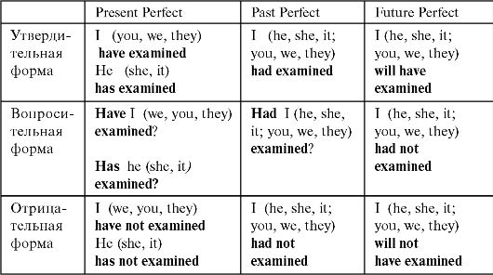
2.Работа с компьютерной обучающей программой по теме (Английский: Present Perfect Continuous / Настоящее Завершенное (Ирина Ши) youtube.com)
Самостоятельная работа обучающихся (текущий контроль):
Приложение 1 Тест
Test your grammer:
Test 1. Present Perfect or Past Simple.
1. We (not have) a holiday last year.
a) didn’t have
b) haven’t had
c) hadn’t had
2. My parents (be) to the USA many times.
a) have been
b) were
c) have being
3. I (buy) a new dress last week, but I (not wear) it yet.
a) bought, haven’t worn
b) have bought, haven’t worn
c) had bought, didn’t wear
4. ... it (stop) raining yet?
a) Did it stop
b) Is it stopped
c) Has it stopped
5. Don’t worry about your letter. I(send) it the day before yesterday.
a) sended
b) have sent
c) sent
6. I (lose) my glasses. I (have) them when I came to the college this
morning.
a) losed, have had
b) have lost, had
c) lost, have
7. When Jill (finish) school ?
a) When had Jill finished ..
b) When has Jill finished...
c) When did Jill finish...
8. When I was a child, I (always be late) for school.
a) have always been
b) always was late
c) had always been
9. I can’t find my umbrella. I think somebody (take) by mistake.
a) took
b) takes
c) has taken
10. –Are you tired?
-Yes, a little. I(paint) the ceiling today.
a) have painted
b) painted
c) paint
11. We (not see) Peter this week, but we (see) him a couple of
weeks ago.
a) haven’t seen, saw
b) didn’t see, saw
c) haven’t seen, have seen
12. – Have you got any money?
-Yes, I(borrow) it from my brother.
a) borrowed
b) have borrowed
c) did borrow
13. – Where is Jane?
- She (go) to the shops. She will be back soon.
a) went
b) has gone to
c) has been to
14. My husband (work) in the bank for three years since 1990 to
1993.
a) has worked
b) had worked
c) worked
15. Mom (lose) her car keys, so we have to open the door by force.
a) has lost
b) lost
c) losed
16. One of the passengers (die) in that accident.
a) has died
b) died
17. My sister and her husband (be married) since last Christmas.
a) were married
b) have married
c) have been married
18. ... the post (come) today?
a) Did the post come...
b) Has the post come...
c) Has the post came...
Test 2. Past Perfect or Past Simple.
1. I (wake up) early and got out of bed
a) woke up
b) had woken up
2. I got out of bed an hour later I (wake up).
a) woke up
b) had woken up
3. We were late. The meeting (start) an hour before.
a) started
b) had started
4. She was the most delightful person I (ever meet).
a) ever met
b) had ever met
5. That morning she (dress) (phone) somebody,and went out.
a) dressed, phoned
b) had dressed, had phoned
6. That morning she went out after she (phone) somebody.
a) phoned
b) had phoned
7. He was tired because he (work) hard in the garden all day.
a) worked
b) had worked
8. The sun (set), it (get) dark, and we went home.
a) set, got
b) had set, got
9. The Hills were in hurry, but they (take) a taxi and managed to
arrive exactly on time.
a) took
b) had taken
10. The Hills managed to arrive exactly on time because they (take)
a taxi.
a) took
b) had taken
11. He said he (break) the lamp post.
a) broke
b) had broken
12. We asked Peter to go with us, but he refused. He (already
promise) to play football with his friends.
a) already promised
b) had already promised
13. I saw a nice kitten when I (open) the basket.
a) opened
b) had opened
14. After I (write) all my letters, I went to the kitchen to make
coffee.
a) wrote
b) had written
15. She (hardly finish) speaking over the phone when telephone
rang again.
a) hardly finished
b) had hardly finished

Keys:
Test 1. Test 2.
1.a 1.a
2. a 2.b
3.a 3.b
4.c 4.b
5.c 5.a
6.b 6.b
7.c 7.b
8.b 8.a
9.c 9.a
10.a 10.b
11.a 11.b
12.b 12.b
13.b 13.a
14.c 14.b
15.a 15.b
16.b
17.c
18.b

Методические рекомендации для преподавателя
Тема занятия «Времена группы Perfect»
Значение темы: Perfect означает, что действие рассматривается по отношению к другому действию, то есть что действие закончилось к определенному моменту в настоящем, прошедшем или будущем.
Группа Perfect так же, как и группы Indefinite и Continuous, соответственно имеет три временных формы: Present Perfect, Past Perfect, Future Perfect.
Временна группы Perfect в действительном залоге образуются при помощи вспомогательного глагола to hаve в соответствующем времени, лице и числе и причастия прошедшего времени.
To hаve + причастие прошедшего времени смыслового глагола
На русский язык Present Perfect, Past Perfect переводятся глаголами прошедшего времени совершенного вида.

Цели обучения:
Общая цель:
Студент должен овладеть общими компетенциями:
ОК 4. Осуществлять поиск и использование информации, необходимой для эффективного выполнения профессиональных задач, профессионального и личностного развития.
ОК 5. Использовать информационно-коммуникационные технологии в профессиональной деятельности.
ОК 6. Работать в коллективе и команде, эффективно общаться с коллегами, руководством, потребителями.
ОК 8. Самостоятельно определять задачи профессионального и личностного развития, заниматься самообразованием, осознанно планировать повышение квалификации.
Учебная цель:
Ознакомить учащихся с формами глаголов группы Perfect, краткими положительными и отрицательными ответами, построением вопросительных и отрицательных предложений.
Сформировать умения:
- Спрягать глаголы во всех временах группы Perfect;
- Строить разные типы предложений, давать краткие положительные и отрицательные ответы;
- Отличать формы глаголов времен группы Perfect от причастия II;
- Активизация разговорного английского языка.
Метод обучения: Репродуктивный, эвристический.
Тип занятия: Комбинированный (систематизация и отработка знаний, а также приобретение новых)
Место проведения практического занятия: учебная комната.
Оснащение занятия:
ДЛЯ ДЕМОНСТРАЦИИ
Компьютерная обучающая программа по теме «Времена группы Perfect»
НА 1 РАБОЧЕЕ МЕСТО
Методическая разработка для студентов, таблица неправильных глаголов
Хронокарта практического занятия
№ п/п | Этапы  практического занятия |  | Продолжи-тельность (мин) |  | Содержание этапа и оснащенность
1. | Организационный |  | 2 |  | Проверка посещаемости и внешнего вида обучающихся.
2. | Формулировка темы и цели |  | 3 |  | Преподавателем объявляется тема и ее актуальность, цели занятия.
3. | Контроль исходного уровня знаний |  | 20 |  | Устный и письменный опрос таблицы неправильных глаголов (III форма).
4. | Самостоятельная работа обучающихся (текущий контроль) |  | 45 |  | 1.Чтение и перевод текста стр. 113 (М. С. Муравейская).  2. Ответы на вопросы упр. 1 стр. 113-114 (М. С. Муравейская).  3.Выполнение тестов Приложения 1.
5. | Активизация разговорного языка. |  | 15 |  | 1.Составление краткого пересказа текста.  2.Озвучивание краткого пересказа текста.
6. | Поведение итогов |  | 3 |  | Подведение итогов занятия. Выставляются отметки.
7. | Задание на дом. |  | 2 |  | 1.Выучить правила образования времен группы Perfect.  2. Выучить краткий пересказ текста.  3. Выполнение упражнений 7-8, стр.115-116( М С. Муравейская).
Всего: |  | 90
Методические указания для самостоятельной работы студентов:
При чтении учебного текста выпишите предложения со сказуемыми группы Perfect, обратите внимание на их перевод.

Самостоятельная работа обучающихся (текущий контроль):
Приложение 1 Тест
Test your grammer:
Test 1. Past Perfect or Present Perfect.
1. Aunt Polly punished Tom Sowyer because he ... naughty.
a) has been
b) had been
2. – Why are you looking so unhappy?
- I ... my purse.
a) have lost
b) had lost
3. Sam was upset because Judy ...
a) hasn’t come
b) hadn’t come
4. Mother asked the children if they ... some biscuits for tea.
a) has bought
b) had bought
5. I ... some photos to be developed. Are they ready?
a) has left
b) had left
6. Tell Tommy about these wonderful islands. He ... about them.
a) has never heard
b) had never heard
7. I am so happy to see you again. I ... you since I left Bertks.
a) haven’t seen
b) hadn’t seen
8. She said she... him since she left Berks.
a) hasn’t seen
b) hadn’t seen
Test 2. Future Perfect or Future Simple.
1. Julia (finish) all the housework by three o’clock and we’ll go for
a walk.
a) will finish
b) will have finished
2. I promise I(get) in touch with you if I need your help.
a) will get
b) will have got
3. We are going to buy a car. By the end of next month our family
(save) money for
it.
a) will save
b) will have saved
4. The workers say that they (build up) a district by the beginning of
2000.
a) will build up
b) will have built up
5. He probably never (be) patient.
a) will probably never be
b) will probably never have been
6. She (have lunch) by the time we arrive.
a) will have
b) will have had
7. If you think it is over, you (see) that I am right.
a) will see
b) will have seen
Test 1. Test 2.
1.b 1.b
2.a 2.a
3.b 3.b
4.b 4.b
5.a 5.a
6.a 6.b
7.a 7.a
8.b

Методические рекомендации для преподавателя
Тема занятия «Химические термины»
Значение темы: Сегодня мы начинаем работу с текстом, в котором встретятся химические термины. Эти термины вам необходимо заучить наизусть, потому что они будут встречаться в других текстах довольно часто. При чтении химических терминов вам необходимо обратить внимание на некоторые суффиксы и приставки, используемые при образовании слов. Знание этих суффиксов и приставок поможет вам в переводе других слов.

Цели обучения:
Общая цель:
Студент должен овладеть общими компетенциями:
ОК 4. Осуществлять поиск и использование информации, необходимой для эффективного выполнения профессиональных задач, профессионального и личностного развития.
ОК 5. Использовать информационно-коммуникационные технологии в профессиональной деятельности.
ОК 6. Работать в коллективе и команде, эффективно общаться с коллегами, руководством, потребителями.
ОК 8. Самостоятельно определять задачи профессионального и личностного развития, заниматься самообразованием, осознанно планировать повышение квалификации.
Учебная цель:
Ознакомить учащихся с химическими терминами, суффиксами и приставками образующими эти термины.
Сформировать умения:
- Читать и переводить химические термины;
- Читать и переводить химические термины, содержащие суффиксы и приставки;
- Узнавать суффиксы и приставки в других словах.
Метод обучения: Репродуктивный, эвристический.
Тип занятия: Комбинированный (систематизация и отработка знаний, а также приобретение новых)
Место проведения практического занятия: учебная комната.
Оснащение занятия:
НА 1 РАБОЧЕЕ МЕСТО
Методическая разработка для студентов.
Хронокарта практического занятия
№ п/п | Этапы  практического занятия |  | Продолжи-тельность (мин) |  | Содержание этапа и оснащенность
1. | Организационный |  | 2 |  | Проверка посещаемости и внешнего вида обучающихся.
2. | Формулировка темы и цели |  | 3 |  | Преподавателем объявляется тема и ее актуальность, цели занятия.
3. | Контроль исходного уровня знаний. |  | 10 |  | Устный опрос таблицы неправильных глаголов (III форма)
4. | Введение нового грамматического материала. |  | 25 |  | 1.Объяснение нового материала (суффиксы и приставки –ist, -ion, -able, -ic, -ent, -out, ultra-)  2.Выполнение упр. 1,2 по образованию новых слов с помощью суффиксов и приставок (Приложение 1).
5. | Самостоятельная работа обучающихся (текущий контроль). |  | 35 |  | 1. Запись новой лексики из текста «Chemistry» в словари.  2. Отработка чтения и произношения новых слов.  3. Выполнение упр.1,2 после текста.
6. | Итоговый контроль знаний. |  | 10 |  | Выполнение упр.1,2 Приложения 3.
7. | Поведение итогов. |  | 3 |  | Подведение итогов занятия. Выставляются отметки.
8. | Задание на дом. |  | 2 |  | 1. Выучить новую лексику.  2. Составить 10 словосочетаний с новой лексикой.
Всего: |  | 90

Введение нового грамматического материала:

No. | Affix | Meaning | Example/Translation
Prefixes
1 | anti- | against | anti-American (антиамериканский), anti-humane (антигуманный)
2 | co- | with or together | co-worker (коллега)  co-operate (сотрудничать)
3 | counter- | against or opposite | counterproductive (приводящий к обратным результатам)  counteract (препятствовать, противодействовать, сопротивляться)
4 | ex- | former | ex-champion (бывший чемпион), ex-prisoner (бывший заключённый)
5 | extra- | outside or beyond | extracurricular (внепрограммный; необязательный, факультативный), extracellular [ekstrə’seljələ] (внеклеточный)
6 | inter- | between, among, mutual | interact (взаимодействовать, влиять друг на друга), inter-branch (межотраслевой)
7 | mis- | wrongly | mislead (вводить в заблуждение),  misinform (неправильно информировать; дезориентировать)
8 | out- | do better than | outlive (пережить (кого-л. / что-л.)), outpace (опережать; идти, бежать быстрее)
9 | over- | too much | overcooked (передержанный, разваренный), overflow (переполняться, выходить за пределы)
10 | post- | after | post-war (послевоенный), post-tax (после налогов, посленалоговый)
11 | pre- | before, earlier (Rus. до-) | pre-war (довоенный), pre-purchase предпокупочный, перед покупкой, до покупки (о событиях (действиях, чувствах и т. п.), происходящих до покупки товара (услуги))
12 | re- | again or back | rebuild (отстроить заново, восстановить, реконструировать), rewrite (переписывать)
13 | sub- | below, under | subconscious (подсознательный), subdivision (подразделение)
14 | ultra- | extreme, extraordinary | ultra-compact (сверхкомпактный), ultrasonic (сверхзвуковой, ультразвуковой)
15 | under- | too little | underused, underweight
Suffixes of nouns
1 | -ee | passive meaning | employee (служащий; работающий по найму), interviewee (интервьюируемый, дающий интервью)
2 | -er, -or | denotes a job | a teacher (учитель), a director (директор)
3 | —ian | denotes nationality | Hungarian (венгерец), Bulgarian (болгарин)
4 | -ist | belonging to a political or scientific area | communist (коммунист), materialist (материалист)
Abstract nouns
5 | -age | verb — noun | to marry — marriage (жениться, выходить замуж — брак)
6 | -ance/-ence | adjective — noun | important — importance (важный — важность)
7 | -dom | adjective, noun — noun | wise — wisdom (мудрый — мудрость), king — kingdom (король — королевство)
8 | -hood | noun — noun | child — childhood (ребенок — детство)
9 | -ion/-tion/-sion | verb — noun | to restrict — restriction (ограничивать — ограничение)
10 | -ment | verb — noun | to develop — development (развивать — развитие)
11 | -ness | adjective — noun | weak — weakness(слабый — слабость)
12 | -ship | noun — noun | friend — friendship (друг — дружба)
13 | -ure | verb — noun | to press — pressure(давить — давление)
Suffixes of adjectives
14 | -able, -ible | verb — adjective | to change — changeable (изменять — изменчивый)
15 | -al | noun — adjective | culture — cultural (культура — культурный)
16 | -ant, -ent | verb — adjective | to insist — insistent (настаивать — настойчивый)
17 | -ful | noun — adjective | doubt — doubtful(сомнение — сомнительный)
18 | -ish | 1. nationality  2. rather or somewhat (отчасти) | 1.Scott — Scottish (шотландец — шотландский)  2. child — childish (ребенок — детский),red — reddish (красный — красноватый)
19 | -ive | noun, verb — adjective | to talk — talkative
20 | -less | lack of quality  noun — adjective | home — homeless (дом — бездомный)
21 | -ous | noun — adjective | glory — glorious (слава — славный)
22 | -proof | protected  noun — adjective | waterproof (водонепроницаемый, fireproof (несгораемый, огнеупорный)
23 | -y | to be like or having the quality of  noun — adjective | oil — oily (масло — маслянистый), rubber — rubbery (резина — резиновый)  e.g. oily hair  e.g. Food such as meat that is rubbery is difficult to chew.
Suffixes of verbs
24 | -en | make or become more | lengthen (удлиняться; увеличиваться), strengthen (усиливаться; укрепляться)
25 | -fy | adjective — verb | simple — simplify (простой — упрощать)
26 | -ize | noun — verb | sympathy — sympathize(сочувствие — сочувствовать)
А теперь давайте детальнее разберем некоторые приставки и суффиксы. Итак, если Вы знаете, как сказать на английском такие имена прилагательные, как bright, dark, hard, loose, soft, то добавив суффикс -en к их основе, получите глаголы с соответствующим значением:
Суффикс -en
Имя прилагательное (какой?)/ adjective | Глагол  (что делать?)/  verb | Перевод/  translation
bright | brighten | яркий, блестящий — придавать блеск; делать ярче
dark | darken | темный — темнеть
hard | harden | твердый — застывать, твердеть
loose | loosen | свободный, просторный — ослаблять, развязывать
soft | soften | мягкий — смягчать
weak | weaken | слабый — слабеть
broad | broaden | широкий — расширять
less | lessen | меньший — уменьшать
light | lighten | светлый — светлеть; становиться ярче, осветлять
short | shorten | короткий — укорачивать; сокращать
wide | widen | широкий — расширять
long | lengthen (mind the spelling) | длинный — удлинять; увеличивать
strong | strengthen (mind the spelling) | сильный — усиливать; укреплять
Отрицательные приставки
Какую отрицательную приставку выбрать?
Четкого правила нет, поэтому следует руководствоваться установившимся словоупотреблением в языке.
un- | pleasant | unpleasant | приятный — неприятный
in- | complete | incomplete | полный — неполный
dis- | to obey | to disobey | повиноваться — не повиноваться
non- | essential | non -essential | существенный — несущественный
- перед буквой l приставка in- превращается в il- e.g. legal — illegal (законный — незаконный)
- перед буквой r приставка in- превращается в ir-e.g. responsible — irresponsible (ответственный — безответственный)
- перед буквами m, p приставка in- превращается в im-e.g. mobile — immobile (подвижный — неподвижный),
patient — impatient (терпеливый — нетерпеливый)
Приложение 1.
Задание 1. Соедините некоторые аффиксы (приставки и суффиксы) с их значениями.
No. | Affix |  | Meaning
1 | co- | a) | wrongly
2 | counter- | b) | rather or somewhat (отчасти)
3 | extra- | c) | opposite, not
4 | mis- | d) | protected
5 | out- | e) | against or opposite
6 | over- | f) | with or together
7 | re- | g) | passive meaning
8 | under- | h) | too much
9 | —ee | i) | outside or beyond
10 | -en | j) | again or back
11 | —ish | k) | do better than
12 | -proof | l) | too little
13 | -y | m) | make or become more
14 | un-, in-, dis- non- | n) | to be like or having the quality of
Ответы:
Задание 2.
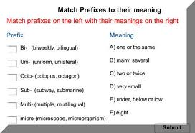
Ответы:
Самостоятельная работа обучающихся (текущий контроль):
Переведите текст и выпишите выделенные слова по новой теме в словари.
Приложение 2.
CHEMISTRY
Chemistry is a science of substances, their structure, their
properties and the reactions that charge them into other substances.
Chemistry is a great and complex subject.
Substances may exist in any of the three states. They may
exist as solids, liquids or gazes. Sulphur, iron and silver are solids
at an ordinary temperature; bromine and mercury are liquids
in the same conditions and oxygen and hydrogen are
gases. But solid substances may become liquids if we heat
them to a proper temperature. Liquids turn into gases at very
high temperatures.
Elements and compounds. All substances can be divided
into two great classes, namely, elements and compounds.
An element is an undecomposible substance; all compounds
are substances, which consist of two or more different substances,
so they can be decomposed into two or more simple
substances. Compounds are decomposible substances. Water
can be decomposed into oxygen and hydrogen. Elements may
be metallic and non-metallic. Nitrogen and carbon are nonmetals,
but lead and tin are metals.

Упр.1. Прочтите текст и выполните тест:
(1 – верно, 2 – неверно, 3 – нет в тексте)
1. Химия – это наука о веществах, изучает строение и
свойства веществ.
2. Вещества в чистом виде в природе не встречаются.
3. При обычной температуре сера, железо и серебро –
твердые вещества.
4. В современной жизни химия играет исключительно
важную роль.
5. Все вещества могут быть разделены на две большие
группы, именно элементы и соединения.
6. Сера – это хрупкие кристаллы светло-желтого цвета,
нерастворимые в воде.
Переведите предложения на английский язык.
Упр.2. Найдите в правой колонке эквиваленты английских
слов.
1. science
2. lead 7. наука
3. tin 8. железо
4. property
5. change
6. solid
7. exist
8. divide
1. изменять
2. слово
3. делить
4. твердый
5. сложное вещество
6. свойство
Итоговый контроль знаний:
Приложение 3.
Упр.1. Посмотрите на суффиксы существительных и прилагательных. Образуйте недостающие слова в столбцах и переведите образовавшиеся слова.
Существительные: -ness, -ion, -ation, -ment, -ance, -ition
Прилагательные: -al, -y, -ly, -ful, -ous, -tific

1) Прилагательное Существительное
1. lucky (удачный) luck (удача)
2. …… happiness (счастье)
3. wonderful (чудесный) ……
4. …… speed (скорость)
5. greedy (жадный) ……
6. …… friend (друг)
7. …… danger (опасность)
8. traditional (традиционный) ……
9. …… science (наука)
10. ill (больной) ……
11. …… truth (правда)
12. …… profession (профессия)
13. …… business (бизнес)
14. healthy (здоровый) ……
15. …… wealth (богатство)

2) Существительное Глагол
- investigation (расследование) investigate (расследовать)
- …… invite (приглашать)
- discussion (обсуждение) ……
- …… appear (выглядеть)
5. …… organize (организовать)
6. …… relax (расслабляться)
7. competition (соревнование) ……
- …… invent (изобретать)

Упр. 2. Составьте как можно больше слов, добавляя к основе приставки и суффиксы. Используйте словарь. Переведите образовавшиеся слова.
П-р: help (помогать) – helpful (услужливый), helpfulness (услужливость), unhelpful (неуслужливый), helpless (беспомощный), helplessness (беспомощность)
Приставка Основа/корень Суффикс
1. possible
2. polite -ful
un- 3. stress
4. thought
5. agree -ity
mis- 6. use
7. like
8. taste -less
im- 9. understand
10. hope
11. care -ness
in- 12. mortal
13. human
14. success -ment
dis- 15. conscious
16. popular -able
17. profit
Ответы:

1)
- lucky (удачный) 9. scientific (научный)
- happy (счастливый) 10. illness (болезнь)
- wonder (чудо) 11. truthful (правдивый)
- speedy (скоростной) 12. professional (профессиональный)
- greed (жадность) 13. busy (деловой)
- friendly (дружелюбный) 14. health (здоровье)
- dangerous (опасный) 15. wealthy (богатый)
- tradition (традиция)
2)
- investigation (расследование) 5. organization (организация)
- invitation (приглашение) 6. relaxation (расслабление)
- discuss (обсуждать) 7. compete (соревноваться)
- appearance (внешность) 8. invention (изобретение)
2.
- impossible (невозможный), possibility (возможность), impossibility (невозможность)
- impolite (невежливый), politeness (вежливость), impoliteness (невежливость)
- stressful (стрессовый), distress (недомогание), distressful (печальный)
- thoughtful (задумчивый), thoughtfulness (задумчивость), thoughtless (бездумный), thoughtlessness (бездумность)
- disagree (не соглашаться), agreement (соглашение), disagreement (расхождение), agreeable (соответствующий), disagreeable (неприятный)
- disuse (перестать употреблять), useful (полезный), misuse (неправильно использовать), useless (бесполезный), uselessness (бесполезность)
- dislike (не любить), likeness (сходство), unlikeness (несходство), unlike (непохожий)
- tasteless (безвкусный), tasteful (со вкусом), tastefulness (хороший вкус), distaste (отвращение), distasteful (противный)
- misunderstand (невернопонять), understandable (понятный), understandability (понятность)
- hopeless (безнадежный), hopeful (оптимистический), hopelessness (безнадежность), hopefulness (надежда)
- careless (беззаботный), careful (заботливый), carelessness (беззаботность), carefulness (тщательность)
- immortal (бессмертный), mortality (смертность), immortality (бессмертие)
- humanity (гуманность), inhuman (бесчеловечный), inhumanity (бесчеловечность)
- successful (успешный) , unsuccessful (безуспешный)
- consciousness (сознательность), unconscious (бессознательный), unconsciousness (бессознательность)
- popularity (популярность), unpopular (непопулярный), unpopularity (непопулярность)
- profitable (прибыльный), profitability (прибыльность), unprofitable (нерентабельный)

Методические рекомендации для преподавателя
Тема занятия «Химические термины»
Значение темы: Изучив новую лексику по теме, мы должны не только узнавать её в отдельно взятых словосочетаниях, но и в тексте. Сегодня мы приступаем к чтению и переводу текста «Carbon» («Углерод»). Знание химических свойств углерода помогут вам в изучении соответствующей темы в химии и биологии.
Цели обучения:
Общая цель:
Студент должен овладеть общими компетенциями:
ОК 4. Осуществлять поиск и использование информации, необходимой для эффективного выполнения профессиональных задач, профессионального и личностного развития.
ОК 5. Использовать информационно-коммуникационные технологии в профессиональной деятельности.
ОК 6. Работать в коллективе и команде, эффективно общаться с коллегами, руководством, потребителями.
ОК 8. Самостоятельно определять задачи профессионального и личностного развития, заниматься самообразованием, осознанно планировать повышение квалификации.
Учебная цель:
Ознакомить учащихся с химическими терминами, суффиксами и приставками образующими эти термины.
Сформировать умения:
- Читать и переводить химические термины;
- Читать и переводить химические термины, содержащие суффиксы и приставки;
- Узнавать суффиксы и приставки в других словах.
- Узнавать слова с суффиксами и приставками в учебных текстах по теме.
Метод обучения: Репродуктивный, эвристический.
Тип занятия: Комбинированный (систематизация и отработка знаний, а также приобретение новых)
Место проведения практического занятия: учебная комната.
Оснащение занятия:
НА 1 РАБОЧЕЕ МЕСТО
Методическая разработка для студентов, текст «Carbon»
Хронокарта практического занятия
№ п/п | Этапы  практического занятия |  | Продолжи-тельность (мин) |  | Содержание этапа и оснащенность
1. | Организационный |  | 2 |  | Проверка посещаемости и внешнего вида обучающихся.
2. | Формулировка темы и цели |  | 3 |  | Преподавателем объявляется тема и ее актуальность, цели занятия.
3. | Контроль исходного уровня знаний |  | 10 |  | 1.Устный опрос лексики. 2.Контроль знания суффиксов и приставок (–ist, -ion, -able, -ic, -ent, -out, -ultra)
4. | Чтение и перевод учебного текста «Carbon» |  | 35 |  | 1. Чтение и перевод текста «Carbon».  2. Записывание новой лексики в словари из текста.  3.Выполнение упр. после текста.
5. | Самостоятельная работа обучающихся (текущий контроль) |  | 25 |  | 1.Составление краткого пересказа текста «Carbon».
6. | Итоговый контроль знаний |  | 10 |  | Озвучивание краткого пересказа.
7. | Поведение итогов |  | 3 |  | Подведение итогов занятия. Выставляются отметки.
8. | Задание на дом. |  | 2 |  | 1. Выучить краткий пересказ текста.  2.Повторить лексику по теме.
Всего: |  | 90

Контроль исходного уровня знаний:
1.Контроль лексики на тему «Сhemistry». Переведите следующие слова и выражения на английский язык в письменном виде:
наука о веществах, свойства, реакции, превращать, состояния, твердые тела, жидкости, газы, сера, железо, серебро, при обычной температуре, бром, ртуть, при сходных условиях, кислород, водород, нагревать, превращаться в газы, при высоких температурах, простые вещества, соединения, неразлагаемые вещества, разлагаемые вещества, металлы, неметаллы, азот, углерод, свинец, олово.

Приложение 1
Прочитайте и переведите текст, запишите выделенную лексику в словари и выучите ее.
CARBON
Symbol C. Atomic Weight 12.011.
Occurrence. Carbon occurs free in nature in two distinct allotropic
crystalline modifications, which are known as diamond
and graphite. The third form of elementary carbon known as
amorphous carbon may be obtained by heating organic sub-
organic substances, such as wood, sugar, etc. to a high
temperature in the absence of air. X-ray examination of this
form of carbon has shown that it is not amorphous but contains
submicroscopic particles of graphite.
In combination, carbon is found as an essential constituent
of all living organisms; as carbon dioxide in the air and water;
as calcium carbonate in the great beds of limestone; as very
complex compounds chiefly in combination with hydrogen in
coal and oil; and as methane, CH4, in natural gas.
Diamond. Diamond is a clear colourless substance, which
crystallizes in octahedrons and is exceedingly hard. Because of
its extreme hardness diamond is used for cutting and writing on
glass. When diamonds are heated in the air or oxygen they burn
to carbon dioxide. Towards most chemical reagents they are
indifferent.
Graphite. Graphite is the second crystalline modification of
carbon. It is dark-gray in colour, non-transparent, and soft.
Graphite is highly resistant to chemical action. When heated in
the air, or oxygen, it slowly burns to carbon dioxide. Because
of its infusibility, graphite when mixed with a small portion of
clay to act as a binder is used in making crucibles which have
to stand high temperatures. Because of this same properties and
the fact it is a good conductor of electricity, graphite is used at
present industries. Finely ground graphite mixed with clay and
slightly baked constitutes the «lead» of our lead pencil. The
more clay the harder the pencil.
Упражнение. Прочитайте и выучите названия химических веществ:
1. amorphous
2. limestone
3. coal
4. lead
5. clay
1. аморфный
2. известняк
3. каменный уголь
4. грифель
5. глина
Составьте краткий пересказ текста по плану:
1.Two distinct allotropic crystalline modifications of carbon.
2. The third form of elementary carbon.
3. Carbon is a constituent of all living organisms.
4. Diamond is a clear colourless substance.
5. The use of diamonds because of their properties.
6. Relationship of diamonds to the chemical reagents.
7. Propeties of graphite.
8. Relationship of graphite in chemical reactions.
9. Mixture of graphite with a clay provides special capacities.
10. The use of graphite in modern industries.
11. Creation of «lead» with the help of graphite.

Методические рекомендации для преподавателя
Тема занятия: «Сравнительная характеристика времен английского глагола в действительном и страдательном залоге»
Значение темы: Изучив времена группы Simple, Continuous и Perfect в отдельности, необходимо выстроить систему этих времен, различать их по формам, узнавать эти формы в текстах и соответственно давать правильный перевод. Очень важно ориентироваться в системе времен действительного и страдательного залогов. Сегодня на занятии мы будем заниматься систематизацией времен страдательного залога и практиковаться в переводе предложений со сказуемыми в страдательном залоге.
Цели обучения:
Общая цель:
Студент должен овладеть общими компетенциями:
ОК 4. Осуществлять поиск и использование информации, необходимой для эффективного выполнения профессиональных задач, профессионального и личностного развития.
ОК 5. Использовать информационно-коммуникационные технологии в профессиональной деятельности.
ОК 6. Работать в коллективе и команде, эффективно общаться с коллегами, руководством, потребителями.
ОК 8. Самостоятельно определять задачи профессионального и личностного развития, заниматься самообразованием, осознанно планировать повышение квалификации.

Учебная цель:
Ознакомить учащихся со сводной таблицей глагольных форм действительного и страдательного залогов.
Метод обучения: Репродуктивный, эвристический.
Тип занятия: Комбинированный (систематизация и отработка знаний, а также приобретение новых)
Место проведения практического занятия: учебная комната.
Оснащение занятия:
ДЛЯ ДЕМОНСТРАЦИИ
Компьютерные обучающие программы по темам «Страдательный залог группы Simple» и «Действительный залог группы Simple, Continuous, Perfect»
НА 1 РАБОЧЕЕ МЕСТО
Методическая разработка для студентов
Хронокарта практического занятия
№ п/п | Этапы  практического занятия |  | Продолжи-тельность (мин) |  | Содержание этапа и оснащенность
1. | Организационный |  | 2 |  | Проверка посещаемости и внешнего вида обучающихся.
2. | Формулировка темы и цели |  | 3 |  | Преподавателем объявляется тема и ее актуальность, цели занятия.
3. | Контроль исходного уровня знаний |  | 20 |  | 1.Устный опрос видо-временных форм английского глагола в действительном (Present) и страдательном залоге (Present, Past, Future)
4. | Систематизация грамматического материала |  | 20 |  | 1.Составление сводной таблицы видо-временных форм английского глагола в страдательном залоге стр.278-281, Табл.5 - 7 примеров ( М. С. Муравейская).
5. | Самостоятельная работа обучающихся (текущий контроль) |  | 20 |  | 1.Выполнение упр. 1,2,3 Приложения1.
6. | Итоговый контроль знаний |  | 20 |  | 1.Выполнение упр.1, 2,3 (контроль по цепочке)
7. | Поведение итогов |  | 3 |  | Подведение итогов занятия. Выставляются отметки.
8. | Задание на дом. |  | 2 |  | 1.Дополнить сводную таблицу собственными 6 примерами.
Всего: |  | 90
Методические указания для самостоятельной работы студентов
Прежде чем приступить к выполнению учебного упражнения, внимательно просмотрите сводную таблицу и найдите похожую вам нужную форму глагола, с которым вы работаете. Это поможет вам дать правильный перевод.

Контроль исходного уровня знаний:
Переведите предложения в действительном залоге с русского языка на английский.
1.I live in Moscow and my brother lives in New-York. Я живу в Москве, а мой брат живет в Нью-Йорке.
2. My sister is very clever. She speaks four languages. Моя сестра очень умная. Она говорит на 4 языках.
3.Apartments are very expensive. They cost a lot of money. Квартиры очень дорогие. Они стоят много денег.
4. They have a lot of books. They read a lot. У них много книг. Они много читают.
5. I ride my bike to work. Я езжу на работу на велосипеде.
6.My work is very interesting. Моя работа очень интересная.
7.I meet a lot of people. Я общаюсь со многими людьми.
8.The Volga flows into the Caspian Sea. Волга впадает в Каспийское море.
9.The Sun rises in the East. Солнце встает на востоке.
10. The Earth rotates round the Sun. Земля вращается вокруг Солнца.

Задание 1. Поставьте глагол в правильное время в пассивном залоге.
Пример: This library ... (build) in 1921. – This library was built in 1921.
- I can't pay the fare, because my purse ... (steal).
- This irrigation project ... (finish) tomorrow.
- Sandra ... (drive) to work by her husband every day.
- My car ... (repair) at the moment.
- Are you going to make breakfast? No, it ... (make) by my brother.

Задание 2. Заполните пропуски предлогами by или with.
Пример: The pie was made ... the peaches. – The pie was made with the peaches.
- This manuscript was written ... unknown author many years ago.
- Peter was woken up ... the storm.
- My finger was cut ... a knife.
- Mary is being bandaged ... a nurse at the moment.
- The building will be decorated ... marble.

Задание 3. Переделайте предложение в страдательный залог.
Пример: Kate is writing an essay right now. – An essay is being written by Kate right now.
- The gangsters killed him yesterday morning.
- She hasn't made the dinner yet.
- We should buy a new stove.
- I water the flowers every day.
- A postman has delivered an insured letter.

Задание 4. Поставьте глагол в скобках в действительный или страдательный залог.
Пример: Many women and children ... (hurt) in the car accident yesterday. –
Many women and children were hurt in the car accident yesterday.
- I ... (remember) this story forever.
- These beautiful plants ... (grow) by my grandmother.
- The best wine ... (produce) in France.
- We ... (find) a corpse in his room.
- This ancient settlement ... (discover) by the famous archaeologist in 1929.
Систематизация грамматического материала:
Составьте сводную таблицу спряжения глагола в страдательном залоге изъявительного наклонения со следующими выражениями – follow the patient, affect the results, examine the method, perform the experiment, ask the question, publish the opinion, find the drug.

Время | Формы
 | Indefinite | Continuous | Perfect | Perfect Continuous
Present |  |  |  | ------
Past |  |  |  | ------
Future |  | ------- |  | ------

Переписать следующую таблицу спряжения в действительном (Active Voice) и страдательном (Passive Voice) залогах.
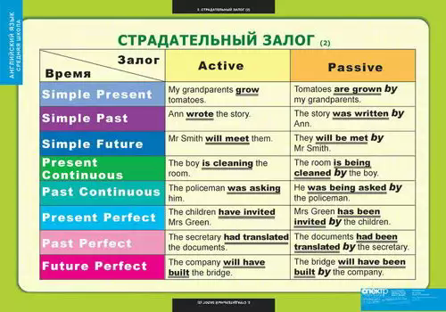
Самостоятельная работа обучающихся (текущий контроль):
Приложение 1.
Выполните следующие упражнения.
Упр. 1. Перепишите предложения из активного залога в пассивный.
- Nobody has used this room for ages.
- We will give you the keys tomorrow.
- Someone is interviewing Dr. Johnson at the moment.
- By the time I arrived, someone had already opened all your letters.
- We usually talk briefly about the problems of the family at dinner time.
Ответы:
- This room hasn’t been used for ages.
- The keys will be given you tomorrow.
- Dr Johnson is being interviewed at the moment.
- By the time I arrived, all your letters had been already opened.
- The problems of the family are usually talked briefly at dinner time.
Упр. 2. Выберите правильный вариант.
1. This theatre … (build) over 100 years ago.
a. had been built
b. has been built
c. was built
2. Is your car still for sale? — No. It … already (sell).
a. has been sold
b. had been sold
c. was sold
3. Sometimes mistakes … (make).
a. are made
b. are being made.
c. have been made
4. For the past few days I (work) in Jack’s office, as my own … (decorate).
a. have been working/ is being decorated
b. worked/ decorated
c. am worked/ is being decorated.
5. While my friend … (talk) to me, his wallet .. (steal).
a. was being talked/ was being stolen
b. was talking/ was stolen
c. talked/stole
6. Where is your friend Bob? — — I don’t know. He … (not/ seen) resently.
a. hasn’t seen
b. didn’t see
c. hasn’t been seen
7. If someone … (report) you to the police, you … (make) to pay a big fine.
a. reports/ will be made
b. will report/ will make
c. is reported/ will be made
8. Professor … ( give) another lecture at the same time next week.
a. will have been given
b. will be given
c. will give
9. Look at the dust in here! It … (look) as if this room (not/clean) … for a month.
a. is looked/ hasn’t cleaned
b. looks/ hasn’t been cleaned
c. has looked/ isn’t cleaned
10. The door … (open) and a young lady … (come in). It should be admitted that the door … (open) by herself.
a. opened/ came in/ was opened
b. was opened/ came in/ was opened
c. opened/ came in/ opened
Ответы:
- c
- a
- a
- a
- b
- c
- a
- c
- b
- a
Упр. 3. Заполните пропуски предлогами with, by.
- The hall was decorated … pink balloons.
- The roof of the church will be repaired … local people.
- This material has been already published … Cambridge University Press.
- The house was built … money that he had borrowed from the bank.
- When the the accident happened, the car was brought … police.
Ответы:
- with
- by
- by
- with
- by
Итоговый контроль знаний:
упр.1. Подумайте, какое из предложений лучше использовать – в активном залоге или в пассивном.
1.There’s going to be a big art exhibition.
a) A lot of visitors will be attracted to it.
b) It will attract a lot of visitors.
2. Telephone is an apparatus with which people can talk to each other over long distances.
a) The telephone was invented by A. Bell.
b) A. Bell invented the telephone.
3. Alexander Bell is a British inventor who went to live in Canada and then in the USA.
a) The telephone was invented by A. Bell.
b) A. Bell invented the telephone,
4. We’ve bought a new computer.
a) It can do the job much more quickly.
b) The job can be done much more quickly.
упр.2. Выберите правильную форму глагола:
1. The nurse ( sponges, is sponged) the patient’s skin.
2. A poisonous remedy ( is caused, causes) death.
3. The cod-liver oil (takes, is taken) by a child.
4. A skin irritation (caused, was caused) by that drug.
5. He (was rubbed, rubbed) in a healing ointment to relieve pain.
6. I (was bought, bought) a medicine dropper at the chemist’s
department.
7. Laxatives (were administered, administered) by the doctor.
8. Professor Smirnov (will deliever will be delievered) a lecture in
Histology tomorrow.
9. The therapeutist (will put, will be put) my sister on a sick-leave
tomorrow.
10. A hot-water bottle (is applied, applies) by my sister to her feet in
the evening.
упр. 3. Заполните пропуски, выбрав сказуемое:
1. She ... in a healing ointment to relieve pain and skin irritation.
a) is rubbing
b) is being rubbed
2. The injection of camphor .... by the nurse when my friend came
in.
a) was being given
b) was giving
3. Our district doctor ... the calls when I came to the polyclinic.
a) was making
b) was being made
4. Bottles of poisonous drugs ... by the chemist.
a) were being marked
b) were marking
5. The overdosage of this drug ... an untoward reaction.
a) was being caused
b) was causing

Методические рекомендации для преподавателя
Тема занятия: «Сравнительная характеристика времен английского глагола в действительном и страдательном залоге»
Значение темы: Изучив времена группы Simple, Continuous и Perfect в отдельности, необходимо выстроить систему этих времен, различать их по формам, узнавать эти формы в текстах и соответственно давать правильный перевод. Очень важно ориентироваться в системе времен действительного и страдательного залогов. Сегодня на занятии мы будем заниматься систематизацией времен действительного залога и практиковаться в переводе предложений со сказуемыми в действительном залоге.
Цели обучения:
Общая цель:
Студент должен овладеть общими компетенциями:
ОК 4. Осуществлять поиск и использование информации, необходимой для эффективного выполнения профессиональных задач, профессионального и личностного развития.
ОК 5. Использовать информационно-коммуникационные технологии в профессиональной деятельности.
ОК 6. Работать в коллективе и команде, эффективно общаться с коллегами, руководством, потребителями.
ОК 8. Самостоятельно определять задачи профессионального и личностного развития, заниматься самообразованием, осознанно планировать повышение квалификации.

Учебная цель:
Ознакомить учащихся со сводной таблицей глагольных форм действительного и страдательного залогов.
Метод обучения: Репродуктивный, эвристический.
Тип занятия: Комбинированный (систематизация и отработка знаний, а также приобретение новых)
Место проведения практического занятия: учебная комната.
Оснащение занятия:
ДЛЯ ДЕМОНСТРАЦИИ
Компьютерные обучающие программы по темам «Страдательный залог группы Simple» и «Действительный залог группы Simple, Continuous, Perfect»
НА 1 РАБОЧЕЕ МЕСТО
Методическая разработка для студентов
Хронокарта практического занятия
№ п/п | Этапы  практического занятия |  | Продолжи-тельность (мин) |  | Содержание этапа и оснащенность
1. | Организационный |  | 2 |  | Проверка посещаемости и внешнего вида обучающихся.
2. | Формулировка темы и цели |  | 3 |  | Преподавателем объявляется тема и ее актуальность, цели занятия.
3. | Контроль исходного уровня знаний |  | 10 |  | 1.Устный опрос видо-временных форм английского глагола в действительном залоге (Present, Past, Future)
4. | Систематизация грамматического материала |  | 20 |  | 1.Составление сводной таблицы видо-временных форм английского глагола в действительном залоге cтр. 278, табл. 3-7 примеров (М. С. Муравейская).
5. | Самостоятельная работа обучающихся (текущий контроль) |  | 30 |  | 1.Выполнение упр. (перевод предложений и определение видо-временной формы глагола в действительном залоге)
6. | Итоговый контроль знаний |  | 20 |  | Выполнение упр. (проверка по цепочке) и тестов.
7. | Поведение итогов |  | 3 |  | Подведение итогов занятия. Выставляются отметки.
8. | Задание на дом. |  | 2 |  | 1.Дополнить сводную таблицу 6 собственными примерами.
Всего: |  | 90
Контроль исходного уровня знаний:
Поставьте глагол в скобках в одну из правильных временных форм – Present Simple, Past Simple, Future Simple:
1. He (to spend) last summer in the country. 2. He (not to spend) last summer in the country. 3. He (to spend) last summer in the country? 4. Where he (to spend) last summer? 5. She (to help) mother yesterday. 6. She (not to help) mother yesterday. 7. She (to help) mother yesterday? 8. How she (to help) mother yesterday? 9. Kate (to cook) dinner every day. 10. Kate (to cook) dinner tomorrow. 11. Kate (to cook) dinner yesterday. 12. I (not to eat) ice-cream every day. 13. I (not to eat) ice-cream tomorrow. 14. I (not to eat) ice-cream yesterday. 15. You (to go) to school every day? 16. You (to go) to the south next summer? 17. You (to go) abroad last summer? 18. What your brother (to do) every day? 19. What your brother (to do) tomorrow? 20. What your brother (to do) yesterday?
Систематизация грамматического материала:
Составьте сводную таблицу спряжения глагола в действительном залоге изъявительного наклонения со следующими выражениями – the results publish, the surgeon perform, the doctor examine, the assistant ask, a new method appear, the operation begin, the professor observe.

Время | Формы
 | Indefinite | Continuous | Perfect | Perfect Continuous
Present
Past
Future

Переписать следующую таблицу спряжения в действительном (Active Voice) залоге :

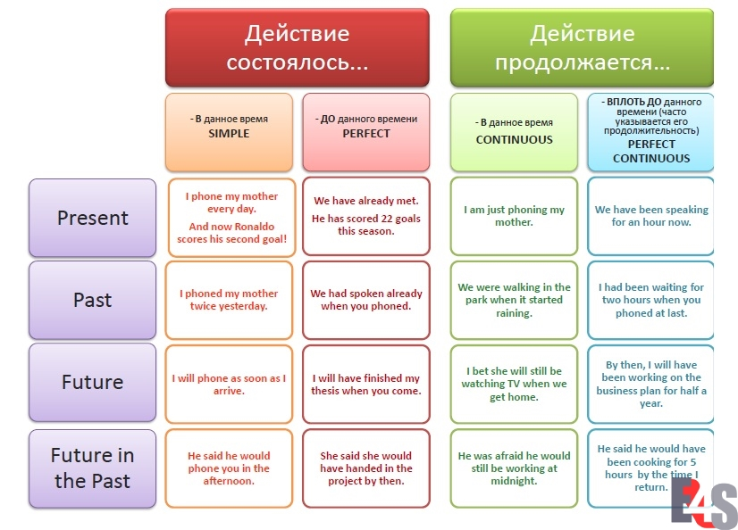
Самостоятельная работа обучающихся (текущий контроль):
Упр.1. Раскройте скобки, употребляя глаголы в Active или Passive Voice.
1. Nobody (to see) him yesterday. 2. The telegram (to receive) tomorrow. 3. He (to give) me this book next week. 4. The answer to this question can (to find) in the encyclopedia. 5. We (to show) the historical monuments of the capital to the delegation. 6. You can (to find) interesting information about the life in the USA in this book. 7. Budapest (to divide) by the Danube into two parts: Buda and Pest. 8. Yuri Dolgoruki (to found) Moscow in 1147. 9. Moscow University (to found) by Lomonosov. 10. We (to call) Zhukovski the father of Russian aviation.

Упр.2. Раскройте скобки, употребив глагол в Present Simple, Past Simple или Future Simple.
1. We … (go) roller-skating last Saturday.
2. Our granny … (bake) meat-pies every weekend.
3. We … (write) an essay tomorrow.
4. I really … (enjoy) the opera yesterday.
5. Where your husband … (work) five years ago?
6. British people … (prefer) tea to coffee.
7. Tom, you … (meet) me at the railway station next Sunday?
8. Where she usually … (celebrate) her birthdays?
9. … you (have) a big family?
10. Newton … (invent) the telescope in 1668.
11. When … this accident (happen)?
12. I always … (send) Christmas cards to my grandparents.
13. Nina and Nick … (get married) in two weeks.
14. How many books they … (bring) tomorrow?
15. Stanley … (have) two sons and a daughter.

Упр. 3. Выпишите из текста глаголы в форме Present Simple, Past Simple и Future Simple. Переведите текст.
Clara had a car accident when she was ten years old. When she grew up she was afraid of cars. Then she met Brad who was a professional racing driver. He wanted to help her and drove her in his car every day. So in five years Clara became a racing driver too. Now she drives 200 km per hour and takes part in sports championships. She really enjoys driving and has a lot of future plans. Next year she will open a driving school. And Clara and Brad will get married quite soon.
Упр 4. Передайте следующие предложения в Active Voice. Введите любые подходящие подлежащие, соответственно изменяя структуру предложения.
Например: 1. The room was cleaned and aired. – Olga cleaned and aired the room.
2. Have all these books been read?
3. Whom were these letters written by?
4. The letter has just been typed.
5. She showed me the picture which had been painted by her husband.
6. I shall not be allowed to go there.
7. He has been told everything, so he knows what to do now.
8. All the questions must be answered.
9. The door has been left open.
Итоговый контроль знаний:
Упр. 1. Расскройте скобки, поставив глаголы в нужном времени пассивного или активного залога.
The College 1______ officially _________ (open) last week. The college campus 2_________ (build) around a main square. This is the heart of the college as all the paths and walkways lead out from this point. Car parking 3____________ (limit) and, in fact, students 4_________ (not encourage) to come by car as the college 5______________ (serve) by a new bus service. The college 6 _______ (situate) outside the city that’s why it 7________ (be) necessary to include major facilities like banks, shops and post office.
There 8______ (be) already two open days and a third open 9______ (plan) for next week. So whether you want to start studying or not why don’t you go out to Hardacre and see everything it has to offer.

Упр. 2. Преобразуйте предложения из активного залога в пассивный.
- They are now building new hospitals in the provinces.
- Will they publish her new novel next year?
- They will have completed the new petrol station by winter.
- The police have just arrested Jimmy on suspicion of murder.
- They cut the gas off because Mr. and Mrs. Green hadn’t paid their bill.
- They will open a new hotel next week.
- Our managers discuss important matters every Tuesday.
- The government closed the plant last year.
Упр. 3. Преобразуйте предложения из пассивного залога в активный, добавив лицо либо предмет, совершающего действие, где это необходимо.
- Return tickets should have been reserved two weeks ago.
- Two single rooms had been booked for the friends by their travel agent.
- The pyramids are being ruined by the tourists.
- The new sofa will have been delivered by noon.
- When will Molly be told the time of his arrival?
- Why hasn’t my car been repaired yet?
- An ancient settlement has been uncovered by archaeologists.
- Hundreds of rare birds are killed every day.
- The picnic was ruined by bad weather.
- Who were these roses planted for?

Упр. 4. Поставьте глагол в скобках в правильную временную форму.
1.We (to go) on a tramp last Sunday. 2. Your brother (to go) to the country with us next Sunday? 3. Granny (not to cook) dinner now. 4. We (to cook) our meals on a fire last summer. 5. My sister (to wash) the dishes every morning. 6. When you (to go) to school? 7. What you (to prepare) for breakfast tomorrow? 8. You (to invite) your cousin to stay with you next summer? 9. How you (to help) your sister last summer? 10. I (to send) a letter to my friend tomorrow. 11. Every morning on the way to school I (to meet) my friends. 12. My friend (to go) to the library every Wednesday. 13. He (not to go) to the country yesterday. 14. Why you (to go) to the shop yesterday? 15. We (to grow) tomatoes next summer. 16. What you (to do) now? 17. He (to sleep) now. 18. Where your father (to work) last year? 19. You (to go) to the south next summer! 20. He (not to watch) TV yesterday. 21. Yesterday we (to write) a test-paper. 22. 1 (to buy) a very good book last Tuesday. 23. My granny (not to buy) bread yesterday. 24. What you (to buy) at the shop tomorrow? 25. Don't make noise! Father (to work).
Тest 1.Выберите правильную форму глагола.
1. The day before yesterday we (invite) to the restaurant by Tom
Jenkins.
a) are invited
b) were invited
c) invite
2. Look! The bridge (repair) .
a) is being repaired
b) is been repaired
c) has being repaired
3. The letter and the parcel (post) tomorrow.
a) will be post
70
b) will have been posted
c) will be posted
4. Margaret (know) to be a very industrious person.
a) has been known
b) is known
c) is been known
5. In Greece the Olympic Games (hold) once in four years.
a) were held
b) are being held
c) are held
6. The problem (study) for three years, but they haven’t got any
results.
a) has been studied
b) has being studied
c) was studied
7. This book (republish) by the end of September.
a) woud have been republished
b) would been republished
c) will have been republished
8. The doctor said that Tommy’s leg (x-rayed) the following day.
a) will be x-rayed
b) would be x-rayed
c)will have been x-rayed
9. A police car came when the injured man (carry off) the road.
a) was being carried off
b) was been carrying off
c) has been carried off
10. I (bear) in a small Russian town not far from Samara.
a) were born
b) am born
c) was born
11. Dad phoned us and asked if our luggage (already /pack).
a) was already being packed
b) had already been packed
c) was packed
12. What a pity, John won’t come. He (tell) about the meeting
before hand.
a) should have been told
b) should be told
c) should been told

Keys
Test 1 12. a
1. b
2. a
3. c
4. b
5. a
6. a
7. b
8. b
9. a
10. c
11. b

Методические рекомендации для преподавателя
Тема занятия «Итоговое занятие»
Значение темы: Сегодня мы подводим итог всех пройденных тем за I полугодие. При выполнении контрольной работы вам необходимо применить все знания и умения, которые вы получили в течение учебного процесса.
Цели обучения:
Общая цель:
Студент должен овладеть общими компетенциями:
ОК 8. Самостоятельно определять задачи профессионального и личностного развития, заниматься самообразованием, осознанно планировать повышение квалификации.

Учебная цель:
- Обобщить лексико - грамматический материал, изученный в семестре.
- Закрепить знания по основным изученным темам при выполнении ряда контрольных упражнений.
Сформировать умения:
- Узнавать изученные грамматические явления и лексические формы и правильно переводить их.
- Применять принципы образования распространенных лексико - грамматических форм.
- Отразить практические навыки использования теоретического материала в соответствующих речевых решениях.

Метод обучения: письменный контроль.
Тип занятия: комбинированный (контроль и оценка знаний).
Место проведения практического занятия: учебная комната.
Оснащение занятия:
НА 1 РАБОЧЕЕ МЕСТО
Методическая разработка для студентов, тесты
Хронокарта практического занятия
№ п/п | Этапы  практического занятия | Продолжи-тельность (мин) | Содержание этапа и оснащенность
1. | Организационный | 2 | Проверка посещаемости и внешнего вида обучающихся.
2. | Формулировка темы и цели | 3 | Преподавателем объявляется тема и ее актуальность, цели занятия.
3. | Итоговый контроль знаний. | 70 | Тестирование (Приложение 1).
4. | Подведение итогов | 15 | Подводится итог занятия. Выставляются отметки.
Всего: |  | 90
Итоговый контроль:
Приложение 1.
1.Write true or false:
Early people were healthy. ___
Early people used meat to heal broken bones. ___
Amulets are things that people think are lucky. ___
Ancient Romans thought that drinking dirty water was safe for peoples health ___
The first book about medicines made from plants was written in France. ___
Edward Jenner discovered vaccine from plague. ___
Louis Pasteur developed the process of pasteurisation. ___

2.Complete the sentences with the following words:
lotions plants medicines skin fever

Some plants cure illness and _____
Most early medicines were made from parts of ______
People made plant parts into ______ to put on their body.
Many people use ______ made from plants today.
People use lotions made from aloe vera plants to make sore _____ feel better.

3.Answer the questions:
What did Ancient Egiptian doctors use to help the wounds heal more quickly?
What did ancient doctors use to make medicines?
Who discovered x-rays?
What are anesthetics?
Who is the most famous of all the Greek doctors?

4.Choose the correct words:
Ayurvedic medicine started in India/Korea about 3000 years ago.
Ayurvedic doctors ask a patient about their pets/life.
Ayurvedic doctors show people how to play football/do yoga.

5.Match. Then write the sentences:

Acupuncture is a | how acupuncture works.
People have used acupuncture | thin needles into a patients body.
Acupuncture doctors put | the body for up to 30 minutes.
Barbers treated | type of medicine.
Acupuncture needles stay in | for thousands of years.
Barbers cut off arms or legs | that were badly wounded.
No one really knows | wounds from fights.
6.Put in order:
1. many people/ believed/in Ancient Greece/made them ill/that angry gods
2. a Greek doctor/and a teacher/Hippocrates/was
3. to watch patients/their illnesses/Hippocrates/and to think about/told doctors
4. doing sport/helped people/to stay healthy/the Olympic Games/began because

7.Complete the sentences with the following words:
aqueducts baths toilets Roman

1. Ancient _______ doctors learned that being dirty could make people ill.
2. Ancient Romans built baths and ______ for lots o people to use.
3. Every day Ancient Romans went to the ________ to wash and meet with friends.
4. Giant bridges called ______ brought water to the cities.

8.Match the words with their definitions:
1 shaman a) people who do not live in one place
2 discover b) a man or a woman doing magic spells
3 nomads c) things that can bring luck to people
4 amulets d) to find something new

9.Complete the sentences with the following words:
skin fever medicines mud ill sore shaman plants

If early people broke an arm or a leg, they put wet …. on it.
Most early medicines were made from parts of …. .
Romans thought that being dirty could make people …. .
A …. sang songs, danced, and did magic spells to make people well.
People use medicines made from aloe vera plants to make …. skin feel better.
Some plants cure illness and ….
People use lotions made from aloe vera plants to make sore …. feel better.
Many people use …. made from plants today.

10.Fill in the blanks with the correct form of the verb to be and translate the sentences :
1. Early people …. nomads. They …. healthy people.
2. Hippocrates … the most famous of all the Greek doctors.
3. Amulets ... things that people think are lucky.
4. Lotion from aloe vera plant … a cream that people use to make sore skin feel better.
5. My brother … a doctor when he graduates from the university next year.
6. She … at home last night.
7. This medicine … safe and effective.
8. My friend … ill last week, but now he feels better.
9.This amulet … lucky.
10. Nowadays there … many medicines made from plants.

11.Complete the sentences with the words:
bandages aqueducts Roman baths Hippocrates waste cure father

Ancient …. doctors learnt that being dirty could make people ill.
Ancient Egyptian doctors were good at putting …. on wounds.
Every day Romans went to the …. to wash and to meet friends.
Romans built pipes to take …. away from the cities to keep the cities clean.
Giant bridges called …. brought water to the cities from high hills.
…. was the most famous of all the Greek doctors.
Hippocrates is called the …. of medicine.
To …. illness doctors told people to eat good food, to rest often and to do exercise.

12.Put the words in order to make sentences:

Ayurvedic/India./in/started/medicine/started
ask/doctors/about/their/life./patients/Ayurvedic
The doctor/thin needles/into/a patients body./puts
acupuncture/often/People/use/headache./to treat

13.Put the words in order to make sentences:

1. Many people/ believed/in Ancient Greece/made them ill./that angry gods
2. a Greek doctor/and a teacher./Hippocrates/was
3. to watch patients/their illnesses./Hippocrates/and to think about/told doctors
4. doing sport/helped people/to stay healthy./The Olympic Games/began because

Методические рекомендации для преподавателя
Тема занятия «Неопределенные местоимения, прилагательные и наречия»
Значение темы: Неопределенные местоимения в английском языке указывают на неопределенные лица, предметы, признаки, качества и т.д.
К неопределенным местоимениям относятся следующие:some некоторый, несколько(и производные somebody/someone кто-то, something что-то), any какой –нибудь, сколько-нибудь(и производные anybody/anyone кто-либо, anything что-либо). Отрицательные местоимения выражают значение отсутствия лица или предмета, а также значение непринадлежности лицу или предмету каких- либо признаков (свойств, качеств, состояний и т.д.). К отрицательным местоимениям английского языка относятся следующие: no никакой, ни один, none никто, ничто, ни один (из),nobody/no one никто, nothing ничего, ничто, neither ни один, ни тот, ни другой. Неопределенные местоимения some/any и отрицательное местоимение no употребляются в функции определения в сочетании с неисчисляемыми существительными и исчисляемыми существительными во множественном числе. Местоимение some в значении «некоторый», «какой-нибудь» или «несколько», «немного», «некоторое количество» употребляется в утвердительных предложениях и специальных вопросах, а местоимение any в значении «какой-либо», «какой-нибудь»(кроме употребления в значении «любой», «всякий») – в общих вопросах и в отрицательных предложениях.
В этом уроке мы рассмотрим неопределенные местоимения, прилагательные и наречия в наиболее полном объеме, со всеми их формами и конструкциями.
Цели обучения:

Общая цель:
Студент должен овладеть общими компетенциями:

ОК 4. Осуществлять поиск и использование информации, необходимой для эффективного выполнения профессиональных задач, профессионального и личностного развития.
ОК 5. Использовать информационно-коммуникационные технологии в профессиональной деятельности.
ОК 6. Работать в коллективе и команде, эффективно общаться с коллегами, руководством, потребителями.
ОК 8. Самостоятельно определять задачи профессионального и личностного развития, заниматься самообразованием, осознанно планировать повышение квалификации.
Учебная цель:
- Закрепить знания грамматической темы через перевод специальных конструкций.
- Знать правила образования форм неопределенных местоимений, прилагательных и наречий в английском языке.
Сформировать умения:
- Употреблять правила образования разных форм неопределенных местоимений, прилагательных и наречий.
- Применять принципы перевода на английский язык и с английского на русский.
- Изучить тему неопределенных местоимений, прилагательных и наречий в английском языке с применением ее основных законов на практике.
Метод обучения: репродуктивно-побуждающий.

Тип занятия: изучение новых знаний;
формирование новых умений.

Место проведения практического занятия: учебная комната.

Оснащение занятия:
Методическая разработка для студентов.

Хронокарта практического занятия
№ п/п | Этапы  практического занятия | Продолжительность (мин) | Содержание этапа и оснащенность
1. | Организационный | 2 | Проверка посещаемости и внешнего вида обучающихся.
2. | Формулировка темы и цели | 3 | Преподавателем объявляется тема и ее актуальность, цели занятия.
3. | Введение нового материала | 30 | Объяснение нового грамматического материала (общие сведения; примеры)
4. | Самостоятельная работа обучающихся (текущий контроль). | 35 | Выполнение грамматических упражнений Приложения 1.
5. | Итоговый контроль знаний. | 15 | Выполнение и проверка тестов Приложения 2.
6. | Подведение итогов | 3 | Подводится итог занятия. Выставляются отметки.
7. | Задание на дом | 2 | Упражнение 5,7 стр.122-123 (М.С.Муравейская)
Всего: |  | 90
Введение нового материала:
Неопределенные производные местоимения образуются путем прибавления слов one, thing, body к неопределенным местоимениям some и any. Как переводить эти слова?
Someone/somebody/anyone/anybody – кто-то, кто-либо, кто-нибудь; something/anything – что-то, что-либо, что-нибудь. Употребляясь в качестве местоимений-существительных, эти слова выполняют в предложении функции подлежащего или дополнения. Тут стоить помнить один момент: когда такое неопределенное местоимение является подлежащим, глагол-сказуемое необходимо ставить в форму третьего лица единственного числа.
ПР-р: Does anybody know where she is? – Кто-нибудь знает, где она?
Местоимения somebody, someone, something мы употребляем в утвердительных предложениях, специальных вопросах и в общих вопросах, в которых выражены просьба, какое-либо предложение; а anybody, anyone, anything – в отрицательных предложениях, общих вопросах и условных предложениях.
Someone still loves you. – Кто-то до сих пор любит тебя.

Would you like something to eat? – Хотите что-нибудь поесть?

Does anybody believe him? – Ему кто-то верит?

Is there anything to drink? – Есть что-нибудь попить?

If anyone agrees to sign this contract, I will resign. – Если кто-то согласится подписать тот контракт, я уволюсь.

После таких неопределенных местоимений, как somebody и anybody, мы не используем предлог of. Если мы хотим передать словосочетание «кто-то из нас», говорим one of us. Если мы хотим передать словосочетание «любой из нас», говорим any of us.

Есть еще два местоимения в этой группе, о которых мы не говорили. Это слова somewhere и anywhere, которые переводятся «где-то», «где-нибудь», «где-либо», «куда-то», «куда-нибудь».

Как и неопределенные местоимения предыдущего раздела, отрицательные местоимения образованы путем сочетания no со словами body, one, thing, where. И переводятся они соответственно: никто, ничто, нигде. Являясь местоимениями-существительными, эти слова используются в предложениях только с глаголом в утвердительной форме, так как по правилам, в английском языке недопустимо двойное отрицание. Но эта аксиома подвергается сомнению.
Nobody knows him. – Никто его не знает.

This conversation is getting us nowhere. – Этот разговор ни к чему (никуда) нас не приведет.

Обратите внимание, что эти местоимения в функции подлежащего требуют глагол в форме третьего лица единственного числа. И после этих отрицательных местоимений мы не ставим of. Если хотим сказать «никто из нас», выбираем – none of us. А если речь идет только о двух лицах, подходящий вариант – neither of us.
None of us is perfect. – Никто не совершенен.

Neither of them knows the truth. – Они оба не знают правды.

Замечали ли вы, как часто мы используем в речи слова «много», «мало», «несколько» и как не любим называть точные цифры? Скрытные по своей природе англичане тоже очень часто употребляют в речи эти слова. Когда мы говорим «много» по-английски, то используем слова many, much, a lot of, plenty of, а когда говорим «мало» – few, a few, little, a little. Эти слова называются determiners (определяющие слова), они указывают на неопределенное количество чего-либо.
Ключевую роль в выборе определяющего слова играет существительное. Именно от того, какое перед нами существительное, исчисляемое (countable noun) или неисчисляемое (uncountable noun), зависит, какой будет determiner. Еще раз напомним, что исчисляемые существительные мы можем посчитать и у них есть форма множественного числа (a boy – boys). А неисчисляемые существительные не имеют формы множественного числа (water – some water), и мы не можем их посчитать.

Much/Little  (много/мало) | Many/Few  (много/мало) | A lot of / Plenty of  (много)
Неисчисляемые существительные | Исчисляемые существительные | Исчисляемые и несчисляемые существительные
How much money have you got? – Как много у тебя денег?  There is little ink left in my pen. – В моей ручке осталось немного чернил. | I have many friends. – У меня много друзей.  He has got few best friends. – У него несколько (немного) лучших друзей. | There is a lot of sugar there. – Там много сахара.  There are plenty of plants in the garden. – В саду много растений.

Переписать следующую таблицу. Составить по 1 предложению на каждую форму местоимений, их производных и наречий:

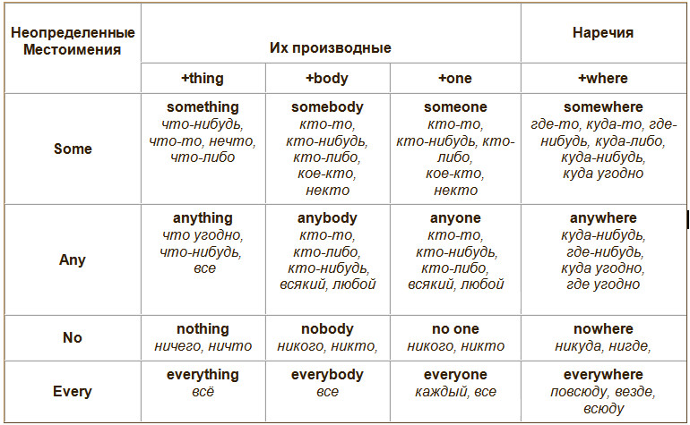

Самостоятельная работа обучающихся (текущий контроль):
Приложение1.

Упр.1.Составьте из данных слов предложения. Переведите.
some – the kitchen – I – for – want – furniture – to buy.
aren’t – the table – cakes – on – there – on – any.
have – I - please – can – some – butter?
there – any – casinos – in – are – Berlin?
take – book – you – any – can – here.
lives – the west – Mary – somewhere – in.
something – talk – let’s – else – about.
loves – our family – fish – in – nobody.
on TV – interesting – is – nothing – tonight - there.
anybody – my dictionary – has – seen?
Упр. 2. Преобразуйте следующие предложения в отрицательные.
П-р: I’ve got some euros in my purse. (У меня есть немного евро в кошельке.) – I haven’t got any euros in my purse. (У меня нет евро в кошельке.)
We saw some water under the fridge. (Мы видели воду под холодильником.)
There are some fancy dresses in this store. (В этом магазине есть модные платья.)
You’ll find some balls on the floor. (Ты найдешь несколько мячей на полу.)
I’ve had some important phone-calls this morning. (У меня было несколько важных звонков этим утром.)
He is reading some letters in the kitchen. (Он читает письма на кухне.)
I recognized somebody at the party. (Я узнал кое-кого на вечеринке.)
You can plant this flower somewhere in the garden. (Ты можешь посадить этот цветок где-нибудь в саду.)
We should call somebody. (Нам нужно кого-нибудь позвать.)
Упр. 3. Преобразуйте следующие предложения в вопросительные.
П-р: I can speak some Russian. (Я могу немного говорить по-русски.) – Can you speak any Russian? (Ты можешь немного говорить по-русски?)
My teacher gave me some advice. (Мой учитель дал мне совет.)
We have seen some great films this month. (Мы посмотрели несколько классных фильмов в этом месяце.)
He has got some beer in the fridge. (У него есть немного пива в холодильнике.)
She said something strange about her neighbor. (Она рассказала кое-что странное о своем соседе.)
They ate something for lunch. (Они что-то съели на обед.)
We can find better food somewhere else. (Мы можем найти более лучшую еду где-нибудь еще.)
There is something wrong with your car. (С твоей машиной что-то не в порядке.)
Somebody is calling my name. (Кто-то зовет меня.)
Упр. 4. Поставьте подходящее местоимение.
Would you like … (some/any/no) milk?
You can leave at … (some/any/no) time.
Could you give me … (some/any/no) help, please?
We must buy … (some/any/no) vegetables for dinner.
I haven’t got … (some/any/no) eggs for pancakes.
I think … (something/anything) is burning.
… (Somebody/Anybody) told me about his job.
I couldn’t find my umbrella … (somewhere/anywhere/nowhere).
Sorry, I can do … (someone/anyone/nothing) for you.
There was … (something/anything/nobody) to answer the phone in the office.

Ответы:
1.
I want to buy some furniture for the kitchen. (Я хочу купить мебель для кухни.)
There aren’t any cakes on the table. (На столе нет пирожных.)
Can I have some butter, please? (Можно мне немного масла?)
Are there any casinos in Berlin? (В Берлине есть казино?)
You can take any book here. (Ты можешь взять здесь любую книгу.)
Mary lives somewhere in the west. (Мэри живет где-то на западе.)
Let’s talk about something else. (Давайте поговорим о чем-нибудь еще.)
Nobody loves fish in our family. (Никто не любит рыбу в нашей семье.)
There is nothing interesting on TV tonight. (Сегодня вечером нет ничего интересного по ТВ.)
Has anybody seen my dictionary? (Кто-нибудь видел мой словарь?)
2.
We didn’t see any water under the fridge.
There aren’t any fancy dresses in this store.
You won’t find any balls on the floor.
I haven’t had any important phone-calls this morning.
He isn’t reading any letters in the kitchen.
I didn’t recognize anybody at the party.
You can’t plant this flower anywhere in the garden.
We shouldn’t call anybody.
3.
Did your teacher give you any advice?
Have you seen any great films this month?
Has he got any beer in the fridge?
Did she say anything strange about her neighbor?
Did they eat anything for lunch?
Can we find better food anywhere else?
Is there anything wrong with your car?
Is anybody calling my name?
4.
some (Хочешь немного молока?)
any (Ты можешь уйти в любое время.)
some (Ты мог бы мне помочь?)
some (Нам нужно купить овощи на ужин.)
any (У меня нет яиц для блинов.)
something (Кажется, что-то горит.)
Somebody (Кто-то рассказал мне о его работе.)
anywhere (Я не смог нигде найти свой зонт.)
nothing (Прости, я ничем не могу помочь тебе.)
nobody (В офисе не было никого, чтобы ответить на звонок.)
Итоговый контроль знаний:
Тест 1. Вставьте соответствующую форму неопределенных местоимений.
1. I think I have heard the song ... before.
a) some
b) somebody
c) something
d) somewhere
2. Ask ... else to help you.
a) some
b) somebody
c) something
d) somewhere
3. I could not find Tom ...
a) any
b) anywhere
c) nobody
d) nowhere
4. I do not know ... about it.
a) something
b) anything
c) anybody
d) nothing
5. Would you like ... ice-cream?
a) some
b) something
c) any
d) anything
6. Is there ... in the bathroom?
a) somebody
b) anybody
c) nobody
d) something
7. There is ... to eat at home.
a) some
b) any
c) nothing
d) anything
8. I was too angry to say ...
a) somebody
b) something
c) anybody
d) anything
9. There is ... in the garden. Could you go and see who it is?
a) somebody
b) anybody
c) nobody
d) something
10. I was not thirsty, so I did not drink ...
a) nothing
b) anything
c) nowhere
d) anybody

Тест 2. Укажите соответствующую форму неопределенных местоимений.

1.Can I have ... sugar in my tea, please?
a) any
b) something
c) some
d) anything

2. I don't want to read ... book. I hate reading.
a) some
b) any
c) no
d) none

3. Does ... mind if I smoke?
a) anybody
b) somebody
c) nobody
d) any

4. I am hungry. Let's eat ... .
a) some
b) any
c) anything
d) something

5. The accident looked serious but fortunately ... was injured.
a) anybody
b) anything
c) nobody
d) everything

6. I don't mind where you sit. You can sit ... you want.
a) anywhere
b) anything
c) somewhere
d) nowhere

7. Translate this sentence: Возможно кто-нибудь видел аварию.
a) Perhaps someone sees the accident.
b) Perhaps anyone saw the accident.
c) Perhaps nobody sees the accident.
d) Perhaps someone saw the accident.

8. I haven't read ... of these books but Jim has read ... of them.
a) any / some
b) no / some
c) none / any
d) some / any

9. If ... rings the doorbell, don't let ... in.
a) someone/ them
b) someone/ him
c) anyone/ they
d) anyone/ them

10. ... was very kind to me. They did ... they could to help me.
a) anybody / anything
b) everybody / everything
c) anybody / everything
d) everybody / nothing
Ответы1-c, 2-b, 3-a, 4-d, 5-c, 6-a, 7-d, 8-a, 9-d, 10-b
Домашнее задание:
Выполните Упр. 5 и упр. 7(стр.122-123)

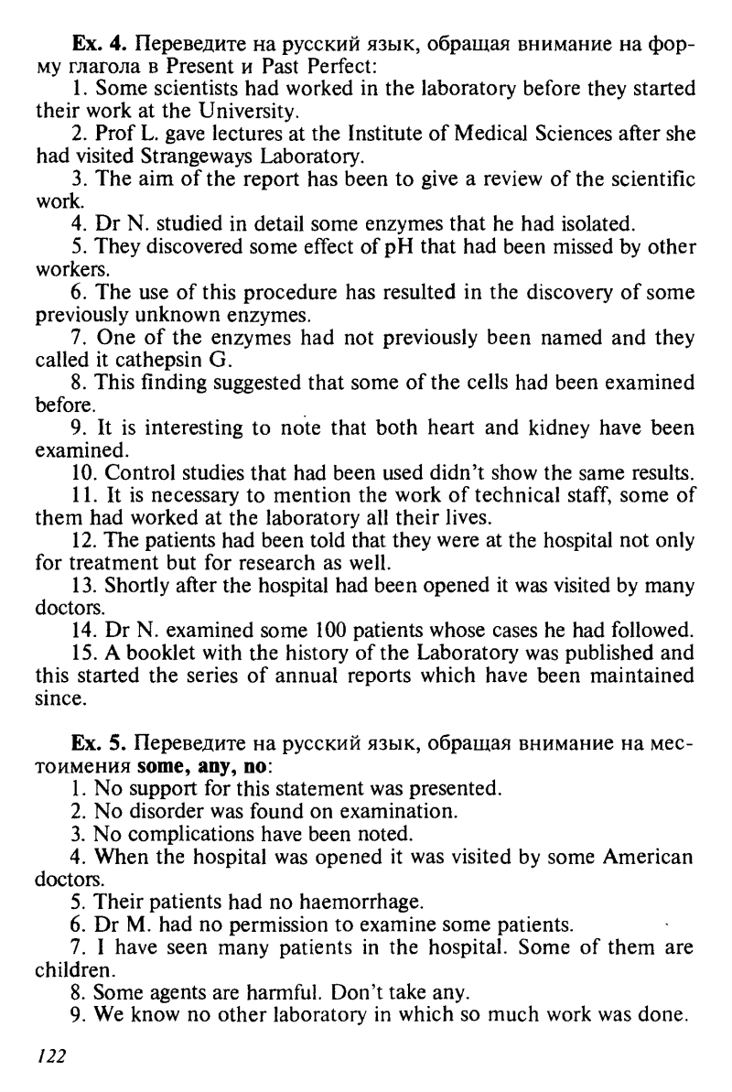
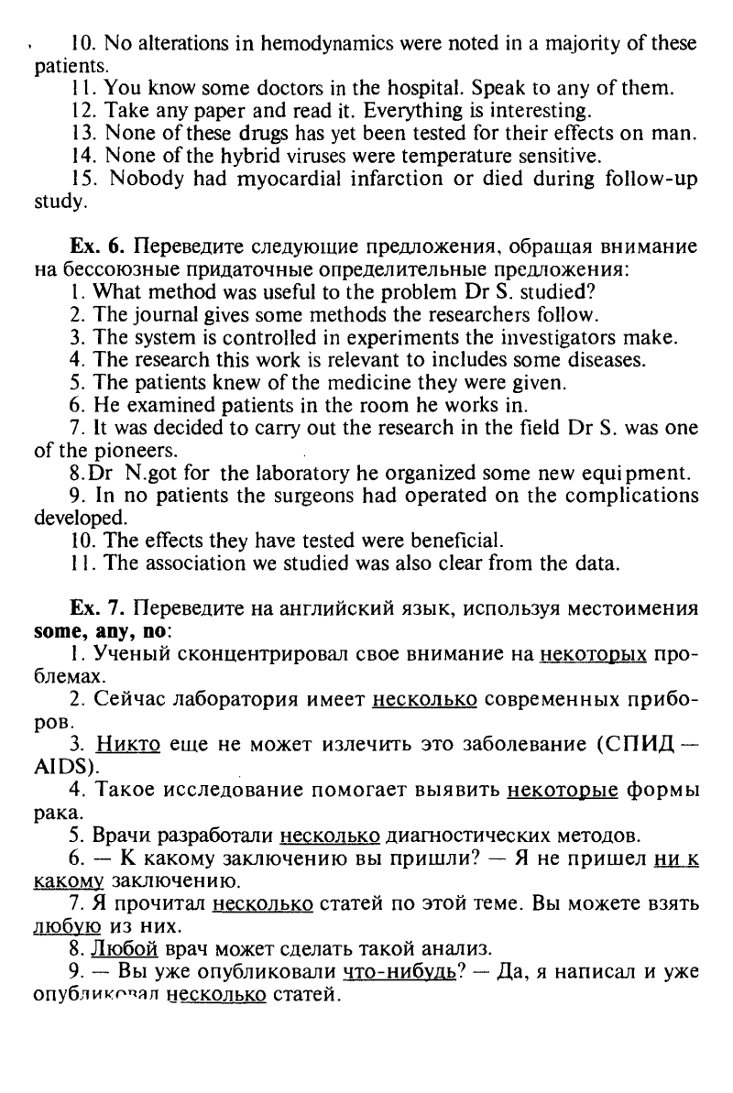

Методические рекомендации для преподавателя
Тема занятия «FUTURE IN – THE – PAST Будущее в прошедшем»

Значение темы: Сегодня мы рассмотрим особую форму глагола Будущего времени в прошедшем, которая употребляется для выражения действий в будущем через призму прошедшего, т.е. будущее рассматривается в этом случае не как последующий период времени по отношению к настоящему, а как последующий период времени по отношению к прошлому. Употребление будущего времени в прошедшем связано, главным образом, с согласованием времен при обращении прямой речи в косвенную. Грамматическое время FUTURE IN – THE – PAST употребляется также в придаточном предложении в составе сложноподчиненного предложения, если в главном предложении глагол умственной деятельности в функции сказуемого имеет форму прошедшего времени.
На этом уроке мы рассмотрим FUTURE IN – THE – PAST в наиболее полном объеме, со всеми его формами и конструкциями.
Цели обучения:

Общая цель:
Студент должен овладеть общими компетенциями:

ОК 4. Осуществлять поиск и использование информации, необходимой для эффективного выполнения профессиональных задач, профессионального и личностного развития.
ОК 5. Использовать информационно-коммуникационные технологии в профессиональной деятельности.
ОК 6. Работать в коллективе и команде, эффективно общаться с коллегами, руководством, потребителями.
ОК 8. Самостоятельно определять задачи профессионального и личностного развития, заниматься самообразованием, осознанно планировать повышение квалификации.
Учебная цель:
- Закрепить знания грамматической темы через перевод специальных конструкций.
- Знать правила образования временной формы Будущее в прошедшем на английском языке.
Сформировать умения:
- Употреблять правила образования временной формы с использованием устойчивых структурных элементов.
- Применять принципы перевода на английский язык и с английского на русский.
- Изучить тему временной формы Будущее в прошедшем в английском языке с применением ее основных законов на практике.
Метод обучения: репродуктивно-побуждающий.

Тип занятия: изучения новых знаний;
формирования новых умений

Место проведения практического занятия: учебная комната

Оснащение занятия:
Методическая разработка для студентов

Хронокарта практического занятия
№ п/п | Этапы  практического занятия | Продолжительность (мин) | Содержание этапа и оснащенность
1. | Организационный | 2 | Проверка посещаемости и внешнего вида обучающихся.
2. | Формулировка темы и цели | 3 | Преподавателем объявляется тема и ее актуальность, цели занятия.
3. | Контроль исходного уровня знаний. | 10 | Проверка выполнения домашнего задания (Упр. 5 и упр. 7(стр.122-123).
4. | Введение нового материала. | 30 | Объяснение нового грамматического материала (общие сведения; примеры)
5. | Самостоятельная работа обучающихся (текущий контроль). | 15 | Выполнение грамматических упражнений Приложения1.
6. | Итоговый контроль знаний. | 15 | Заполните кроссворд неправильными глаголами во второй форме.
7. | Подведение итогов. | 3 | Подводится итог занятия. Выставляются отметки.
8. | Задание на дом. | 2 | Дополнить предложения подходящими по смыслу подчиненными предложениями.
Всего: |  | 90
Введение нового материала:
Время будущее в прошедшем обозначает действие, которое произойдет в будущем с точки зрения момента в прошлом. Иначе говоря, Future in the Past – это когда в прошлом говорят о чем-то, что произойдет в будущем.
Мы говорим о действии, которое являлось будущим для определенного момента в прошлом. Сразу приведем пример:
He said he would come at 5 o’clock. – Он сказал, что придет в 5 часов.

На тот момент, когда он это говорил, еще не было 5 часов. То есть действие «придет» является будущим по отношению к прошедшему действию «сказал». Вот вам и время Future in the Past.

Существует четыре времени группы Future in the Past:
Future Simple in the Past
Future Continuous in the Past
Future Perfect in the Past
Future Perfect Continuous in the Past
Образование времен Future in the Past: формула
Времена Future in the Past образуются так же, как их аналоги из группы Future, тольковместо вспомогательныхглаголовwill и shall используются would и should. Should используется только для первого лица единственного и множественного числа, но существует тенденция использовать would для всех лиц и чисел:
Future Simple in the Past | Future Continuous in the Past
I would (should) work. | I would (should) be working.
We would (should) work. | We would (should) be working.
You would work. | You would be working.
He (she, it) would work. | He (she, it) would be working.
They would work. | They would be working.

Future Perfect in the Past | Future Perfect Continuous in the Past
I would (should) have worked. | I would (should) have been working.
We would (should) have worked. | We would (should) have been working.
You would have worked. | You would have been working.
He (she, it) would have worked. | He (she, it) would have been working.
They would have worked. | They would have been working.
В вопросительной форме вспомогательный глагол would (should) ставится перед подлежащим:
Would I work?
Would we be working?
Would he have worked?
Would they have been working?
В отрицательной форме not ставится после вспомогательного глагола would (should):
I would not work.
We would not be working.
He would not have worked.
They would not have been working.

Времена Future in the Past употребляются в придаточных предложениях, когда сказуемое главного предложения выражено глаголом в прошедшем времени. Цель употребления Future in the Past – показать, что действие в придаточном предложении произойдет позже действия в главном предложении.
I thought that you would be late. – Я думал, ты опоздаешь. (Future Simple in the Past)

I knew we would be packing next Friday. – Я знал, что мы будем собираться в следующую пятницу. (Future Continuous in the Past)

He said he would have read the book by the time I needed it. – Он сказал, что дочитает книгу к тому времени, когда она мне понадобится. (Future Perfect in the Past)

He said that by that time he would have been driving for two hours. – Он сказал, что к тому времени он уже будет ехать два часа. (Future Perfect Continuous in the Past)

Таким образом, времена Future in the Past обозначают будущее действие относительно определенного момента в прошлом. Как видно из примеров, предложение обязательно содержит глагол в прошедшем времени в главном предложении, без него употребление Future in the Past невозможно.

She hopes she will have finished the courses by the beginning of spring. – Она надеется, что закончит курсы к началу весны.

She hoped she would have finished the courses by the beginning of spring. – Она надеялась, что закончит курсы к началу весны.
Из этих примеров понятно, что времена группы Future выражают будущее действие относительно настоящего момента, а времена группы Future in the Past – будущее действие относительно прошлого момента.

Наконец, осталось сказать, что Future in the Past обычно употребляется после глаголов говорения (say, tell) и умственной деятельности (think, know, believe, expect, hope и т.д.)
Применение времен Future Continuous in the Past, Future Perfect in the Past и Future Perfect Continuous in the Past – значительно ограничено, а вот Future Simple in the Past встречается достаточно часто.

Перепишите таблицу образования времени Будущего в прошедшем и составьте по 1 предложению на каждую временную форму:

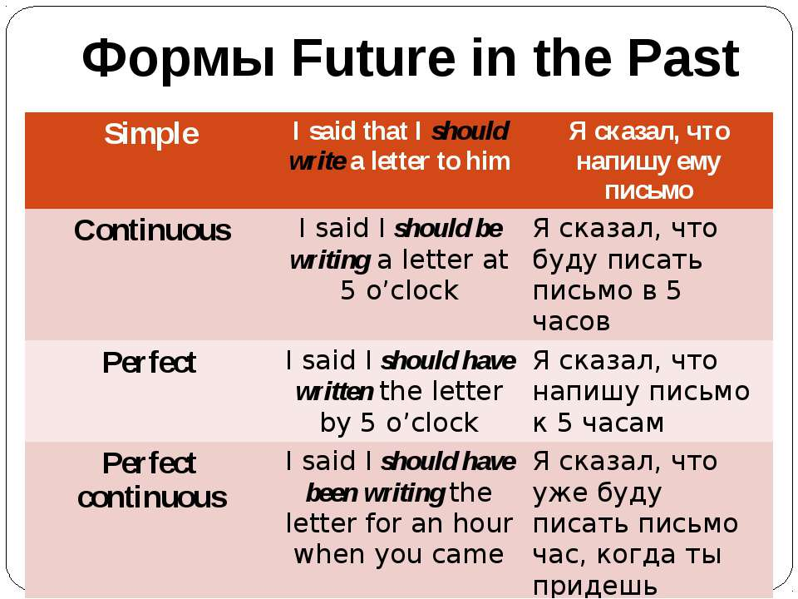
Самостоятельная работа обучающихся (текущий контроль):
Упражнение 1. Выберите правильный вариант.
- I like a glass of beer, please.
- I thought we go to the cinema on Saturday.
- He promised that he join us as soon as he could.
- I am not sure that we pass the exam.
- He agree if we offered him.
- What you say to a glass of champagne?
- Mother was going to say that she bless our marriage.
- you mind if I open the window?
- They haven't prepared the report yet. That take some time.
- I heard there some changes in the timetable.
Упражнение 2. Переведите на английский язык.
1.Он (he [хи]) сказал (say*/ said [сэд]), что (that [зэт]) он () будет (would) работать (work [уорк]) с (with [уиз]) нами (us [ас]).
2.Он думал (think* [синк]/ thought), что (that) он (he)прочтёт (read [рид])эти (those [зоуз]) книги (books [букс])?
3.Анна [эн]знала (know*/ knew [нью]), что (that [зэт]) она (she [щи]) не переведёт (translate [транслэйт]) эту (that [зэт]) статью (article [артикл]) на (into [инту]) русский язык (Russian [рашэн]) завтра (the next day).
4.Она (she [щи]) верила (believe [билив]), что (that) она (she [щи]) будет работать (work [уорк])над (at [эт]) книгой (the book [з бук]) с (from) 3 [фри] до (till [тил]) 5 [файв] часов вечера (p.m. [пи эм]).
5.Мой (my [май]) друг (friend [фрэнд]) говорил (say), что (that [зэт]) он (he [хи]) будет переводить (translate [транслэйт]) эту (that [зэт]) статью(article [артикл]) на (into [инту]) русский язык (Russian [рашэн]) несколько (several [сэвэрал]) часов (hours [ауэрз])?
6.Студенты (the students [з стъюдэнтс]) считали (guess [гэс]), что (that [зэт]) …будут читать (read [рид]) эту (that [зэт]) книгу (book [бук]) весь (all the [ол з]) вечер (evening [ивнинг])
Итоговый контроль знаний:
Заполните кроссворд неправильными глаголами во второй форме.
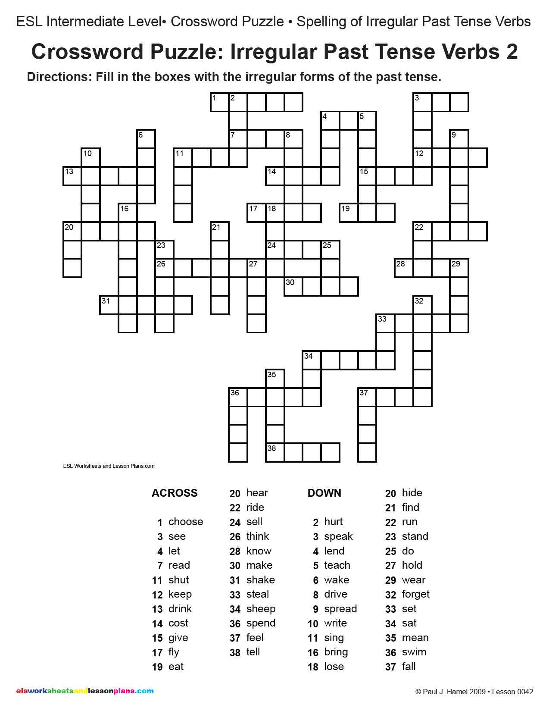

Домашнее задание:
Дополните предложения соответствующими глаголами в форме условного наклонения времени Будущего в прошедшем.
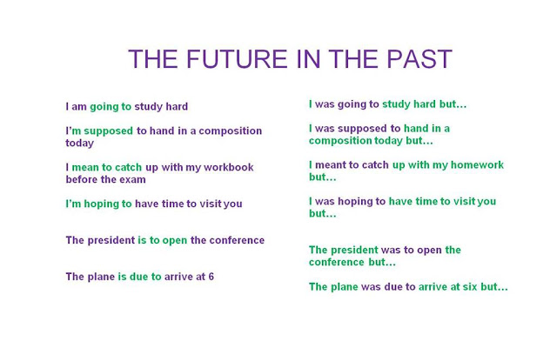

Методические рекомендации для преподавателя
Тема занятия «Согласование времен»

Значение темы: На сегодняшнем занятии мы познакомимся с правилами согласования времен, т.е. с правилами, отражающими зависимость грамматического времени глагола – сказуемого в придаточном предложении от времени глагола – сказуемого в главном предложении. Так, если глагол – сказуемое главного предложения относится к настоящему или будущему времени, изменений в грамматическом времени глагола-сказуемого придаточного предложения не происходит. Однако в случае, если глагол- сказуемое главного предложения имеет форму прошедшего времени (в большинстве случаев, форму простого прошедшего времени Past Indefinite), глагол – сказуемое придаточного предложения претерпевает изменения, приобретая грамматические формы в соответствии с правилами согласования времен.
В этом уроке мы рассмотрим правила согласования времен в более полном объеме, со всеми их формами и конструкциями.

Цели обучения:

Общая цель:
Студент должен овладеть общими компетенциями:

OK 4. | Осуществлять поиск и использование информации, необходимой для эффективного выполнения профессиональных задач, профессионального и личностного развития.
OK 5. | Использовать информационно-коммуникационные технологии для совершенствования профессиональной деятельности.
ОК 6. | Использовать информационно-коммуникационные технологии в профессиональной деятельности.
ОК 8. | Самостоятельно определять задачи профессионального и личностного развития, заниматься самообразованием, осознанно планировать повышение своей квалификации.

Учебная цель:
- Закрепить знания грамматической темы через перевод специальных конструкций.
- Знать правила образования согласованных временных форм на английском языке.
Сформировать умения:
- Употреблять правила образования разных согласованных форм с использованием устойчивых структурных элементов.
- Применять принципы перевода на английский язык и с английского на русский.
- Изучить тему согласованных временных форм в английском языке с применением ее основных законов на практике.
Метод обучения: репродуктивно-побуждающий.

Тип занятия: изучение новых знаний;
формирование новых умений.

Место проведения практического занятия: учебная комната.

Оснащение занятия:
Методическая разработка для студентов.

Хронокарта практического занятия
№ п/п | Этапы  практического занятия | Продолжительность (мин) | Содержание этапа и оснащенность
1. | Организационный | 2 | Проверка посещаемости и внешнего вида обучающихся.
2. | Формулировка темы и цели | 3 | Преподавателем объявляется тема и ее актуальность, цели занятия.
3. | Контроль исходного уровня знаний. | 15 | Проверка выполнения домашнего задания(дополнение предложений в форме Будущего в прошедшем).
4. | Введение нового материала. | 15 | Объяснение нового грамматического материала 1.Общие сведения; примеры.  2.Просмотр Видеоурока.
5. | Самостоятельная работа обучающихся (текущий контроль). | 30 | Выполнение грамматических упражнений Приложения1.
6. | Итоговый контроль знаний. | 10 | Устный контроль выполнения упражнений Приложения1.
7. | Подведение итогов. | 3 | Подводится итог занятия. Выставляются отметки.
8. | Задание на дом. | 2 | Упр.4,5,стр.157-159 (М.С.Муравейская)
Всего: |  | 90
Введение нового материала:

I. Согласование времен необходимо, когда мы передаем слова собеседника, то есть, трансформируем прямую речь в косвенную.

Правила согласования времен в английском языке вступают в силу, если сказуемое в главном предложении выражено одной из форм прошедшего времени. В данном случае правила согласования времен соблюдаются практически всегда, за исключением нескольких случаев, на которых мы подробнее остановимся.
Если нам необходимо передать прямую речь в виде косвенной и глагол в главном предложении выражен прошедшим временем, то действуют следующие правила согласования времен. Соблюдать согласование времен в косвенной речи нужно в том случае, если действие придаточного предложения рассматривается с позиции прошлого времени.
- Если действия в главном и придаточном предложениях происходят одновременно, то для сказуемого в придаточном предложении необходимы формы прошедшего простого (Past Simple) или прошедшего длительного (Past Continuous) времен. Тип прошедшего времени в главном предложении в данном случае неважен.
We saw that he was dancing with this girl. – Мы видели, что он танцует с этой девушкой.
I knew that he worked in a foreign company. – Я знал, что он работает в иностранной компании.
- Если действие в придаточном предложении предшествует действию в главном предложении, то в придаточном предложении мы используем прошедшее совершенное (Past Perfect) или прошедшее совершенно-длительное время (Past Perfect Continuous).
Mother said that uncle Tom had come to visit us several days before. – Мама сказала, что дядя Том приходил повидать нас несколько дней назад.
He asked me if I had been winning more games lately. – Он спросил меня, не выигрывал ли я в других играх в последнее время.
- Если действие в придаточном предложении имеет отношение к будущему времени, то мы употребляем сказуемое в этом же предложении в форме простого или продолженного будущего в прошедшем, так называемое Future in the Past, или в другой форме выражения будущего времени.
He knew that she would marry this man undoubtedly. – Он знал, что она без сомнения выйдет замуж за этого мужчину.
She said she was going to do some shopping. – Она сказала, что собирается пройтись по магазинам.
Если вы столкнетесь с ниже перечисленными условиями, вы можете не соблюдать правила согласования времен в английском языке.
1.В придаточном предложении говорится о всемирно известной истине или факте:
The pupils were told that the Earht moves around the Sun. — Ученикам сказали, что Земля вращается вокруг Солнца.
2.В придаточном предложении есть модальный глагол must, should, ought to:
I said that I must meet her. – Я сказал, что мне надо встретить ее.
3.Если говорящий ссылается на слова, которые только что были сказаны:
Kate: Stay with me, Mark. I will cook something delicious. – Кейт: Останься со мной, Марк. Я приготовлю что-нибудь вкусное.
Mark to Elza: Kate said she will cook something delicious. – Марк Эльзе: Кейт сказала, что приготовит что-то вкусное.
4.В придаточном предложении, вводимом союзами when/since, простое прошедшее время (Past Simple) не изменяет своей формы:
I answered that I hadn’t met her since we moved. – Я ответил, что не видел ее после того, как мы переехали.
5.Если в придаточном предложении прошедшее длительное время (Past Continuous), то оно тоже не меняется:
Steve said that when he came home his father was watching TV. – Стив сказал, что, когда он пришел домой, его отец смотрел телевизор.
Еще раз обозначим правило: Если сказуемое главного предложения (main clause) выражено глаголом в прошедшем времени, то сказуемое в придаточном предложении тоже должно быть в одном из прошедших времён.
Характеристика действий Главное предложение Придаточное
предложение.
При одновременных действиях… Past Indefinite Past Indefinite (or) Past Continuous
that Peter studied English.
что Питер занимается английским языком.
a) They knew
Они знали,

b) They knew that he was studying English on Wednesdays at 3 p.m.
Они знали, что он занимается английским по средам в 3 часа дня.

II. Если действие придаточного предшествует главному то…Past Indefinite
She said
Она сказала,
We knew
Мы знали,
Past Perfect (or) Past Perfect Continuous
Mary had studied English 5 years before.
что Мэри изучала английский 5 лет тому назад.
that she had been studing English for 5 years.
что она изучала английский 5 лет.
III. Если действие придаточного предложения относится к будущему…
Правило согласования времен нужно соблюдать особенно при переводе предложения из прямой речи в косвенную. Past Indefinite
I knew, Я знал,
a) Mary said: «I am busy.»
Mary said
b) I asked Mary: «Where
were you born?»
I asked her
c) Mary asked Peter: «Will you go to the University?»
Mary asked Peter
Future-in-the Past
that she would come back home in time.
что она вернется домой вовремя.
that she was busy.

where she had been born.

whether he would go to the University.
II. Просмотрите видеоурок по указанной теме, используя ссылку:
Английский язык: Косвенная речь/Согласование времен с Ириной Шипиловой
Youtube.com.

Самостоятельная работа обучающихся (текущий контроль):
Приложение 1.
Упр.1. Продолжите предложения в косвенной речи, соблюдая правила согласования времен.
П-р: He said, “I work in New York.” (Он сказал: «Я работаю в Нью-Йорке.») – He said that he … . (He said that he worked in New York. – Он сказал, что работает в Нью-Йорке.)
She said, “I speak French.” – She said that she …
- She said, “I am speaking French.”
- She said, “I have spoken French.”
- She said, “I spoke French.”
- She said, “I am going to speak French.”
- She said, “I will speak French.”
- She said, “I can speak French.”
- She said, “I may speak French.”
- She said, “I have to speak French.”
- She said, “I must speak French.”
- She said, “I should speak French.”
- She said, “I ought to speak French.”
Упр. 2. Найдите предложения, в которых глагол в скобках может стоять в настоящем времени.
- Our neighbour said his name (be) Fred. (Наш сосед сказал, что его зовут Фред.)
- He said he (be) tired. (Он сказал, что устал.)
- I thought you (call) the doctor. (Я думал, что ты вызвал врача.)
- We met the woman who (live) next door. (Мы встретили женщину, живущую рядом.)
- Jane said she (can’t afford) to buy a new car. (Джейн сказала, что не может позволить себе покупку новой машины.)
- She asked me how many books I (read) last month. (Она спросила меня, сколько книг я прочитал в прошлом месяце.)
- Bob said he usually (go to bed) before midnight. (Боб сказал, что обычно ложится спать до полуночи.)
- I wondered why Sam (leave) without saying a word. (Мне было интересно, почему Сэм ушел, не сказав ни слова.)
- Cavendish discovered that water (consist of) hydrogen and oxygen. (Кавендиш открыл, что вода состоит из водорода и кислорода.)
- Alice and Henry said that they (be) from Florida. (Алиса и Генри сказали, что они родом из Флориды.)
Упр. 3. Выберите верный вариант глагола и переведите предложения.
- I knew that my sister … (have/has/had) a problem.
- I know that my sister … (have/has/had) a problem.
- I knew that my sister … (will have/would have/had) a problem soon.
- He said he … (lived/has lived/had lived) in Moscow since 2005.
- She asks me if the flight … (has been cancelled/had been cancelled/been cancelled).
- She asked me if the flight … (has been cancelled/had been cancelled/was cancelled).
- Nobody knew what … (will happen/would happen/happens) next.
- Mike said that he … (hasn’t met/didn’t meet/hadn’t met) Helen since they parted.
- Kelly said that she … (didn’t want/doesn’t want/hadn’t wanted) to wear her hat.
- We didn’t expect that he … (showed/will show/would show) us the film.

Итоговый контроль знаний:
Ответы:
1.
- She said that she spoke French.
- She said that she was speaking French.
- She said that she had spoken French.
- She said that she had spoken French.
- She said that she was going to speak French.
- She said that she would speak French.
- She said that she could speak French.
- She said that she might speak French.
- She said that she had to speak French.
- She said that she had to speak French.
- She said that she should speak French.
- She said that she ought to speak French.
- 2.
- + (is)
- - (was)
- - (had called)
- + (lives)
- - (couldn’t afford)
- - (had read)
- + (goes to bed)
- - (had left)
- + (consists of)
- + (are)
- 3.
- had (Я знал, что у моей сестры была проблема.)
- has (Я знаю, что у моей сестры есть проблема.)
- would have (Я знал, что у моей сестры скоро возникнет проблема.)
- had lived (Он сказал, что живет в Москве с 2005 года.)
- has been cancelled (Она спрашивает меня, был ли отменен вылет.)
- had been cancelled (Она спросила меня, был ли отменен вылет.)
- would happen (Никто не знал, что произойдет дальше.)
- hadn’t met (Майк сказал, что не встречал Хелен с тех пор, как они расстались.)
- didn’t want (Келли сказала, что не хотела надевать шляпу.)
- would show (Мы не ожидали, что он покажет нам фильм.

Методические рекомендации для преподавателя
Тема занятия «Биологические термины»

Значение темы: Сегодня мы рассмотрим важное явление в языковом материале медицинской направленности – биологические термины. Они образуют лексико - грамматическую основу изучения текстового уровня и являются ключевыми единицами для оформления речевых сообщений с медицинской спецификой. Чтобы более подробно ознакомиться с темой, мы предлагаем просмотреть видеоурок из опубликованных информационных ресурсов, на что будет сделана ссылка на соответствующем этапе урока.
Термины из аспекта биологии следует рассмотреть в наиболее полном объеме, со всеми их формами и конструкциями.

Цели обучения:

Общая цель:
Студент должен овладеть общими компетенциями:

OK 4. | Осуществлять поиск и использование информации, необходимой для эффективного выполнения профессиональных задач, профессионального и личностного развития.
OK 5. | Использовать информационно-коммуникационные технологии для совершенствования профессиональной деятельности.
ОК 6. | Использовать информационно-коммуникационные технологии в профессиональной деятельности.
ОК 8. | Самостоятельно определять задачи профессионального и личностного развития, заниматься самообразованием, осознанно планировать повышение своей квалификации.

Учебная цель:
- Отработать чтение и произношение новой лексики по теме.
- Закрепить знания грамматической темы через перевод специализированного текста.
Сформировать умения:
- Узнавать биологические термины в иноязычных материалах и правильно переводить их.
- Строить разные типы предложений, давать краткие положительные и отрицательные ответы.
- Отличать словобразовательные элементы новых лексических единиц и адекватно переводить их.
- Активизация разговорного английского языка.
Метод обучения: репродуктивно-побуждающий.

Тип занятия: изучение новых знаний;
формирование новых умений.

Место проведения практического занятия: учебная комната.

Оснащение занятия:
Методическая разработка для студентов.

Хронокарта практического занятия
№ п/п | Этапы  практического занятия | Продолжительность (мин) | Содержание этапа и оснащенность
1. | Организационный | 2 | Проверка посещаемости и внешнего вида обучающихся.
2. | Формулировка темы и цели | 3 | Преподавателем объявляется тема и ее актуальность, цели занятия.
3. | Контроль исходного уровня знаний. | 15 | Проверка выполнения домашнего задания: упр.4,5,стр.157-159 (М.С.Муравейская).
4. | Введение нового материала. | 20 | Рассмотрение нового грамматического материала на основе текста стр.187-188 (М.С.Муравейская).
5. | Самостоятельная работа обучающихся (текущий контроль). | 25 | Выполнение перевода со словарем и медиаисточниками 50 биологических терминов из каталога (с русского на английский). Приложение 1.
6. | Итоговый контроль знаний. | 10 | Выполнение задания Приложения 2.
7. | Подведение итогов. | 3 | Подводится итог занятия. Выставляются отметки.
8. | Задание на дом. | 2 | 1.Закончить перевод терминов на иллюстрации (перевод части «Типы животных» ).  2.Выполнить упр.5, стр. 187  (М.С.Муравейская).
Всего: |  | 90

Самостоятельная работа обучающихся (текущий контроль):
Приложение 1.

А. Прочитайте текст о содержании воды в организме и скажите, какая
проблема обсуждается во второй его части:
as a whole [эz э ’hоul] в целом
solid ['solid] неполый
in fact [in ’fakt] фактически
watery [’wоtэri] водянистый
grey matter ['grei ,mэtэ ] серое
вещество (мозга)
daily ['deili] ежедневно
loss [лосс] потеря
thirst [фёст] жажда
to experience [tу iks'piэriэns]
испытывать
hunger ['hangэ] голод
endurance [in'djuэrэns] переносимость,
выносливость
proceed [prэ'si:d] продолжаться)
week [wi:k] неделя
The body as a whole is about 60 per cent water.
About 25 per cent of bone weight is water. The
liver is 70 per cent water, the muscles are 75 per
cent. Blood is 80 per cent water and kidney, a solid
organ, is also 80 per cent water. In fact the most
watery tissue of the body is grey matter of the
brain, which is 85 per cent water.
The body loses about 1.5 litres of water daily.
When water loss is one per cent of the body weight,
the sensation of thirst is experienced. Thirst is
more uncomfortable than is hunger. The limit of
human endurance of thirst is reached in a few
days, but endurance of hunger proceeds for weeks.
Самостоятельная работа обучающихся (текущий контроль):
Приложение 1.
Кариотип Диплоидный набор хромосом в соматических клетках организма.
*Катаболизм Биохимические процессы, направленные на распад пищевых веществ Катагенез Упрощение организации и образа жизни организма в результате приспособления к более стабильным условиям существования *Каталаза Фермент, катализирующий процесс разложения токсичной перекиси водорода *Катализатор Вещество, ускоряющее химические процессы Кифоз Изгиб позвоночника выпуклостью назад *Коадаптация Взаимное приспособление в ходе эволюции *Коацерваты Живые белковые сгустки Колленхима Механическая ткань из живых клеток с пластичными водосодержащими оболочками *Комменсализм Постоянное или временное сожительство особей разных видов, извлекая одностороннюю пользу без вреда для другого *Конвергенция Появление сходных признаков у разных организмов *Консумент Организмы, потребляющие готовые органические вещества *Конъюгация Обмен генетическим материалом у простейших Копрофаг Животное, питающееся экскрементами *Кофермент Сложное органическое вещество небелковой природы Креационизм Теория божественного сотворения мира Криофил Организм, способный жить в условиях низкой температуры Криофит Растение сухих и холодных местообитаний *Кроссинговер Обмен равными участками гомологичных хромосом Ксантофиллы Группа желтых красящихся пигментов, содержащихся в частях растения Ксерофил Организмы, способные жить в сухих местах *Ксерофит Растение засушливых местообитаний *Ксилема Ткань высших растений, проводит воду от корней к листьям *Кутикула Плотная мертвая оболочка на поверхности клеток Л Латентный период Время от момента воздействия на организм какого- либо раздражителя до появления видимой ответной реакции Латеральный Расположение органа или части тела сбоку от оси организма *Лейкопласты Бесцветные пластиды, встречающиеся в корневищах, клубнях *Лейкоциты Бесцветные, подвижные клетки животных, способные захватывать и переваривать микроорганизмы Летальный Смертельный исход Летаргия Болезненный сон, длящийся от нескольких часов до нескольких часов *Лигаза Фермент, катализирующий в клетках присоединение друг к другу двух различных молекул Лигнин Органическое полимерное соединение, которое содержится в клеточных оболочках сосудистых растений *Лизосома Клеточный органоид, участвующий в переваривании белков *Лимфа Бесцветная жидкость, которая образуется из плазмы крови Лимфоцит Одна из форм незернистых лейкоцитов, которая образуется в лимфатических узлах Липид Жироподобное вещество Локус Участок хромосомы, в котором локализован ген М Макронуклеус Крупное ядро у инфузорий Макроспора Крупная спора, из которой развивается женский заросток (гаметофит) Макроспорангий Орган, в котором у споровых и семенных растений развиваются женские заростки *Макрофаг Клетка, способная к захватыванию и перевариванию посторонних частичек. Открыл Мечников Макрофит Растение - макроорганизм *Макроэволюция Процесс образования крупных таксонов Медиатор Вещество, молекулы которого способны реагировать со специфическими рецепторами клеточной мембраны и изменять ее проницаемость Междоузлие Участок стебля растения между точками прикрепления листьев Межклетник Полость между клетками в теле растения Мезенхима Соединительная ткань, возникает за счет клеток, которые выселяются из разных зародышевых листков: энто-, эндо- и мезодермы Мезоглея Студенистое вещество, залегающее между экто- и эндодермой у губок и кишечнополостных *Мезодерма Серединный зародышевый листок Мезотелий Эпителиальная ткань, выстилающая серозные оболочки полостей тела Мезофилл Мякоть или основная часть листка растений Мезофит Растение, обитающее в условиях более или менее достаточного, но не избыточного увлажнения *Мейоз Процесс деления гамет, в результате которого происходит уменьшение (редукция) числа хромосом Меланизм Явление темной окраски животных, зависящий от наличия в их покровах черных и темно-коричневых пигментов *Метаболизм Обмен веществ *Метаморфоз Процесс превращения ювенильных фаз развития во взрослое животное *Метафаза Вторая стадия деления ядра Механорецептор Чувствительное нервное окончание, воспринимающее раздражения *Микология Наука, изучающая грибы *Микориза Симбиотическое обитание грибов на корнях деревьев *Микробиология Наука, изучающая микроорганизмы Микронуклеус Меньшее из ядер инфузорий Микроспора Мелкая спора, из которой развивается мужской заросток Микрофаг Одна из форм лейкоцитов, способных к фагоцитозу мелких инородных частиц, в т.ч. микробов Микрофил Организм, выносящий только очень небольшие колебания температуры
Приложение 2.
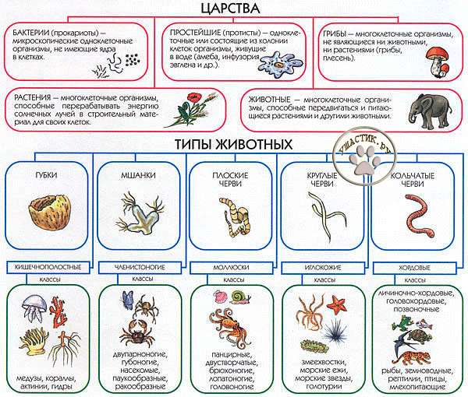

Методические рекомендации для преподавателя
Тема занятия «Active / Passive Voice»

Значение темы: Глагол – это часть речи, обозначающая действия и события, происходящие с лицами или предметами, выступая в предложении преимущественно в функции сказуемого. Глагол имеет категорию залога, которая указывает на отношение субъекта или объекта к действию.
Действительный залог (The Active Voice) показывает, что субъект-подлежащее, то есть человек, предмет или явление производит действие.
Страдательный залог (The Passive Voice) показывает, что действие, выраженное глаголом, направленно на субъект, то есть на человека, предмет или явление.
В научной литературе страдательный залог употребляется очень часто, так как в центре внимания находится объект, а не лицо или предмет, совершающий действие.
Цели обучения:

Общая цель:
Студент должен овладеть общими компетенциями:

ОК 4. Осуществлять поиск и использование информации, необходимой для эффективного выполнения профессиональных задач, профессионального и личностного развития.
ОК 5. Использовать информационно-коммуникационные технологии в профессиональной деятельности.
ОК 6. Работать в коллективе и команде, эффективно общаться с коллегами, руководством, потребителями.
ОК 8. Самостоятельно определять задачи профессионального и личностного развития, заниматься самообразованием, осознанно планировать повышение квалификации.
Учебная цель:
- Закрепить знания грамматической темы через перевод специализированного текста.
- Знать основные значения, которые выражают действительный и страдательный залоги.
Сформировать умения:
- Употреблять правила образования разных залоговых форм.
- Применять принципы перевода залоговых форм различных видовременных групп.
Метод обучения: репродуктивно-побуждающий.

Тип занятия: изучения новых знаний;
формирования новых умений

Место проведения практического занятия: учебная комната

Оснащение занятия:
Методическая разработка для студентов

Хронокарта практического занятия
№ п/п | Этапы  практического занятия | Продолжительность (мин) | Содержание этапа и оснащенность
1. | Организационный | 2 | Проверка посещаемости и внешнего вида обучающихся.
2. | Формулировка темы и цели | 3 | Преподавателем объявляется тема и ее актуальность, цели занятия.
3. | Контроль исходного уровня знаний. | 15 | Проверка выполнения домашнего задания упр.5, стр. 187  (М.С.Муравейская).
4. | Введение нового материала. | 15 | Объяснение нового грамматического материала (общие сведения; переписать схему)
5. | Самостоятельная работа обучающихся (текущий контроль). | 30 | Выполнение грамматических упражнений:  1.Привести по 7 примеров на каждую видовременную форму по схеме выше.  2.Выполнить упражнения Приложения 1.
6. | Итоговый контроль знаний. | 10 | Устный контроль выполнения упражнений Приложения 2.
7. | Подведение итогов. | 3 | Подводится итог занятия. Выставляются отметки.
8. | Задание на дом. | 2 | Выполнить упр. 8,9 стр.94-95 (М.С. Муравейская).
Всего: |  | 90

Введение нового материала:
Действительный и страдательный залоги в английском языке совпадают со значением соответствующих залогов в русском языке. Глагол в действительном залоге (Active Voice) показывает, что действие совершает лицо или предмет, выраженный подлежащим.
He often asks questions. Он часто задаёт вопросы.
Глагол в страдательном залоге (Passive Voice) означает, что действие направлено на предмет или лицо, выраженное подлежащим.
He is often asked questions. Ему часто задают вопросы.
Формы страдательного залога образуются при помощи глагола to be в соответствующей форме и Participle II (Причастие II) смыслового глагола.
В действительном залоге подлежащее обозначает исполнителя действия, лицо или предмет, выполняющие описываемое действие, а тот, на кого направлено действие, т.н. "получатель действия" в предложении является дополнением.
Большинство предложений имеют действительный залог.
Предложения действительного залога в английском языке образуются следующим образом:
исполнитель действия + I форма глагола + получатель действия
Например:
The professor teaches the students.
Профессор преподает студентам.
John washes the dishes.
Джон моет посуду.
В страдательном залоге подлежащим является лицо или предмет, подвергающиеся воздействию со стороны другого лица или предмета. Другими словами, исполнитель и получатель действия меняются местами, хотя исполнитель действия может и не указываться.
Предложения страдательного залога в английском языке образуются следующим образом:
получатель действия + be + причастие прошедшего времени
Например:
The students are taught.
Студентам преподают.
The dishes are washed.
Посуду моют.
Страдательный залог употребляется:
1. Главным образом в тех случаях, когда исполнитель действия не упоминается в предложении; он либо неизвестен, либо говорящий не считает нужным сообщить о нем.
Например:
Is English spoken in many countries?
На английском говорят во многих странах?
That book was written a few years ago.
Эта книга была написана несколько лет назад.
2. Когда исполнитель действия, хотя и упоминается в предложении, но не стоит в центре внимания говорящего; существительное или местоимение, выражающее данное исполнителя действия, вводится предлогом by. Обратите внимание, что в действительном залоге исполнитель действия являлся подлежащим, в страдательном же залоге он становится дополнением.
Например:
The students are taught by the professor.
Студентам преподает профессор.
The dishes are washed by John.
Посуду моет Джон.
Также в предложении страдательного залога может употребляться другое дополнение, присоединяемое предлогом with, и описывающее, посредством чего совершается действие, например:
The dishes are washed with a bar of soap.
Посуда моется куском мыла.
В английском языке сфера употребления глаголов в страдательном залоге значительно шире, чем в русском. Так, любой глагол, принимающий прямое или косвенное дополнение, может употребляться в страдательном залоге.
Например:
I gave him a book. (Я дал ему книгу.)
A book was given to him. (Книга была отдана ему.) = He was given a book. (Ему была дана книга.)
They showed me a beautiful picture. (Они показали мне красивую картину.)
A beautiful picture was shown to me. (Красивая картина была показана мне.) = I was shown a beautiful picture. (Мне была показана красивая картина.)
В английском языке в страдательном залоге могут употребляться глаголы, принимающие предложное дополнение (например: to attend to, to send for, и др.). Предложенное дополнение используется в качестве подлежащего страдательного оборота, а предлог стоит непосредственно после глагола.
Например:
She went after him. – He was gone after.
Она пошла за ним. – За ним пошли.
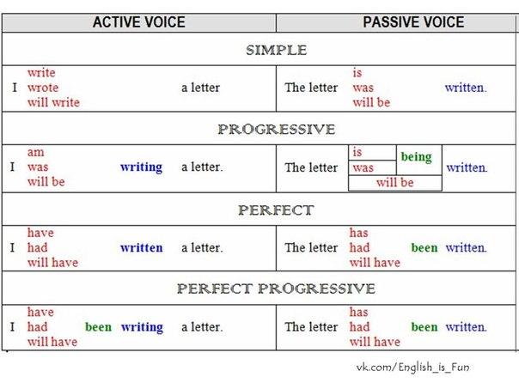

Задание: Привести примеры на каждую видовременную форму с выражениями-
follow the patient, affect the results, examine the method, perform the experiment, ask the question, publish the opinion, find the drug.
Самостоятельная работа обучающихся (текущий контроль):
Приложение 1.
Упражнение. Преобразуйте предложения из активного залога в пассивный.
- They are now building new hospitals in the provinces.
- Will they publish her new novel next year?
- They will have completed the new petrol station by winter.
- The police have just arrested Jimmy on suspicion of murder.
- They cut the gas off because Mr. and Mrs. Green hadn’t paid their bill.
- They will open a new hotel next week.
- Our managers discuss important matters every Tuesday.

Раскройте скобки, употребляя глаголы в Present, Past или Future Simple Passive.
1. Bread (to eat) every day. 2. The letter (to receive) yesterday. 3. Nick (to send) to Moscow next week. 4. I (to ask) at the lesson yesterday. 5. I (to give) a very interesting book at the library last Friday. 6. Many houses (to build) in our town every year. 7. This work (to do) tomorrow. 8. This text (to translate) at the last lesson. 9. These trees (to plant) last autumn. 10. Many interesting games always (to play) at our PT lessons. 11. This bone (to give) to my dog tomorrow. 12. We (to invite) to a concert last Saturday. 13. My question (to answer) yesterday. 14. Hockey (to play) in winter. 15. Mushrooms (to gather) in autumn. 16. Many houses (to burn) during the Great Fire of London. 17. His new book (to finish) next year. 18. Flowers (to sell) in shops and in the streets. 19. St. Petersburg (to found) in 1703.
Передайте следующие предложения в Passive Voice, обращая внимание на место предлога.
E.g. We often speak about her. — She is often spoken about.
1. We thought about our friend all the time. 2. The doctor will operate on him in a week. 3. The teacher sent for the pupil's parents. 4. They looked for the newspaper everywhere. 5. Nobody slept in the bed. 6. The neighbour asked for the telegram. 7. Everybody listened to the lecturer with great attention. 8. The senior students laughed at the freshman. 9. The group spoke to the headmistress yesterday. 10. The young mothers looked after their babies with great care. 11. Nobody lived in that old house. 12. They sent for Jim and told him to prepare a report on that subject.
Итоговый контроль знаний:
упр.1. Выберите правильную форму сказуемого:
1. Many experiments … by pharmaceutical students yesterday.
a) was carried out; b) has been carried out; c) were carried out.
18
2. At the end of our practice many medicinal plants … at the
botanical stations.
a) has collected; b) were collected; c) collected.
3. Pharmacy … as the science of recognizing, identifying, selecting,
preparing and compounding substance.
a) is defined; b) defines; c) defined.
4. Some preparations … to primitive men.
a) is known; b) will be known; c) were known.
5. It is known that morphine … from opium in 1906.
a) was isolated; b) isolated; c) has been isolated.
упр.2. Найдите предложения в Simple Passive:
1) He arranged elements according to definite system. 2) Water for
washing contains some substance. 3) Most of the sodium salts which
are used in pharmacy are made from carbonate or hydroxide. 4)
Mendeleyev D.I. was a great scientist. 5) Chloride was found in rock
and is also present in sea-water. 6) Sodium and potassium compounds
are of same importance for alkali industry.

Методические рекомендации для преподавателя
Тема занятия «Active / Passive Voice»

Значение темы: Глагол – это часть речи, обозначающая действия и события, происходящие с лицами или предметами, выступая в предложении преимущественно в функции сказуемого. Глагол имеет категорию залога, которая указывает на отношение субъекта или объекта к действию.
Действительный залог (The Active Voice) показывает, что субъект-подлежащее, то есть человек, предмет или явление производит действие.
Страдательный залог (The Passive Voice) показывает, что действие, выраженное глаголом, направленно на субъект, то есть на человека, предмет или явление.
В научной литературе страдательный залог употребляется очень часто, так как в центре внимания находится объект, а не лицо или предмет, совершающий действие. Сегодня мы познакомимся с правилами перевода пассива на русский язык и правилами употребления этой формы глагола.
Цели обучения:

Общая цель:
Студент должен овладеть общими компетенциями:

ОК 4. Осуществлять поиск и использование информации, необходимой для эффективного выполнения профессиональных задач, профессионального и личностного развития.
ОК 5. Использовать информационно-коммуникационные технологии в профессиональной деятельности.
ОК 6. Работать в коллективе и команде, эффективно общаться с коллегами, руководством, потребителями.
ОК 8. Самостоятельно определять задачи профессионального и личностного развития, заниматься самообразованием, осознанно планировать повышение квалификации.

Учебная цель:
- Закрепить знания грамматической темы через перевод специализированного текста.
- Знать основные значения, которые выражают действительный и страдательный залоги.
Сформировать умения:
- Употреблять правила образования разных залоговых форм.
- Применять принципы перевода залоговых форм различных видовременных групп.
Метод обучения: репродуктивно-побуждающий.

Тип занятия: изучение новых знаний;
формирование новых умений.

Место проведения практического занятия: учебная комната.

Оснащение занятия:
Методическая разработка для студентов.

Хронокарта практического занятия
№ п/п | Этапы  практического занятия | Продолжительность (мин) | Содержание этапа и оснащенность
1. | Организационный | 2 | Проверка посещаемости и внешнего вида обучающихся.
2. | Формулировка темы и цели | 3 | Преподавателем объявляется тема и ее актуальность, цели занятия.
3. | Контроль исходного уровня знаний. | 15 | Проверка выполнения домашнего задания упр. 8,9 стр.94-95 (М.С. Муравейская).
4. | Введение нового материала. | 15 | Объяснение нового грамматического материала (общие сведения; переписать таблицу с примерами)
5. | Самостоятельная работа обучающихся (текущий контроль). | 30 | Выполнение задания по схеме и грамматических упражнений Приложения 1.
6. | Итоговый контроль знаний. | 10 | Устный контроль выполнения упражнений Приложения 2.
7. | Подведение итогов. | 3 | Подводится итог занятия. Выставляются отметки.
8. | Задание на дом. | 2 | Выполнение упр. 10 стр.95 и упр. 3 стр.97 (М.С. Муравейская).
Всего: |  | 90
Введение нового материала:
Способы перевода страдательного залога на русский язык.
Существует три способа перевода страдательного залога на русский язык:
1. При помощи глагола "быть" + краткая форма причастия, например:
Were his books translated into Russian?
Были ли его книги переведены на русский язык?
2. Глаголами, оканчивающимися на –ся, например:
Letters are delivered by mailmen.
Письма доставляются почтальонами.
3. Неопределенно-личным оборотом (этот способ перевода возможен в тех случаях, когда в английском предложении не упоминается исполнитель действия), например:
They were taught French last year.
Их учили французскому языку в прошлом году.

При преобразовании предложений из русского и английского языков необходимо обратить внимание на вспомогательные глаголы простых времен , предлоги, на прямое и косвенное дополнение

Примеры действительного и страдательного залога.

В нижеследующей таблице приведены примеры действительного и страдательного залога во всех возможных временах. Обратите внимание, что страдательный залог не используется во временах Present Perfect Continuous, Past Perfect Continuous, Future Perfect Continuous и Future Continuous.
 | Действительный залог | Страдательный залог
Present Simple | Once a week, Tom cleans the house. | Once a week, the house is cleaned by Tom.
Present Continuous | Right now, Sarah is writing the letter. | Right now, the letter is being writtenby Sarah.
Past Simple | Sam repaired the car. | The car was repaired by Sam.
Past Continuous | The salesman was helping the customer when the thief came into the store. | The customer was being helped by the salesman when the thief came into the store.
Present Perfect | Many tourists have visited that castle. | That castle has been visited by many tourists.
Present Perfect Continuous | Recently, John has been doing the work.
Past Perfect | George had repaired many cars before he received his mechanic's license. | Many cars had been repaired by George before he received his mechanic's license.
Past Perfect Continuous | Chef Jones had been preparing the restaurant's fantastic dinners for two years before he moved to Paris.
Future Simple  will | Someone will finish the work by 5:00 PM. | The work will be finished by 5:00 PM.
Future Simple  be going to | Sally is going to make a beautiful dinner tonight. | A beautiful dinner is going to be made by Sally tonight.
Future Continuous | At 8:00 PM tonight, John will be washing the dishes.
Future Perfect | They will have completed the project before the deadline. | The project will have been completedbefore the deadline.
Future Perfect Continuous | The famous artist will have been painting the mural for over six months by the time it is finished.
Used To | Jerry used to pay the bills. | The bills used to be paid by Jerry.
Would Always | My mother would always make the pies. | The pies would always be made by my mother.
Future in the Past | I knew John would finish the work by 5:00 PM. | I knew the work would be finished by 5:00 PM.

ДЕЙСТВИТЕЛЬНЫЙ ЗАЛОГ (the Active Voice)
1.Глагол в действительном залоге (the Active Voice) выражает действие, которое производит само лицо (или предмет), являющееся подлежащим:
On October 24, 1985 the UN declared the year of 1986 the International Year of Peace.
24 октября 1985 года ООН объявила 1986 год Международным Годом Мира.

СТРАДАТЕЛЬНЫЙ ЗАЛОГ (The Passive Voice)
2. Глагол в страдательном залоге выражает действие, которое испытывает лицо (или предмет), являющееся подлежащим, со стороны другого лица (или предмета):
The year of 1986 was declared the International Year of Peace.
1986 год был объявлен Международным Годом Мира.
Как образуется Passive?
Если говорить коротко, то структура пассивного залога заключается в следующем: Предмет + вспомогательный глагол (to be) + глагол в третьей форме (V3) + дополнение. В зависимости от времени, в котором построено предложение, будет менять свою форму глагол “to be”.
The car was broken in an accident. — Машина разбилась в аварии.
The meeting is being held in room 13. — Собрание проходит в комнате 13.
The car had been repaired. — Машину починили.
В структуре отрицательного предложения добавляется частичка not к вспомогательному глаголу. Предмет + вспомогательный глагол (to be) + not + глагол в третьей форме (V3) +дополнение.
The room wasn’t (was not) cleaned. — Комнату не убрали.
The house wasn’t (was not) decorated yet. — Дом еще не украсили.
The thieves weren’t (were not) caught yet. — Воров еще не поймали.
Употребление форм страдательного залога:
1. В английском языке в страдательном залоге могут употребляться не только переходные, но и почти все непереходные глаголы. Он употребляется довольно часто.
2. Переходными глаголами (Transitive Verbs) называются глаголы, действие которых переходит на предмет или лицо. т.е. глаголы, требующие после себя прямое дополнение:
The UN cannot use its forces of coercion without the consent of all the five members of the Security Council.
ООН не может использовать свои войска сдерживания без согласия всех постоянных членов Совета Безопасности.
Непереходными глаголами (Intransitive Verbs) называются глаголы, после которых не может стоять прямое дополнение:
Не turned away and went over to the basin and began washing his hands.
Он отвернулся, перешел к тазу и начал мыть руки.
3. Страдательный залог в английском языке употребляется, в основном, в следующих случаях:
a. Если интерес представляет не действующее лицо (или предмет), а само действие:
The plan was successfully fulfilled.
План был успешно выполнен.
b. В неопределенно-личных оборотах типа: меня попросили, ей ответили, за ним послали и т. п. (особенно с глаголами, выражающими просьбу, обещание, разрешение):
We were given a list of books for home reading.
Нам, дали список книг для домашнего чтения.
c. После модальных глаголов:
They could be relied upon.
На них можно было положиться.
4. Если указывается, кем или чем выполняется действие, то действующее лицо выражается существительным в общем падеже или местоимением в объектном падеже с предлогом by, а предмет или орудие, с помощью которого производится действие, выражается существительным или местоимением с предлогом with:
Не was attended by an elderly little man with full white hair and an expression of great kindness.
Его посещал пожилой человек с совершенно белыми волосами и выражением огромной доброты.
The letter was written with a pencil.
Письмо (было) написано карандашом.
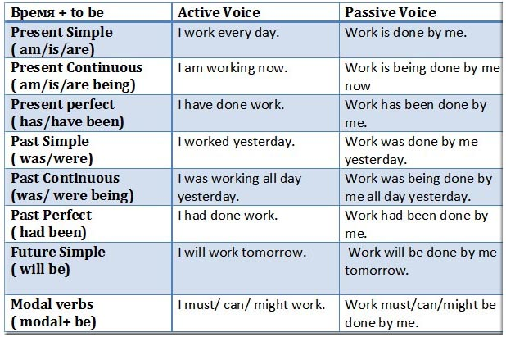
Самостоятельная работа обучающихся (текущий контроль):
Задание: Привести примеры на каждую видовременную форму с выражениями-
the results publish, the surgeon perform, the doctor examine, the assistant ask, a new method appear, the operation begin, the professor observe.
Приложение 1.
Передайте следующие предложения в Passive Voice.
E.g. Mother waters the flowers in the evening.
The flowers are watered in the evening (by Mother)
1. A marble pavillion protects the house. 2. The boys will paint the roof of the house. 3. Tom Sawyer whitewashed the fence. 4. Her daughters gave her three beautiful dishes as a birthday present. 5. Tom gave Nick a book for his birthday. 6. Our mother tells us stories every evening. 7. Lydia will show you a new book of pictures. 8. A boy showed her the way. 9. They will send us a box of fruit. 10. Five or six small children followed them. 11. In summer the boys often drive the horses to the fields. 12. Ivan Susanin led the Poles into the thickest part of the forest. 13. The waves carried the boat away. 14. We shall do the translation in the evening. 15. They water the flowers regularly. 16. You promised me these books long ago, 17. Bessie's father gave her a complete set of Walter Scott's works. 18. Irene's husband brought her some beautiful shells from the south. 19. The explorers gave the newspaper reporters a long interview. 20. Mr. Wilson will teach you English. 21. The doctor ordered me a month's rest from studying.

Задание 1. Поставьте глагол в правильное время в пассивном залоге.
Пример: This library ... (build) in 1921. – This library was built in 1921.
I can't pay the fare, because my purse ... (steal).
This irrigation project ... (finish) tomorrow.
Sandra ... (drive) to work by her husband every day.
My car ... (repair) at the moment.
Are you going to make breakfast? No, it ... (make) by my brother.
Задание 2. Заполните пропуски предлогами by или with.
Пример: The pie was made ... the peaches. – The pie was made with the peaches.
This manuscript was written ... unknown author many years ago.
Peter was woken up ... the storm.
My finger was cut ... a knife.
Mary is being bandaged ... a nurse at the moment.
The building will be decorated ... marble.
Задание 3. Переделайте предложение в страдательный залог.
Пример: Kate is writing an essay right now. – An essay is being written by Kate right now.
The gangsters killed him yesterday morning.
She hasn't made the dinner yet.
We should buy a new stove.
I water the flowers every day.
A postman has delivered an insured letter.
Задание 4. Поставьте глагол в скобках в действительный или страдательный залог.
Пример: Many women and children ... (hurt) in the car accident yesterday. –
Many women and children were hurt in the car accident yesterday.
I ... (remember) this story forever.
These beautiful plants ... (grow) by my grandmother.
The best wine ... (produce) in France.
We ... (find) a corpse in his room.
This ancient settlement ... (discover) by the famous archaeologist in 1925.
Задание 5. Выберите правильный вариант ответа.
The room ... now.
a)isbeingcleaned
b) is being clean
The new shopping centre ... soon.
a)willopened
b) will be opened
My computer ... this week.
a)maybenotrepaired
b) may not be repaired
A thief ... yesterday.
a)was caught
b) has been caught
My food ... by waiter.
a)hasbeenbrought
b) has brought

Ответы с пояснениями

Задание 1.
- has been stolen
Говорящему важен результат – my purse has been stolen (мой кошелек украли, поэтому я не могу оплатить проезд). В подобных случаях, как правило, употребляется Present Perfect.
- will be finished
Обстоятельство времени – tomorrow(завтра) указывает на время Future Simple.
- is driven
Обстоятельство времени – every day (каждый день) указывает на время Present Simple.
- is being repaired
Сочетание at the moment указывает на время Present Continuous Tense.
- is going to be made
В данном случае необходимо обратить внимание на вопрос: Are you going to make breakfast?Говорящий отвечает, используя ту же конструкцию, что и в вопросе (to be going to).

Задание 2.
- by
Дополнение с предлогом by выражает действующее лицо или действующую силу – unknown author.
- by
Дополнение с предлогом by выражает действующее лицо или действующую силу – the storm.
- with
Дополнение с предлогом with выражает орудие действия – a knife.
- by
Дополнение с предлогом by выражает действующее лицо или действующую силу – a nurse.
- with
Указывается материал/предмет, при помощи которого совершено действие – marble.

Задание 3.
- He was killed yesterday morning by the gangsters.
- The dinner hasn't been made yet.
- A new stove should be bought.
- The flowers are watered every day.
- An insured letter has been delivered by a postman.

Задание 4.
- will remember
В данном случае подлежащим является личное местоимение I, которое совершает действие. Поэтому употребляется действительный залог.
- were grown
Предмет these beautiful plants подвергается действию (цветы выращивали), стоит на первом месте и является подлежащим. Поэтому употребляется страдательный залог. Также на страдательный залог указывает дополнение с предлогом by – by my grandmother.
- is produced
Предмет the best wine подвергается действию (вино производят), стоит на первом месте и является подлежащим. Поэтому употребляется страдательный залог.
- have found
В данном случае подлежащим является личное местоимение We, которое совершаетдействие (we have found – мы нашли). Поэтому употребляется действительный залог.
- was discovered
Предмет settlement подвергается действию (поселение было найдено), стоит на первом месте и является подлежащим. Поэтому употребляется страдательный залог.

Задание 5.
- a
Clean – это правильный глагол, в страдательном залоге должна быть форма cleaned.
- b
Пассивный залог образуется с помощью вспомогательного глагола to be, поэтому верный ответ – b.
- b
Если вспомогательный глагол употреблен в сложной форме (have been, may be и т.д.), то частица not ставится после первого вспомогательного глагола.
- a
Слово yesterday указывает на употребление времени Past Simple.
- a
Пассивный залог образуется с помощью вспомогательного глагола to be, поэтому верный ответ – a.
Итоговый контроль знаний:
Приложение 2.
Задание 1.
We … to be polite and friendly to other people.
- have taught
- are taught
- may taught
- be taught
Задание 2.
The exhibition … to the audience tomorrow morning.
- will be opened
- open
- will open
- is opened
Задание 3.
My best friend … me about his wedding.
- is being informed
- has been informing
- was informed
- informed
Задание 4.
The Pyramids ... long before the European civilization appeared.
- will be constructed
- are constructed
- have been constructed
- had been constructed
Задание 5.
You’ll have to wait because the dinner … .
- will just being cooked
- is just be being cooked
- is just being cooked
- was just being cooked
Задание 6.
During World War II many cities … by the German army.
- were occupied
- occupied
- have occupied
- are occupie
Задание 7.
A lot of money … since we established this fund. Hopefully, we will have raised the whole sum by the end of the year.
- was donated
- donated
- have been donated
- has been donated
Задание 8.
What … to help you avoid the punishment?
- can be done
- I can do
- do you do
- can been done
Задание 9.
The official report … by the end of this week.
- will be written
- is being written
- will have been written
- is written
Задание 10.
The number of the Internet users … every day.
- is grown
- grows
- are grown
- grow
Задание 11.
This test … by a great number of students, so you can do it as well.
- has passed
- has been passed
- have passed
- passes
Задание 12.
Who … your house cleaned by?
- will
- can
- is
- has
Задание 13.
He … when he told that he had never heard it before.
- was laughed
- was laughed at
- was being laughed at
- laughed
Задание 14.
My little brother … to eat a lot of sweets.
- is not allowed
- will not allowed
- must not allowed
- was not being allowed
Задание 15.
What were you asked … at the meeting?
- to
- —
- with
- about

Методические рекомендации для преподавателя
Тема занятия «Модальные глаголы и их эквиваленты»

Значение темы: Модальные глаголы выражают отношение к действию или состоянию, рассматривая его как обязательное или необходимое, возможное или невозможное, рекомендуемое или желательное. Поскольку модальные глаголы не являются событийными, т.е. не выражают действия как такового, они не употребляются самостоятельно и требуют после себя глаголов со значением действия в форме инфинитива без частицы to (кроме модального глагола ought) в активном или пассивном залоге, образуя составное глагольное (модальное) сказуемое. Модальные глаголы могут употребляться как с простым инфинитивом, так и с продолженным инфинитивом в значении настоящего времени, и с перфектным инфинитивом в значении прошедшего времени, выражая вероятностные значения, т.е. значения предположения в отношении содержания высказывания, подвергаясь при этом некоторому переосмылению.
В этом уроке мы рассмотрим модальные глаголы во всех их функциях наиболее полном объеме, также правила их употребления и особенности перевода.
Цели обучения:

Общая цель:
Студент должен овладеть общими компетенциями:

ОК 4. Осуществлять поиск и использование информации, необходимой для эффективного выполнения профессиональных задач, профессионального и личностного развития.
ОК 5. Использовать информационно-коммуникационные технологии в профессиональной деятельности.
ОК 6. Работать в коллективе и команде, эффективно общаться с коллегами, руководством, потребителями.
ОК 8. Самостоятельно определять задачи профессионального и личностного развития, заниматься самообразованием, осознанно планировать повышение квалификации.
Учебная цель:
- Закрепить знания грамматической темы через перевод устойчивых конструкций.
- Знать основные значения, которые выражают разные модальные глаголы.
Сформировать умения:
- Употреблять правила образования разных временных форм модальных глаголов.
- Употреблять разные формы модальных глаголов для передачи отношения к действию.
- Применять принципы перевода различных модальных конструкций.
Метод обучения: репродуктивно-побуждающий.

Тип занятия: изучения новых знаний;
формирования новых умений

Место проведения практического занятия: учебная комната

Оснащение занятия:
Методическая разработка для студентов

Хронокарта практического занятия
№ п/п | Этапы  практического занятия | Продолжительность (мин) | Содержание этапа и оснащенность
1. | Организационный | 2 | Проверка посещаемости и внешнего вида обучающихся.
2. | Формулировка темы и цели | 3 | Преподавателем объявляется тема и ее актуальность, цели занятия.
3. | Контроль исходного уровня знаний. | 15 | Проверка выполнения домашнего задания упр. 10 стр.95 и упр. 3 стр.97 (М.С. Муравейская).
4. | Введение нового материала. | 15 | Объяснение нового грамматического материала (общие сведения; запись примеров)
5. | Самостоятельная работа обучающихся (текущий контроль). | 30 | Выполнение грамматических упражнений Приложения 1.
6. | Итоговый контроль знаний. | 10 | Устный контроль выполнения тестов Приложения 2.
7. | Подведение итогов. | 3 | Подводится итог занятия. Выставляются отметки.
8. | Задание на дом. | 2 | Выполнить упр.9 стр. 103, упр.6, стр.107(М.С.Муравейская)
Всего: |  | 90
Введение нового материала:
Модальные глаголы в английском языке отличаются от остальных глаголов тем, что они не используются самостоятельно и не обозначают конкретного действия или состояния, они отражают его модальность, то есть отношение к нему говорящего. Вместе модальный глагол и инфинитив значащего глагола образуют составное модальное сказуемое (compound modal predicate):
I can play volleyball.
Я умею играть в волейбол.
О каком именно отношении идет речь? Например, говорящий может оценивать действие как возможное, необходимое, разрешаемое, просимое, запрещенное, приказываемое, маловероятное, очень вероятное и т. д.:
Я поеду в Лондон.
Я могу поехать в Лондон.
Я должен поехать в Лондон.
Можно я поеду в Лондон?
В зависимости от такой оценки и структуры предложения нужно использовать один из следующих английских модальных глаголов.

Модальные глаголы в английском языке:
- Can / Could
- May / Might
- Must
- Have to / Have got to
- Be to
- Need
- Ought to
- Should
- Would
- Shall
- Will
- Dare
- Used to
Чаще всего используются первые три: Can, May и Must. Эти глаголы имеют самое общее значение и иногда могут заменять собой остальные модальные глаголы.
Вопросительные предложения с модальными глаголами образуются без вспомогательного глагола to do, при этом модальный глагол выносится в начало предложения:
Shall I help you?
Мне помочь?
Could you give me his address?
Не дадите мне его адрес?
Отрицательная форма модального глагола образуется постановкой после него частицы not. Зачастую, особенно в устной речи, они сливаются в сокращенную форму:
Полная форма | Сокращенная форма
May not | Mayn’t
Must not | Mustn’t
Should not | Shouldn’t
Will not | Won’t
Shall not | Shan’t
Can not | Can’t
Также надо запомнить, что после модальных глаголов, кроме глаголов ought to, have (got) to и be to, следует так называемый «голый инфинитив» (bare infinitive), то есть инфинитив без частицы to:
I must go.
Я должен идти.
Модальные глаголы в английском языке не употребляются самостоятельно, а в сочетании с инфинитивом основного смыслового глагола, после них не ставится частица to (исключение составляет ought).
I can do it. — Я могу сделать это.
You ought to be there. — Вам следует быть там.
Глаголы can и may имеют форму настоящего времени и прошедшего could, might. Глаголы must, ought и need имеют форму только настоящего времени.
Модальные глаголы в английском языке имеют одну форму для всех лиц и чисел. Вопросительная форма образуется без вспомогательных глаголов. Отрицательная форма образуется при помощи частицы not.
I can’t do it. — Я не могу этого сделать.
May I use your phone? — Могу я воспользоваться вашим телефоном.
Модальных глаголов в английском языке сравнительно немного и каждый из них имеет свое значение.
- Модальный глагол can:
  - употребляется для выражения возможности или способности совершения действия;
I can type very fast. — Я могу печатать очень быстро.
  - для выражения сомнения, удивления.
Can they arrive tomorrow? — Неужели они приедут завтра?
- Модальный глагол could:
  - для выражения возможности, способности в прошлом;
I could type very fast. — Я умела печатать очень быстро.
  - в главной части условных предложений.
If I had much money I could buy a new car. — Если бы у меня было много денег, я бы мог купить машину.
- Модальный глагол may:
  - для выражения разрешения;
You may use my phone. — Вы можете воспользоваться моим телефоном.
  - для выражения предположения.
He may know her. — Возможно, он знает её.
- Модальный глагол might:
  - для выражения предположения в настоящем и будущем с большей степенью сомнения.
He might know her. — Он, может быть, знает её (а может и нет).
- Модальный глагол must:
  - для выражения долженствования;
You must do it. — Ты должен сделать это.
  - для выражения предположения;
It must be him. — Это должно быть он.
  - для выражения запрета.
You musn’t touch it. — Тебе запрещается трогать это.
- Модальный глагол ought to:
  - для выражения морального долга, совета в отношении настоящего и будущего.
He ought to help me. — Он должен мне помочь.
- Модальный глагол need:
  - для выражения необходимости. Употребляется в форме Present Simple в вопросительных и отрицательных предложениях.
Need I do it? — Мне нужно делать это?
No, you needn’t do it. — Нет, не нужно делать этого.
- Модальный глагол to be употребляется для выражения необходимости совершения действия, согласно предварительной договоренности. После него употребляется частица to.
My friend is to call you tomorrow. — Мой друг должен позвонить вам завтра.
- Модальный глагол to have используется для выражения совершения действия в силу определенных обстоятельств.
She had to go there. — Ей пришлось поехать туда.
- Глагол should используется для выражения морального долга или совета.
Tom shouldn’t have done it. — Тому не следовало делать этого.
Модальные глаголы в английском языке придают речи эмоциональность, передают тонкие оттенки значения и отношения говорящего к предмету разговора, вследствие чего значение модальных глаголов в английском языке велико.
Самостоятельная работа обучающихся (текущий контроль):
Приложение 1.
Задание: Перерисовать схему и привести по одному примеру на каждый модальный глагол:

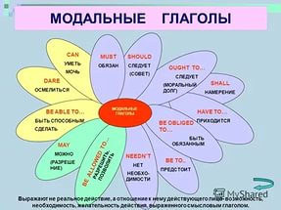

1. Выберите в скобках правильный вариант модального глагола. Переведите предложения.
- He … (can’t/couldn’t) open the window as it was stuck.
- Interpreters … (may/must) translate without dictionaries.
- … (Can/May) I use me your bike for today?
- … (May/Could) you give me the recipe for this cake?
- I hardly ever see Jane, she … (may/might) have moved to Africa.
- Take an umbrella. It … (may/can) rain.
- You … (could/should) stop smoking. You know you … (cannot/must not) buy health.
- You … (may/must) finish the article as soon as possible.
- Liz doesn’t … (ought to/have to) keep to a diet anymore.
- Lara … (can/might) get a playstation for her birthday.
- You … (must not/needn’t) read in the dark.
- My grandfather is retired, so he … (shouldn’t/doesn’t have to) go to work.
- The fridge is full, so we … (must not/needn’t) go shopping.
- Our employees … (can/must) sign this agreement.
- We … (may/ought to) reserve a table in advance if we want to have dinner there.
- I … (can’t/needn’t) believe it! You … (have to/must) be joking.
- Ann … (must/is to) finish school next year.
- Sorry, I’m late. I … (needed to/had to) wait for the plumber.
- What time do we … (should/have to) be at the railway station?
- Don’t wait for me tonight. I … (might/must) be late.
- I … (maynot/can’t) watch this film. It’s too boring.
- We’ve got a dishwasher, so you … (couldn’t/needn’t) wash-up.
- You look very pale, I think you … (need/should) stay at home.
- … (Could/Might) you, please, pass me the mustard?
2. Преобразуйте предложения с модальными глаголами в прошедшее время, начиная с данных слов. Используйте could, had to, was to, was allowed to.
Н-р: Bob can’t dive. (Боб не умеет нырять.) – Last year Bob couldn’t dive. (В прошлом году Боб не умел нырять.)
- You must show your identity card here. (Ты должен показать удостоверение личности здесь.) – Last night …
- We can’t buy a new car. (Мы не можем купить новую машину.) – Last summer …
- Mike may take my laptop computer for a couple of hours. (Майк может взять мой ноутбук на пару часов.) – This morning …
- Victor has to call his mother. (Виктору нужно позвонить своей маме.) – Yesterday …
- You don’t need to paper the walls. (Вам не нужно оклеивать стены обоями.) – Yesterday …
- She is to be at the office at 9 a.m. (Ей нужно быть в офисе в 9 утра.) – Last Friday …
- You must not tell lies. (Ты не должен лгать.) – Last night …
3. Преобразуйте предложения с модальными глаголами в будущее время, начиная с данных слов. Используйте will be able to, will be allowed to, will have to.
Н-р: The baby can talk. (Малыш умеет разговаривать.) – Soon the baby will be able to talk. (Скоро малыш сможет разговаривать.)
- He can’t get the tickets. (Он не может достать билеты.) – I’m afraid …
- You may use my camera. (Ты можешь пользоваться моей камерой.) – Tomorrow …
- I am to wait for him at the airport. (Мне нужно подождать его в аэропорту.) – Next Sunday …
- You must tell me the truth. (Ты обязан рассказать мне правду.) – Very soon …
- I have to take these pills 3 times a day. (Мне нужно пить эти таблетки 3 раза в день.) – Tomorrow …
- I can read this book in Italian. (Я могу прочитать эту книгу на итальянском языке.) – In two years …
4. Переведите английские пословицы, обращая внимание на модальные глаголы. Постарайтесь вспомнить русские эквиваленты пословиц, где это возможно.
- A man can do no more than he can.
- Anyone who has to ask the price cannot afford it.
- People who live in glass houses should not throw stones at their neighbours.
- You must learn to walk before you can run.
- He who falls today may rise tomorrow.
- A bird may be known by its song.
- He who laughs at crooked men should need to walk very straight.
- Talk of the devil and he is to appear.
- A tree must be bent while young.
- The wind can’t be caught in a net.
5. Дайте совет, используя модальный глагол should. (Возможны несколько советов.)
Н-р: My eyes are tired. (Мои глаза устали.) – You should go to bed. (Тебе следует поспать.)
- I am cold. (Мне холодно.)
- I am thirsty. (Я хочу пить.)
- I am hungry. (Я голоден.)
- My life is too hectic. (Моя жизнь слишком насыщенная.)
- I’ve caught a cold. (Я простудился.)
- Somebody has stolen my purse. (Кто-то украл мой кошелек.)
6. Составьте предложения с модальными глаголами, расставив слова в нужном порядке. Переведите получившиеся предложения.
Н-р: don’t / to / I / answer / have / questions / your. – I don’t have to answer your questions. (Я не обязан отвечать на ваши вопросы.)
- the party / Linda / to / come / might / tonight.
- round / work / have to / farmers / the year / all.
- you / not / hospital / noise / must / make / in.
- the light / I / switch / may / on ?
- your / look / could / passport / I / at ?
- my / cook / can / quite / wife / well.
- catch / last / able to / we / were / train / the.
- not / jeans / you / must / wear / to / school.
- didn’t / you / drink / have to / much / yesterday / so.
- ought to / bill / Robert / the electricity / pay / today.
- better / we / find / a / should / job.
- too much / you / salt / and / eat / sugar / shouldn’t.
- do / get / to / Turkey / I / have to / a visa ?
- he / manners / improve / his / needs to.
- needn’t / you / complain.
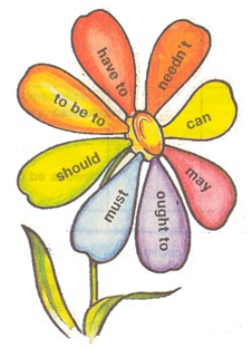

Ответы:
1.
- сouldn’t (Он не мог открыть окно, так как оно застряло.)
- must (Переводчики должны переводить без словарей.)
- May (Можно мне воспользоваться твоим велосипедом сегодня?)
- Could (Ты не могла бы дать мне рецепт этого торта?)
- might (Я почти не вижу Джейн, возможно она переехала в Африку.)
- may (Возьми зонт. Может пойти дождь.)
- should – cannot (Тебе следует перестать курить. Ты же знаешь, что не сможешь купить здоровье.)
- must (Ты должен закончить статью как можно скорее.)
- have to (Лизе больше не нужно сидеть на диете.)
- might (Лара возможно получит игровую приставку на свой день рождения.)
- must not (Тебе нельзя читать в темноте.)
- doesn’t have to (Мой дед на пенсии, поэтому ему не нужно ходить на работу.)
- needn’t (Холодильник полон, поэтому нам не обязательно идти в магазин.)
- must (Наши служащие должны подписывать это соглашение.)
- ought to (Нам следует зарезервировать столик заранее, если мы хотим там поужинать.)
- can’t – must (Я не могу в это поверить! Должно быть, ты шутишь.)
- is to (Аня должна закончить школу в следующем году.)
- had to (Извините, я опоздал. Мне пришлось ждать водопроводчика.)
- have to (Во сколько нам нужно быть на ж/д вокзале?)
- might (Не ждите меня вечером. Возможно, я буду поздно.)
- can’t (Я не могу смотреть этот фильм. Он слишком скучный.)
- needn’t (У нас есть посудомоечная машина, поэтому тебе не нужно мыть посуду.)
- should (Ты выглядишь очень бледным. Думаю, тебе следует остаться дома.)
- Could (Не могли бы вы передать мне горчицу, пожалуйста?)
2.
- Last night you had to show your identity card here.
- Last summer we couldn’t buy a new car.
- This morning Mike was allowed to take my laptop computer for a couple of hours.
- Yesterday Victor had to call his mother.
- Yesterday you didn’t need to paper the walls.
- Last Friday she was to be at the office at 9 a.m.
- Last night you didn’t have to tell lies.
3.
- I’m afraid he won’t be able to get the tickets.
- Tomorrow you will be allowed to use my camera.
- Next Sunday I will have to wait for him at the airport.
- Very soon you will have to tell me the truth.
- Tomorrow I will have to take these pills 3 times a day.
- In two years I will be able to read this book in Italian.
4.
- Человек может сделать не больше, чем может. (Выше головы не прыгнешь.)
- Любой, кто вынужден спросить про цену, не может этого себе позволить.
- Людям, живущим в стеклянных домах, не следует бросать камни в соседей. (Как аукнется, так и откликнется. Не рой другому яму – сам в нее попадешь.)
- Ты должен научиться ходить, прежде чем сможешь бегать. (Сперва «аз» да «буки», а потом науки.)
- Тот, кто падает сегодня, может подняться завтра. (После ненастья - солнышко. Не терт, не мят – не будет калач.)
- Птицу можно узнать по ее песне. (Птицу видно по полету.)
- Тому, кто смеется над горбатыми, нужно самому ходить очень прямо. (Нет лучше шутки, как над собой.)
- Заговори о дьяволе, и он появится. (Легок на помине.)
- Дерево нужно гнуть, пока оно молодое. (Учи ребенка, пока мал. Куй железо, пока горячо.)
- Ветер невозможно поймать в сети. (За ветром в поле не угонишься.)
5.
- You should put on warm clothes. You should drink hot tea. (Тебе нужно надеть теплую одежду. Тебе нужно попить горячий чай.)
- You should drink water. (Тебе нужно выпить воды.)
- You should have lunch. (Тебе нужно пообедать.)
- You should calm down. (Тебе нужно успокоиться.)
- You should take medicine. You should visit the doctor. (Тебе нужно принять лекарство. Тебе нужно сходить к доктору.)
- You should phone the police. You shouldn’t carry your bag open. (Тебе надо позвонить в полицию. Тебе не следует носить сумку открытой.)
6.
- Linda might come to the party tonight. (Линда, возможно, придет вечером на вечеринку.)
- Farmers have to work all the year round. (Фермеры должны работать круглый год.)
- You must not make noise in hospital. (Вам нельзя шуметь в больнице.)
- May I switch on the light? (Можно мне включить свет?)
- Could I look at your passport? (Могла бы я взглянуть на ваш паспорт?)
- My wife can cook quite well. (Моя жена умеет готовить довольно хорошо.)
- We were able to catch the last train. (Мы смогли успеть на последний поезд.)
- You must not wear jeans to school. (Вы не должны носить джинсы в школу.)
- You didn’t have to drink so much yesterday. (Тебе не нужно было пить так много вчера.)
- Robert ought to pay the electricity bill today. (Роберту нужно оплатить счет за электричество сегодня.)
- We should find a better job. (Нам следует найти работу получше.)
- You shouldn’t eat too much salt and sugar. (Тебе не следует есть слишком много соли и сахара.)
- Do I have to get a visa to Turkey? (Мне необходимо получить визу в Турцию?)
- He needs to improve his manners. (Ему нужно работать над своими манерами.)
- You needn’t complain. (Тебе не нужно жаловаться.)

Итоговый контроль знаний:
Приложение 2.
упр. I. Переведите слова в скобках, используя модальные
глаголы.
a) may; b) must; c) should.
1. Let’s wait for her. She (возможность) be on her way.
2. You (следовало) have started the treatment earlier.
3. You (нельзя) not smoke.
4. The doctor (должно быть) be making a round of the district.
5. Your sister often complains of a headacke. She (следует) consult
a neurologist.
6. This patient (возможно) have already undergone the necessary
examination.
7. One (нужно) stay in bed and follow the prescribed treatment not
to get complications.
8. (Можно) I listen to your heart?
9. You (должен) take the medicine regularly to be well again.
10. You (должен) begin to take care of your health from childhood.
упр. II. Дополните предложения соответствующими
модальными глаголами:
1. Yesterday the students … purify the solution.
2. He … give an example of a light heavy element.
3. … all salts dissolve in water?
4. The teacher told us what substances … accelerate biochemical
processes.
5. Next time we … to alter the experimental conditions.
6. In an hour the students … to slow down this reaction.
упр. III. Заполните пропуски модальными глаголами.
1. We … treat the material with alcohol.
2. Next time you … repeat the experiment.
3. You … prepare everything necessary for the experiment.
4. We … regulate the temperature conditions.
5. To obtain the desired results our students … to change the
experimental conditions.
6. In your work you … use the chemically pure substances.
Тест
Test your grammar.
Test I. Special questions.
1. After lunch you phoned someone
A. Who rang you.
B. Who did you ring?
2. The policemen is interviewing the robber.
A. Who is interviewing the robber?
B. Who is the robber interviewing?
3. … is it from here to St. Petersburg?
A. How far.
B. How long.
4. … would you like to drink?
A. Which.
B. What.
5. … of brothers Grimm was the eldest?
A. Who.
B. What.
6. It’s so cold today … put on your warm coat?
A. Why you haven’t.
B. Why haven’t you.
7. … birthday is it today? It’s Janet birthday today, she is 19.
A. Which.
B. Whom.
C. What.
D. Whose.
8. … does it cost to stay at the Hilton Hotel?
A. How many.
B. How much.
C. What.
9. … is Pam’s sister? She’s a secretary at our colledge.
A. What.
B. Who.
C. Where.
10. You can have a photo … one would you like?
A. What.
B. Which.
11. Tell me something about Fred’s wife. Oh, she’s about 25, she’s
pretty and friendly.
A. What is she?
B. What does she like?
C. What is she like?
D. Who is she?
12. – … will it take me to learn English?
– I think you’ll be able to speak in another few month.
A. How much.
B. How long.
C. What.
13. Bob and Alice got married in 1991.
A. How long.
B. When.
Test 2. Modal verbs.
1. You will … speak Spanish in another few month.
A. can. C. be able to
B. have D. ought
2. I’d like … skate.
A. to can C. to have to
B. to be able to D. could
3. Nobody answers the phone. They … be out.
A. should C. can
B. would D. must
4. I’m sorry, I … have phoned to tell you I was coming.
A. should C. had to
B. ought D. could
5. To my mind, the government … take care of old people.
A. ought C. must
B. need to D. may
6. I … get up early on Mondays.
A. am able C. must
B. have to D. may
7. The policeman told the woman she … worry.
A. needn’t C. couldn’t
B. needn’t to D. mustn’t
8. … you mind passing me the salt?
A. will C. could
B. should D. would
9. As … you remember, I was always interested in scientific
experiments.
A. may C. must
B. hav to D. ought to
10 Little children like books with large print. They … read them
more easily.
A. should C. can
B. must D. have to
11. I speak to Jane, please?
A. could C. must
B. shall D. ought
12. My dentist says I … eat so many sweets.
A. needn’t C. ought not
B. mustn’t D. shouldn’t
13. – Why hasn’t Mr. Grill got in touch with us?
– I don’t quite know. It … be that he has lost our phone number.
A. may C. must
B. ought D. should
14. – Liz seems to be avoiding you.
– I can’t tell you for certain she... have been hurt by my words about
her boyfriend.
A. should C. might
B. must D. needn’t
Keys
Test 1.
1. B. 8. B.
2. A. 9. A.
3. A. 10. B.
4. B. 11. C.
5. C. 12. B.
6. B. 13. C.
7. D.
Test 2.
1. C. 8. D.
2. B. 9. A.
3. D. 10. C.
4. B. 11. A.
5. C. 12. D.
6. B. 13. A.
7. A 14. C.

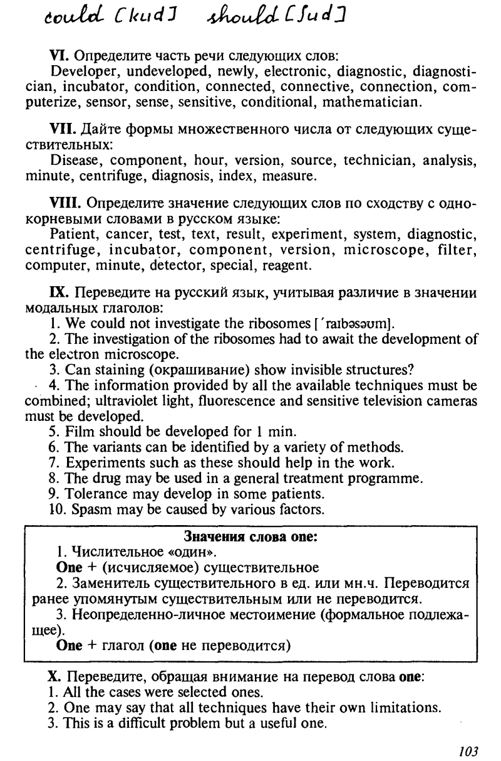
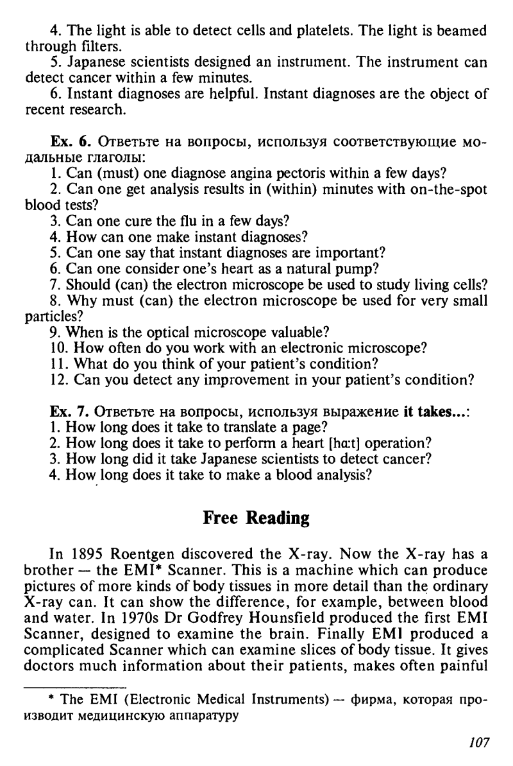

Методические рекомендации для преподавателя
Тема занятия «Степени сравнения имен прилагательных»

Значение темы: Степени сравнения прилагательных английского языка содержат исходную форму прилагательных (the Positive Degree), сравнительную степень (the Comparative Degree) и превосходную степень (the Suprelative Degree). Прилагательные в сравнительной и превосходной степени, также как в исходной, употребляются в сочетании с существительными в функции определения, а также в именной части составного сказуемого.
Цели обучения:

Общая цель:
Студент должен овладеть общими компетенциями:

ОК 4. Осуществлять поиск и использование информации, необходимой для эффективного выполнения профессиональных задач, профессионального и личностного развития.
ОК 5. Использовать информационно-коммуникационные технологии в профессиональной деятельности.
ОК 6. Работать в коллективе и команде, эффективно общаться с коллегами, руководством, потребителями.
ОК 8. Самостоятельно определять задачи профессионального и личностного развития, заниматься самообразованием, осознанно планировать повышение квалификации.

Учебная цель:
- Закрепить знания грамматической темы при составлении сводной таблицы значений разных степеней сравнения.
- Знать основные значения, которые выражают исключения к общим правилам образования степеней сравнения.
Сформировать умения:
- Употреблять правила образования разных форм сравнения.
- Применять принципы перевода форм степеней сравнения разных смысловых групп.
Метод обучения: репродуктивно-побуждающий.

Тип занятия: изучение новых знаний;
формирование новых умений.

Место проведения практического занятия: учебная комната.

Оснащение занятия:
Методическая разработка для студентов.

Хронокарта практического занятия
№ п/п | Этапы  практического занятия | Продолжительность (мин) | Содержание этапа и оснащенность
1. | Организационный | 2 | Проверка посещаемости и внешнего вида обучающихся.
2. | Формулировка темы и цели | 3 | Преподавателем объявляется тема и ее актуальность, цели занятия.
3. | Контроль исходного уровня знаний. | 15 | Проверка выполнения домашнего задания упр.9 стр. 103, упр.6, стр.107(М.С.Муравейская)
4. | Введение нового материала. | 20 | Объяснение нового грамматического материала (общие сведения; работа с примерами)
5. | Самостоятельная работа обучающихся (текущий контроль). | 20 | Выполнение грамматических упражнений Приложения 1.
6. | Итоговый контроль знаний. | 15 | Устный контроль выполнения упражнений Приложения 2.
7. | Подведение итогов. | 3 | Подводится итог занятия. Выставляются отметки.
8. | Задание на дом. | 2 | Выполнить упр. 4,5,6 стр. 135 (М.С.Муравейская)
Всего: |  | 90
Введение нового материала:
Как в русском, так и в английском языке прилагательные имеют три степени сравнения: положительную, сравнительную и превосходную.
Положительная степень прилагательных в английском языке используется в следующих конструкциях:
as … as – "так(ой) же … как и", "одинаковый", и т.д.
Например:
Jane is as tall as John.
Джейн такого же роста, как и Джон. (= Джейн и Джон одного роста.)
not as … as / not so … as – "не такой … как".
Например:
John is not as tall as Arnie.
Джон не такой высокий, как Арни.
Сравнительная и превосходная степени прилагательных в английском языке образуются двумя способами.
В первом случае, если прилагательное является односложным, т.е. состоит из одного слога (например, clean, new, cheap) или из двух, где второй слог заканчивается на –y или -er, то степени сравнения таких прилагательных образуются прибавлением окончаний -er и -est.
Положительная степень | Сравнительная степень | Превосходная степень
clean - чистый | cleaner – чище | the cleanest – самый чистый
Обратите внимание на орфографические изменения при образовании степеней сравнения односложных прилагательных:
- непроизносимая "e" на конце опускается, например:
late – later – the latest
- если слово заканчивается на -y, перед которой следует согласная, то "y" меняется на "i", например:
easy – easier – the easiest
- если слово заканчивается на согласную, перед которой следует короткая ударная гласная, то конечная согласная удваивается, например:
hot – hotter – the hottest
Во втором случае, если прилагательное состоит из трех и более слогов, либо из двух слогов, где второй слог оканчивается не на -y и -er, то степени сравнения таких прилагательных образуются при помощи слов more и most.
Положительная степень | Сравнительная степень | Превосходная степень
difficult -  трудный | more difficult -  более трудный | the most difficult -  самый трудный

Обратите внимание на то, что прилагательному в превосходной степени предшествует определенный артикль the. Этому существует вполне логичное объяснение – превосходная степень выделяет предмет или понятие из ряда ему подобных благодаря максимальному наличию того или иного признака. Следовательно, мы говорим практически о единственном в своем роде (или данной группе) предмете.

Если вы хотите подчеркнуть зависимость одного действия от другого, можно использовать выражение the + прилагательное в сравнительной степени + the + прилагательное в сравнительной степени, которое переводится как "чем … тем", например:
The sooner you'll start, the sooner you'll finish.
Чем скорее вы начнете, тем скорее закончите.
The richer you are the more difficult your life is.
Чем вы богаче, тем сложней ваша жизнь.
Обратите внимание на следующие прилагательные, степени сравнения которых образуются иначе, чем указано выше. Эти прилагательные и их производные нужно просто запомнить.
Положительная степень | Сравнительная степень | Превосходная степень
good - хороший | better - лучше | the best – самый лучший
bad - плохой | worse - хуже | the worst – самый худший
little - маленький | less - меньший | the least – самый маленький
much - много | more - больше | the most – больше всего
far – дальний, далекий | farther - более дальний (о расстоянии)  further - дальнейший (в переносном значении) | the farthest - самый дальний (о расстоянии)  the furthest - самый дальний (и в прямом и в переносном смысле)
late - поздний | later - более поздний  the latter - последний (из двух перечисленных) | the latest – самый поздний, последний (по времени)  the last - самый последний по порядку, прошлый
near - близкий | nearer - более близкий | the nearest - ближайший в значении расстояния  the next - следующий по порядку, будущий
old - старый | older - старше  elder (старший в семье) | the oldest - старейший, самый старший  the eldest - самый старший в семье
Рассмотрим ряд примеров степеней сравнения в английском языке:
Прилагательное | Степени сравнения
 | Положительная | Сравнительная | Превосходная
Короткие, из 1-2 слогов | Прилагательное  cheap  big  happy | + er  cheaper  bigger  happier | + est  the cheapest  the biggest  the happiest
Длинные слова из 2-х и более слогов | Прилагательное  expensive  serious  beautiful | More/less + прилагательное  more/less expensive  more/less serious  more/less beautiful | The most/least + прилагательное  the most/least expensive  the most/least serious  the most/least beautiful

Особые прилагательные:
А еще в английском есть список прилагательных, которые могут употребляться и с суффиксами, и с со словами more/most, less/least.

Слово | Перевод
Able | Способный
Angry | Злой
Clever | Умный
Common | Общий
Cruel | Жестокий
Friendly | Дружелюбный
Gentle | Нежный
Handsome | Красивый
Narrow | Узкий
Pleasant | Приятный
Polite | Вежливый
Quiet | Тихий
Serious | Серьезный
Simple | Простой
Sour | Кислый

Задание: Измените по степеням сравнения 10 любых прилагательных из списка особых случаев образования.

Перепишите схему с примерами:
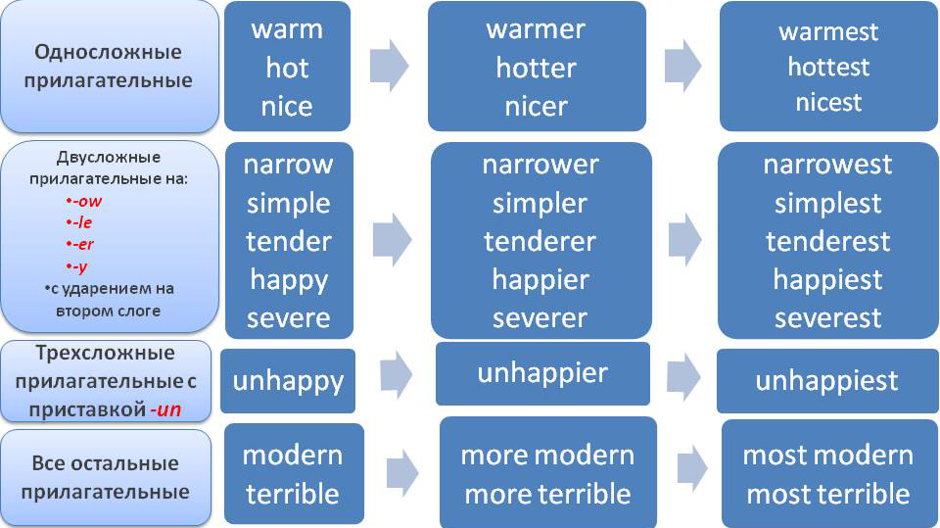
Самостоятельная работа обучающихся (текущий контроль):
Приложение 1.

Задание 1. Образуйте сравнительную и превосходную степени от данных прилагательных.
hot
small
happy
expensive
bad
Задание 2. Составьте предложения, используя сравнительную степень прилагательных.
Пример:
Horse/big/dog – A horse is bigger than a dog.
Mary/polite/Ann
Car/fast/bike
English/easy/German
Sam/tall/John
Your ring/beautiful/mine
Задание 3. Поставьте прилагательные в скобках в превосходную степень.
Everest is………(high) mountain in the world.
A whale is…………(big) animal on our planet.
He is the…………(good) student in our class.
This is……………(interesting) story by Dickens.
I am……………(happy) man in the world.
Задание 4. Исправьте ошибки в предложениях.
He is the most oldest student in his group.
You are taller then me.
My car is beter than his.
It is one of most beautiful lakes in the world.
These flowers are more cheap than those ones.
Задание 5. Поставьте прилагательное в скобках в нужную форму.
The Volga is…………(long) river in Europe.
Life in the country is…………(relaxing) than in the city.
He is one of…………(rich) people in the world.
My house is…………(modern) than yours.
The weather today is……………(good) than it was yesterday.
Ответы.
Задание 1.
hot – hotter – (the) hottest
small – smaller – (the) smallest
happy – happier – (the) happiest
expensive – more expensive – (the) most expensive
bad – worse – (the) worst
Задание 2.
Mary is more polite than Ann.
A car is faster than a bike.
English is easier than German.
Sam is taller than John.
Your ring is more beautiful than mine.
Задание 3.
the highest
the biggest
the best
the most interesting
the happiest
Задание 4.
He is the oldest student in his group.
You are taller than me.
My car is better than his.
It is one of the most beautiful lakes in the world.
These flowers are cheaper than those ones.
Задание 5.
the longest
more relaxing
the richest
more modern
better
Итоговый контроль знаний:
Приложение 2.
1. Выберите в скобках правильную степень прилагательного:
1.Nick is (happier, the happiest) boy that I know. – Ник – самый счастливый мальчик, которого я знаю.
2.Of the six cars, I like the silver one (better, best). – Из шести машин мне нравится серебристая больше всего.
3.Jane’s notebook is (cheaper, the cheapest) than mine. – Ноутбук Джейн дешевле, чем мой.
4.This is (more delicious, the most delicious) cheese-cake I have ever had! – Это самый вкусный чизкейк, который я пробовала!
5.This bookcase is (more beautiful, the most beautiful) than that one. – Этот книжный шкаф красивее, чем тот.
6.Do you feel (better, the best) today than yesterday? – Ты чувствуешь себя лучше сегодня, чем вчера?
7.I think my cat is (prettier, the prettiest) of all the cats in the world. – Думаю, что моя кошка – самая красивая кошка в мире.
8.Steve Jobs is (more famous, famouser) than Stephen Wozniak. – Стив Джобс более известен, чем Стивен Возняк.
9.This week the weather is (hotter, more hot) than last week. – На этой неделе погода жарче, чем на прошлой неделе.
10.Our new house is (more expensive, expensiver) than the old one. – Наш новый дом дороже, чем старый.
11.Girls are usually (cleaner, more clean) than boys. – Девочки обычно более чистые, чем мальчики.
12.Chemistry was (harder, the hardest) subject at school. – Химия была самым трудным предметом в школе.

2. Дайте степени сравнения прилагательных.
П-р: wet – wetter – the wettest
expensive – more expensive – the most expensive
1. big (большой) 2. clever (умный) 3. good (хороший) 4. pleasant (приятный) 5. poor (бедный) 6. bad (плохой) 7. funny (смешной) 8. important (важный) 9. sunny (солнечный) 10. far (далекий) 11. comfortable (удобный) 12. wise (мудрый)

3. Составьте из данных слов предложения и переведите их.
most – the Mona Lisa – in – is – painting – the – famous – the – world.
longer – the Don – is – the Volga – than.
more – Spain – Germany – than – beautiful - is.
London – city – in – biggest – the – England – is.
the – team – Adam – is - worst – the – player – in.

Ответы:

1. the happiest 2. best 3. cheaper 4. the most delicious 5. more beautiful 6. better 7. the prettiest 8. more famous 9. hotter 10. more expensive 11. cleaner 12. the hardest
2.
big – bigger – the biggest
clever – cleverer – the cleverest
good – better – the best (искл.)
pleasant – more pleasant – the most pleasant
poor – poorer – the poorest
bad – worse – the worst (искл.)
funny – funnier – the funniest
important – more important – the most important
sunny – sunnier – the sunniest
far – farther – the farthest (искл.)
comfortable – more comfortable – the most comfortable
wise – wiser – the wisest
3.
The Mona Lisa is the most famous painting in the world. – "Мона Лиза" является самой знаменитой картиной в мире.
The Volga is longer than the Don. – Волга длиннее Дона.
Spain is more beautiful than Germany. – Испания более красивая, чем Германия.
London is the biggest city in England. – Лондон – крупнейший город в Англии.
Adam is the worst player in the team. – Адам – худший игрок в команде.
Домашнее задание:
Выполните упражнения 4,5,6, стр. 135 .
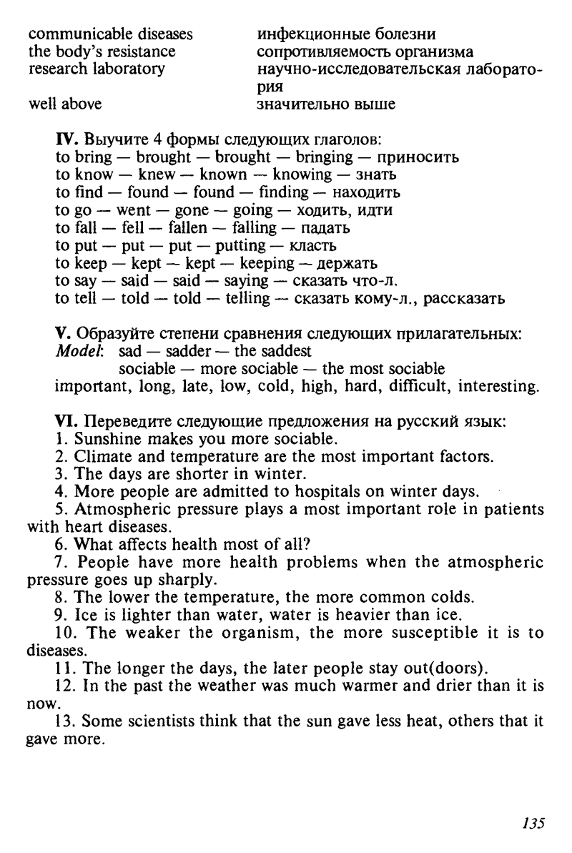
Методические рекомендации для преподавателя
Тема занятия «Степени сравнения наречий»

Значение темы: Наречие – это неизменяемая часть речи, которая обозначает признак действия, признак другого признака, реже признак предмета. Чаще всего наречия относятся к глаголу и обозначают признак действия. Примыкая к прилагательным, причастиям и наречиям, наречия обозначают признак признака. Признак предмета наречия обозначают в тех редких случаях, когда могут сочетаться с некоторыми существительными. В предложении наречие чаще всего выполняет функцию обстоятельства (если наречие относится к глаголу, прилагательному, другому наречию).
Цели обучения:

Общая цель:
Студент должен овладеть общими компетенциями:

ОК 4. Осуществлять поиск и использование информации, необходимой для эффективного выполнения профессиональных задач, профессионального и личностного развития.
ОК 5. Использовать информационно-коммуникационные технологии в профессиональной деятельности.
ОК 6. Работать в коллективе и команде, эффективно общаться с коллегами, руководством, потребителями.
ОК 8. Самостоятельно определять задачи профессионального и личностного развития, заниматься самообразованием, осознанно планировать повышение квалификации.

Учебная цель:
- Закрепить знания грамматической темы при составлении сводной таблицы значений разных степеней сравнения.
- Знать основные значения, которые выражают исключения к общим правилам образования степеней сравнения.
Сформировать умения:
- Употреблять правила образования разных форм сравнения.
- Применять принципы перевода форм степеней сравнения разных смысловых групп.
Метод обучения: репродуктивно-побуждающий.

Тип занятия: изучение новых знаний;
формирование новых умений.

Место проведения практического занятия: учебная комната.

Оснащение занятия:
Методическая разработка для студентов.

Хронокарта практического занятия
№ п/п | Этапы  практического занятия | Продолжительность (мин) | Содержание этапа и оснащенность
1. | Организационный | 2 | Проверка посещаемости и внешнего вида обучающихся.
2. | Формулировка темы и цели | 3 | Преподавателем объявляется тема и ее актуальность, цели занятия.
3. | Контроль исходного уровня знаний. | 15 | Проверка выполнения домашнего задания - упражнения 4,5,6, стр. 135 (М.С. Муравейская) .
4. | Введение нового материала. | 15 | Объяснение нового грамматического материала (общие сведения; примеры)
5. | Самостоятельная работа обучающихся (текущий контроль). | 30 | Выполнение грамматических упражнений Приложения 1.
6. | Итоговый контроль знаний. | 10 | Устный контроль выполнения упражнений Приложения 2.
7. | Подведение итогов. | 3 | Подводится итог занятия. Выставляются отметки.
8. | Задание на дом. | 2 | Конспект статьи о наречии в научной литературе : стр. 259-261 (М.С.Муравейская).
Всего: |  | 90
Введение нового материала:

Наречия, так же, как и английские прилагательные, могут образовывать степени сравнения при помощи добавления суффиксов -er и -est.
John runs fast.
Джон бегает быстро.
Peter runs faster.
Питер бегает быстрее (более быстро).
Dennis runs the fastest.
Деннис бегает быстрее всех (наиболее быстро).
Для многосложных наречий и тех наречий, которые были образованы при помощи суффикса -ly, степени сравнения образуются при помощи слов more и most:
Our management acted wisely and minimized the losses in crisis.
Наше руководство действовало мудро и смогло минимизировать потери во время кризиса.
Sara should act more wisely.
Саре стоит действовать более мудро.
During the contest Kevin acted most wisely and as reward he will be promoted.
Во время испытания Кевин действовал наиболее мудро и в качестве награды он будет повышен.
Исключениями из этого правила являются наречия early и loudly, степени сравнения которых образуются при помощи суффиксов (earlier-earliest, louder-loudest), а также quickly и slowly. Степени сравнения последних двух могут образовываться обоими способами:
quicker / more quickly – quickest / most quickly
slower / more slowly – slowest / most slowly
Кроме этого, некоторые наречия имеют свои уникальные способы образования степеней сравнения:
well – better – best
badly – worse – worst
much – more – most
little – less – least
far – farther/further – farthest/furthest
I live far from my school but many my friends live even farther.
Я живу далеко от школы, но многие мои друзья живут еще дальше.
Впрочем, многие английские наречия, например, наречия времени (sometimes, when), места (here, somewhere) и некоторые наречия образа действия (thus, somehow, optimally) не имеют степеней сравнения.

Английские наречия делятся на следующие смысловые группы:
- Наречия места
here, there, where, inside, outside, above, below, somewhere, anywhere, nowhere, elsewhere
- Наречия времени
now, when, then, today, yesterday, tomorrow, before, lately, recently, once, ever, never, always, seldom, usually, sometimes, already, yet, still, since
- Меры и степени
much, little, very, too, so, enough, hardly, scarcely, nearly, almost
- Образа действия
well, fast, quickly, slowly, quietly, easily
- Другие
too, also, either, else, only, even и т. д.

Когда используются наречия в английском языке?
Наречия могут давать характеристику некоего действия:
He is running quickly.
Он быстро бежит.
признака:
She is very witty.
Она очень остроумна.
другого наречия:
It’s too late.
Слишком поздно.
или всего предложения:
Honestly, we did a great job.
Честно говорю, мы проделали отличную работу.
Кроме этого, наречия в английском языке могут соединять отдельные предложения (наречия therefore, then, however, nevertheless, still, yet, besides, moreover, otherwise, else) или придаточное и главное предложение в составе сложного (when, where, how, why):
It was very hard to start my own business. I continued nevertheless and never looked back.
Начать собственное дело было очень сложно. Тем не менее, я продолжил и никогда не оглядывался назад.
I do not care why you are late again.
Мне все равно, почему ты опять опоздал.
Наречия when, where, why, how могут служить вопросительным словом, открывающим вопросительное предложение:
Where is that boy?
Где этот мальчишка?
When did you come?
Когда ты пришел?
Вдобавок наречия могут отражать личное отношение говорящего к теме разговора, в таком случае их называют «наречиями точки зрения» (viewpoint adverb).
Foolishly, I agreed to help him.
По своей глупости я согласился помочь ему.
Clearly, he is mistaken.
Очевидно, что он ошибается.
Actually, I share your opinion.
В общем-то, я разделяю Вашу точку зрения.
Роль в предложении:
Как правило, наречия в предложении играют роль обстоятельства образа действия, места, времени или степени:
He is talking too loud. (обстоятельство степени)
Он разговаривает слишком громко.
Однако некоторые наречия могут выступать в качестве определения к существительным:
The road ahead is blocked.
Дорога впереди перекрыта.
The sentence below contains a mistake.
Предложение ниже содержит ошибку..
Степени сравнения наречий также могут быть усилены с помощью дополнительных слов и фраз.
Положительная степень | Сравнительная | Превосходная
Totally  Absolutely  Quite  Very  Extremely  Pretty  Fairly  A little  A bit | A little  A bit  Much  A lot  Far | By far
He wrote the test extremely badly.  Он написал тест ужасно плохо. | Can you talk a little slower, please?  Вы можете разговаривать немного тише, пожалуйста? | He came by far the erliest.  Он пришел намного раньше всех.

Перед наречием в превосходной степени НЕ ставится артикль the.
Примеры.
- She came earliest. — Она пришла раньше всех.
- She sang most beautifully. — Она пела красивее всех.
- She was the most beautiful girl there. — Она была там самая красивая девушка.
Запомните несколько разговорных выражений:
- speak loudly — Can you speak more loudly, please?
- speak slowly — Сould you speak more slowly, please?
Что касается наречий, которые по форме совпадают с прилагательными, то они изменяются по степеням сравнения, как прилагательные. Помните 12 наречий-исключений: fast, high, straight ...
Примеры.
fast — быстрый, быстро
- He runs faster than me. — Он бегает быстрее меня.
- He runs fastest. — Он бегает быстрее всех.
ПРИМЕРЫ
- I swim best of all. — Я плаваю лучше всех.
- He swims worst of all. — Он плавает хуже всех.
- He should eat less/ more. — Ему надо меньше/ больше есть.
- She eats least/ most of all. — Она ест меньше всех /больше всех.
Самостоятельная работа обучающихся (текущий контроль):
Приложение 1.
Упражнение 1. Выберите правильный вариант.
- I hope you know him well — (better, more well) than anybody else.
- He spoke English badly — (worse, more badly) than I thought.
- I can’t understand what you’re saying. Could you speak a bit (slowlier, more slowly) ?
- A snail is (slower, more slow) than a tortoise.
- I am very fat and I know I must eat (less, least).
- This is (shortest, the shortest) way to the center.
- I’d like to change mobile phones (oftener, more often).
- Yesterday I came home (early, earlier) than usual.
- If you want to find your way (easilier, more easily), you should buy a map.
10. It is (easy, easier) to learn poems when you are younger.
11.Next time I’ll do it (good, better).
12.It is (more boring, the most boring) book of all I’ve ever read.
13.You study (worst, the worst) in your group.
14.You should practice (more, most).
15.The monkey is (funnier, more funny) than the kitten.
Упражнение 2. Переведите на английский язык.
- опасный (dangerous) — опаснее — самый опасный
- длинный ( long) — длиннее — самый длинный
- хороший (good) — лучше — cамый лучший
- плохой (bad) — хуже — cамый плохой
- ранний (early) — раньше — раньше всех
- поздний (late) — позже — позже всех

- опасный — опасно — опаснее — опаснее всех
- быстрый (fast) — быстро — быстрее — быстрее всех
- ранний — рано — раньше — раньше всех
- поздний — поздно — позже — позже всех
- хороший — хорошо — лучше — лучше всех
- часто — чаще — чаще всех
- редко — реже — реже всех

Упражнение 1. Выберите правильный вариант использования степени сравнения наречий. Choose the right adverb (degree of comparison) to complete the sentences.
1.Alisа smiles even (most brightly / more brightly) than the sun.
2.The new teacher explains the rules (more completely / completely) than our book.
3.Jack arrived (latest / most late) at the airport.
4.Jillian usually climbs (highest /higher) of all the other climbers in her group.
5.Andrew is speaking even (more louder / louder ) than usual.
6.Melody dances (most gracefully / more gracefully) of all the girls.
7.Of all three, Mike runs (fastest / faster).
- Of all two, Mike runs (fastest / faster).
- Harry swims (slower / slowest) of all the boys in the swimming team.
- Yesterday the President spoke (more calmly /calmly) to Congress than usual.
Упражнение 2. Вставьте наречие в нужной степени сравнения. Use the correct form of the adverbs in brackets.
- Unfortunately, it’s becoming _______ (hard) and _______ (hard) to find a well-paid job.
- This phrase is _______ (widely) used in spoken Russian than in written.
- Your test isn’t good. You can do _______ (well) than you did.
- We walk _______ (fast) than usual to catch the train.
- I know Daniel _______ (well) than you do.
- I used to play tennis _______ (often) than now.
- Could you move a bit_______ (far) away for me to sit here too?
- Mary is driving _______ (slowly) than usual, as the road is wet.
- Of all the group Jimmy did _______ (badly) in the examination.
- Could you speak _______ (distinctly), please?

Итоговый контроль знаний:
Приложение 2.
Упражнение 3. Скажите, какие из следующих предложений составлены верно, исправьте ошибки. Say which of these sentences are right and correct the wrong ones.
1 I hope that next time you’ll speak to your uncle more politely. 2. Peter usually comes to his classes most late of his classmates. 3. Who can solve this problem most quickly? 4. This time he listened to his little sister patienter than usual. 5. Could you speak a little slower, please? 6. When I was a very young child I thought that to sing best meant to sing loudest. 7. I think that now I see the whole problem much more clearly. 8. Who lives more near to the school — you or your friend? 9. Alice goes to the theatre frequentest of us all. 10. Will you raise your hands a bit higher, please? I can't see them. 11. In December it snows oftener than in November. 12. He knows three languages but he speaks English easiest. 13. Last night I slept peacefullier than before. 14, Could you come to school more early and water the plants tomorrow? 15. This new computer works most fast and can solve problems in no time.
Упражнение 4. Translate.
- Ты не мог бы вести машину быстрее?
- Поезд прибыл раньше, чем обычно.
- Моя сестра помогает маме чаще других членов нашей семьи.
- Из пяти спортсменов Вася прыгнул выше всех.
- Миссис Финч разговаривает с медсестрами терпеливее всех других врачей.
- Наша собака лает громче соседской.
- Мой брат пишет бабушке чаще, чем я.
- Анна говорит по-английски лучше Васи.
- Вася живет ближе всех к школе.

Ответы к упражнениям на степени сравнения наречий.
Упражнение 1. Выберите правильный вариант использования степени сравнения наречий. Choose the right adverb degree of comparison to complete the sentences.
- more brightly
- more completely
- latest
- highest
- louder
- most gracefully
- fastest
- faster
- slowest.
- more calmly
Exercise 2.
Harder / harder, 2 more widely, 3 better, 4 faster, 5 better, 6 more often (oftener), 7 farther, 8 (more slowly) slower, 9 worst, 10 more distinctly
Exercise 3.
- 1 -> correct;
- 2 most late -> latest;
- 3-> correct;
- 4 patienter -> more patiently;
- 5-> correct;
- 6-> correct;
- 7-> correct;
- 8 more near -> nearer
- 9 frequentest -> most frequent;
- 10 -> correct;
- 11-> correct;
- 12-> correct;
- 13 peacefullier -> more peacefully;
- 14 more early -> earlier;
- 15 most fast – fastest;
Exercise 4.
- Can't you drive faster?
- The train arrived earlier than usual.
- My sister helps my mother more often than other members of our family.
- Of the five athletes Bob jumped highest.
- Mrs. Finch talks to the nurses most patiently of all the other doctors.
- Our dog barks louder than our neighbor's.
- My brother writes to our grandma more often than I do.
- Anna speaks English better than Vasya.
- Bob lives closest / nearest to the school.

Методические рекомендации для преподавателя
Тема занятия «Физиологические термины»

Значение темы: Физиология - (физио- + греч. logos учение, наука) медико-биологическая наука, изучающая жизнедеятельность целостного организма и его частей - систем, органов, тканей, клеток - выявляющая причины, механизмы и закономерности жизнедеятельности организма и взаимодействия его с окружающей средой.
Полный словарь современного английского языка «Random House Webster's Unabridged Dictionary» дает следующее определение: «физиология — наука о функциях живых организмов и их частей, включая все химические и физические процессы, происходящие в них». Наука физиология использует инструментарий научных терминов для описания своих теорий. Такие термины носят специфику физиологических терминов.
ТЕРМИНЫ (лат. terminus - предел, граница) - слова или словосочетания, обозначающие эмпирические или абстрактные объекты, значение которых уточняется в рамках научной теории. Сегодня мы разберем наиболее употребительные физиологические термины и особенности их перевода на английский язык.
Цели обучения:

Общая цель:
Студент должен овладеть общими компетенциями:

ОК 4. Осуществлять поиск и использование информации, необходимой для эффективного выполнения профессиональных задач, профессионального и личностного развития.
ОК 5. Использовать информационно-коммуникационные технологии в профессиональной деятельности.
ОК 6. Работать в коллективе и команде, эффективно общаться с коллегами, руководством, потребителями.
ОК 8. Самостоятельно определять задачи профессионального и личностного развития, заниматься самообразованием, осознанно планировать повышение квалификации.
Учебная цель:
- Отработать чтение и произношение новой лексики по теме.
- Закрепить знания грамматической темы через перевод специализированного текста.
Сформировать умения:
- Узнавать физиологические термины в иноязычных материалах и правильно переводить их.
- Строить разные типы предложений, давать краткие положительные и отрицательные ответы.
- Отличать словобразовательные элементы новых лексических единиц и адекватно переводить их.
- Активизация разговорного английского языка.
Метод обучения: репродуктивно-побуждающий.

Тип занятия: изучения новых знаний;
формирования новых умений

Место проведения практического занятия: учебная комната

Оснащение занятия:
Методическая разработка для студентов

Хронокарта практического занятия
№ п/п | Этапы  практического занятия | Продолжительность (мин) | Содержание этапа и оснащенность
1. | Организационный | 2 | Проверка посещаемости и внешнего вида обучающихся.
2. | Формулировка темы и цели | 3 | Преподавателем объявляется тема и ее актуальность, цели занятия.
3. | Контроль исходного уровня знаний. | 15 | Проверка выполнения домашнего задания стр. 259-261 (М.С.Муравейская).
4. | Введение нового материала. | 15 | 1.Объяснение нового грамматического материала (общие сведения; примеры терминов в переводе с русского языка на английский с помощью словаря и мультимедийных источников).  2. Перевод схемы физиологических систем.
5. | Самостоятельная работа обучающихся (текущий контроль). | 30 | 1.Выполнение упражнений Приложения 1.  2. Чтение и перевод текста упр. 11, стр. 85-87 (И.Ю.Марковина,З.К. Максимова и др.) с обозначением основных физиологических понятий и составлением вокабуляра к теме на английском языке.
6. | Итоговый контроль знаний. | 10 | Перевести термины на схеме на английский язык.
7. | Подведение итогов. | 3 | Подводится итог занятия. Выставляются отметки.
8. | Задание на дом. | 2 | Выполнить упр. 12,17 стр. 87 (И.Ю.Марковина, З.К. Максимова и др.)
Всего: |  | 90

Введение нового материала:
Задание: Перевести термины и их дефиниции с русского языка на английский с помощью словаря и мультимедийных электронных средств.
Чаще всего применяются следующие физиологические термины: функция, процесс, механизм, регуляция, раздражение, раздражитель, возбудимость, возбуждение, реакция, рефлекс, адаптация, метаболизм, работоспособность, утомляемость, мотивация.
Функция – специфическая деятельность клеток, тканей, органов, проявляющаяся как физиологический процесс (или совокупность этих процессов) и направленная на приспособление организма к условиям существования. Различают функции соматические и вегетативные. Соматические функции регулируют физиологические процессы, протекающие в двигательной сфере и органах чувств. Они осуществляются за счет деятельности скелетных мышц, иннервируемых соматической нервной системой. Вегетативные функции связаны с обменом веществ и осуществляются за счет деятельности внутренних органов, которые иннервирует вегетативная нервная система.
Физиологический акт (пищеварения, дыхания и др.) - сложный процесс, в котором взаимодействуют различные физиологические системы организма, специализированные клетки, ткани, органы и системы органов.
Раздражение – ответная реакция возбудимых тканей.
Раздражитель – фактор, способный вызвать ответную реакцию возбудимых тканей.
Возбудимость – способность специализированной ткани отвечать на действие раздражителя изменением физиологических свойств и возникновением процесса возбуждения.
Возбуждение – активный физиологический процесс, который возникает в ткани под влиянием раздражителей и характеризуется общими и специфическими признаками.
Реакция – переход живых тканей и клеток под влиянием раздражителей из состояния относительного физиологического покоя в состояние возбуждения.
Рефлекс – причинно обусловленная реакция организма на изменения внешней или внутренней среды, осуществляемая при участии центральной нервной системы в ответ на раздражение рецепторов.
Адаптация – приспособляемость организма к условиям существования.
Метаболизм – обмен веществ.
Работоспособность – способность возбудимых тканей длительное время сохранять состояние возбуждения без признаков утомления.
Утомляемость – потеря возбудимыми тканями способности возбуждаться и проводить возбуждение после периода длительного возбуждения.
Мотивация – побуждение.
2.Переписать схему:

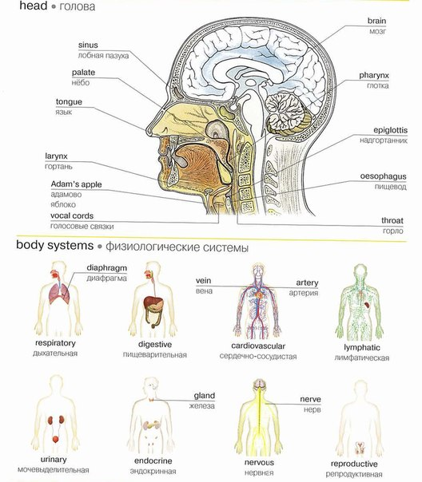

Самостоятельная работа обучающихся (текущий контроль):
Приложение 1.
А. Допишите текст о роли красных кровяных клеток в функционировании
организма, вставив пропущенные глаголы-сказуемые из приведенного
списка (глаголы приведены в неопределенной форме активного и
пассивного залога):
to be incorporated, to be transported, to make, to need, to produce, to recycle,
to require, to transport, to use
Every cell of the body . ________ oxygen to do its work. The circulatory
system continually_______________ blood and oxygen necessary for normal functioning
of the organs. Every day, the body_________ about two ounces of blood. To
replace the old red blood cells, the body___________ iron. Most of the body’s iron
comes from old red cells which the liver_____________________ . The iron______
_____________________ to the bone marrow where it____________________ _
into new red cells.
In infants, all the bones__________ red blood cells, and before birth the liver
and spleen also________________them. There are five to six million red blood cells
per cubic millimetre of blood. Their function is to transport oxygen.

Итоговый контроль знаний:
Приложение 2.
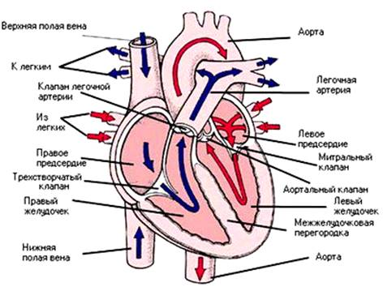

Методические рекомендации для преподавателя
Тема занятия «Лексико – грамматический обзор»

Значение темы: Сегодня на занятии мы повторим основные темы по грамматике, изученные в этом семестре, и выполним ряд лексических заданий.
Каждое слово, либо словосочетание имеет одновременно грамматическое и лексическое значение. Грамматическое значение позволяет определить принадлежность слова к конкретной части речи, лексическое же значение характеризует сам предмет, определяемый при помощи данного слова.Все грамматические значения слов и словосочетаний выражаются в соответствующей грамматической форме, простой, либо сложной.
Простая грамматическая форма позволяет выразить лексическое и грамматическое значение в одном и том же слове, либо внутри слова.Сложная грамматическая форма образуется в случае, когда грамматическое значение слова выражено вне лексемы.
Цели обучения:
Общая цель:
Студент должен овладеть общими компетенциями:

ОК 4. Осуществлять поиск и использование информации, необходимой для эффективного выполнения профессиональных задач, профессионального и личностного развития.
ОК 5. Использовать информационно-коммуникационные технологии в профессиональной деятельности.
ОК 6. Работать в коллективе и команде, эффективно общаться с коллегами, руководством, потребителями.
ОК 8. Самостоятельно определять задачи профессионального и личностного развития, заниматься самообразованием, осознанно планировать повышение квалификации.

Учебная цель:
- Отработать чтение и произношение новой лексики по теме.
- Закрепить знания грамматической темы через перевод специализированного текста.
- Закрепить знания грамматических форм при выполнении ряда тренировочных упражнений.
Сформировать умения:
- Узнавать лексико – грамматические единицы в иноязычных материалах и правильно переводить их.
- Применять принципы построения и образования распространенных грамматических форм.
Метод обучения: репродуктивно-побуждающий.

Тип занятия: изучение новых знаний;
формирование новых умений.

Место проведения практического занятия: учебная комната.

Оснащение занятия:
Методическая разработка для студентов.

Хронокарта практического занятия
№ п/п | Этапы  практического занятия | Продолжительность (мин) | Содержание этапа и оснащенность
1. | Организационный | 2 | Проверка посещаемости и внешнего вида обучающихся.
2. | Формулировка темы и цели | 3 | Преподавателем объявляется тема и ее актуальность, цели занятия.
3. | Контроль исходного уровня знаний. | 15 | Проверка выполнения домашнего задания упр. 12,17 стр. 87 (И.Ю.Марковина, З.К. Максимова и др.)
4. | Введение нового материала. | 15 | Объяснение нового грамматического материала  1.Перевод с русского языка на английский.  2. Составление 7 предложений на английском языке с данными терминами.
5. | Самостоятельная работа обучающихся (текущий контроль). | 30 | 1.Чтение и перевод текста Приложения 1.  2. Выполнение лексико-грамматических заданий к тексту.
6. | Итоговый контроль знаний. | 10 | Выполнение упражнений Приложения 2.
7. | Подведение итогов. | 3 | Подводится итог занятия. Выставляются отметки.
8. | Задание на дом. | 2 | Выполнить упр. 5,6 стр. 128-130  И.Ю.Марковина, З.К. Максимова и др.)
Всего: |  | 90
Введение нового материала:
Задание - Переведите названия физиологических систем на схеме: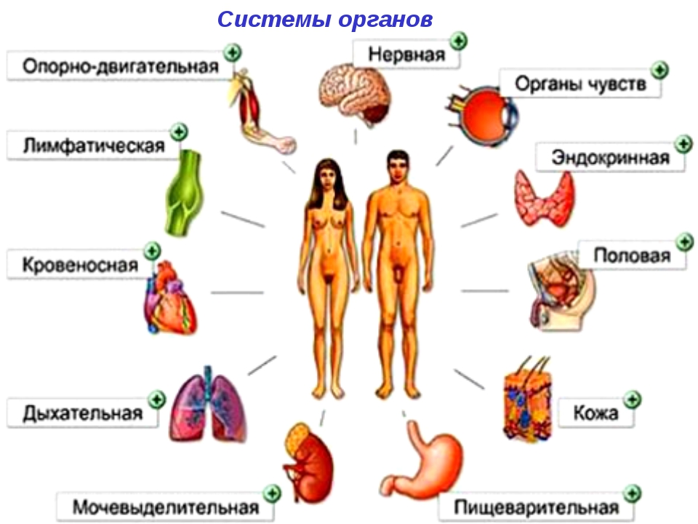
Самостоятельная работа обучающихся (текущий контроль):
Приложение 1.

History of medicine.
I Read and translate the text.
Words for learning
healthy, ill, illness, broken bone, plant, taste, test, safe, discover, fever, medicine, sore skin
Early Medicine.
Early people were nomads – they didn't live in one place and traveled around to look for food. Early people were healthy, because they lived outdoors most of the time and they walked and ran a lot. They hunted animals and ate meat and plants when they were still fresh. Early nomads used mud to heal broken bones. If they broke an arm or a leg, they put wet mud on it. Then the mud became dry and hard, and it stopped the arm or leg moving so that the bone inside could heal.
Early people believed that they got ill because evil spirits were inside them. Many people had amulets – things that can bring luck. They hoped that their amulets could stop them being ill. People cared for each other when they were ill. A shaman was a man or woman who sang songs, danced, and did magic spells to make people well. Many people believed that these magic spells worked. Nowadays some people also visit shamans because they believe that a shaman can help them.
When early people tasted plants to test which ones were safe to eat, they sometimes discovered plants that cured illness and fever. These plants were the first medicines. One of the oldest books about medicines made from plants was written in China more than four thousand years ago. Most early medicines were made from parts of plants such as flowers. People ate the plant parts or they made them into drinks. Sometimes they made the plant parts into lotions to put on their body. Nowadays many people also use medicines made from plants. For example, we use lotions made from aloe vera plants to make sore skin feel better.
II Answer the questions.
Why were early people healthy? What did they eat? How did early people heal broken bones? Who was a shaman? How did early people discover plants that cured illness and fever? When was the first book about medicines made from plants written? What are the lotions made from aloe vera plants used for?
Vocabulary Exercises
I Find in the text English equivalents for the following words and phrases.
кочевники, здоровые люди, свежий, растения, накладывать влажную грязь, сломанные кости, заживать, злые духи, приносящий удачу, больной, совершать магические обряды, пробовать (на вкус), проверять, безопасный, обнаруживать, болезнь, лихорадка, лекарство, лосьон, раздраженная кожа.
II Match the words with their definitions.
1. shaman a. people who do not live in one place
2. discover b. a man or a woman doing magic spells
3. nomads c. things that can bring luck to people
4. amulets d. to find something new
III Complete the sentences.
If early people broke an arm or a leg, they put wet …. on it. Most early medicines were made from parts of …. . Early people believed that they got ill because …. were inside them. People …. plants to test which ones were …. to eat. A shaman sang songs, danced, and did …. to make people well. People use …. made from aloe vera plants to make …. skin feel better.
Итоговый контроль знаний:
Приложение 2.
Grammar Exercises
To be - быть
Present (настоящее) | Past (прошедшее) | Future (будущее)
I am | I was | I shall be
You are | You were | You will be
He/ she/ it is | He, she, it was | He, she, it will be
We are | We were | We shall be
They are | They were | They will be
I. Fill in the blanks with the correct form of the verb to be:
Early people …. nomads. They …. healthy people. Hippocrates … the most famous of all the Greek doctors. Amulets... things that people think are lucky. Lotion from aloe vera plant … a cream that people use to make sore skin feel better. My brother … a doctor when he graduates from the university next year. She … at home last night. This medicine … safe and effective. My friend … ill last week, but now he feels better. This amulet … lucky. Nowadays there … many medicines made from plants.

Present Simple Tense – Простое настоящее время
I use | I do not use | Do I use?
You use | You do not use | Do you use?
He/she/it uses | He/she/it does not use | Does he/she/it use?
We use | We do not use | Do we use?
They use | They do not use | Do they use

II. Ask two questions to every sentence.
- Many people believe that amulets can bring luck.
- Nowadays some people visit shamans.
- I use this lotion to make my skin feel better.
- This medicine is made from plants.
- I always take this medicine to cure fever.
Домашнее задание:
Упражнение 5. Просмотрите текст А и определите тему каждого абзаца.
Text
Foods
Foods are substances which when taken into the body yield energy on oxidation, build new tissue, repair old tissue and play an essential role in growth and nutrition. We know the oxidation of foods produces heat thus maintaining the body temperature and providing kinetic energy for work.
Supplying bodily heat and energy and leaving waste materials behind the food is «burned up» in combination with the oxygen to be furnished by the air we breathe.
Scientists have studied the problem of food classification for many years. Foods are to be divided into two general classes. These are inorganic and organic foods. The former class includes inorganic salts and water. The latter class includes carbohydrates, fats and proteins. There are accessory foodstuffs called vitamins which are essential to growth and freedom from deficiency diseases.
The overall composition of the body is about 59 per cent water, 18 per cent protein, 18 per cent fat and 4,3 per cent minerals. At any time there is less than 1 per cent carbohydrate in the make-upof the body.
These substances which make up the body are not distributed equally in ill organs. For example, the percentage of water varies from 90—92per cent in blood plasma to72—78per cent in muscles, 45 per cent in bone, ;md only 5 per cent in tooth enamel. Proteins are found most abundantly in muscles. Fat is concentrated in the adipose (fat) cells under the skin and around the intestines. Carbohydrates are found mainly in the liver, muscles and blood. Carbohydrates are known as the chief source of energy. The absence of carbohydrates upsets the fat and protein metabolism. As for the minerals, high levels of calcium and phosphorus form part of (he bones and teeth, sodium and chloride are found mainly in the body fluids (blood plasma and lymph), potassium is the main mineral in muscles, iron is essential to red blood cells, and magnesium is found throughout the body. These are the main minerals to be supplied to the body as food but many other minerals are essential to the human body in proportionally smaller amounts. They too must be ingested with our food| Other types of food (vitamins) needed in very small amounts for various functions of the body are essential.
You determine how you will feel throughout each day by the type of breakfast you eat. Your breakfast establishes how readily your body can produce energy that day or, more specifically, the amount of sugar in your blood. Your energy production, which corresponds to the quantity of sugar available, determines how you think, act and feel. Energy is produced in your body when sugar alone or sugar and fat together are burned (oxidized).
It should be noted, sixty more nutrients are needed to build health. For example, cheese is an excellent source of protein but is largely lacking in carbohydrate. Black currants provide a rich source of ascorbic acid though they make little contribution to the calorie intake of the body. Milk we usually use is regarded as the most excellent food, for it contains much protein but little sugar.Therefore, it is neccessary to select a well balanced diet containing all the essential nutritional substances to maintain health and to prevent illness.
Notes
1. deficiency diseases авитаминоз
Упражнение 6. 1) Прочтите и переведите текст А. Абзац 3 переведите письменно. 2) Найдите в тексте А ответы на следующие вопросы и зачитайте их.
1. Does the oxidation of foods produce heat or energy? 2. How is the food burnt up? 3.What substance is the most abundant one in the body?
4. What substances are present in the body? 5. What is the percentage of
different substances in different organs?
3) Найдите в каждом абзаце предложение, выражающее основную мысль абзаца.

Методические рекомендации для преподавателя
Тема занятия «Лексико – грамматический обзор»

Значение темы:
Особое значение в этом уроке мы придаем развитию способности самостоятельно работать с языковым материалом посредством выполнения под руководством преподавателя заданий, требующих умения самостоятельно анализировать и применять грамматические правила, оценивать и классифицировать лексический фонд английского языка, адаптировать значения лексико-грамматических моделей языка к различным контекстам, выявлять словообразовательные модели и определять их типовые значения.

Цели обучения:

Общая цель:
Студент должен овладеть общими компетенциями:

ОК 4. Осуществлять поиск и использование информации, необходимой для эффективного выполнения профессиональных задач, профессионального и личностного развития.
ОК 5. Использовать информационно-коммуникационные технологии в профессиональной деятельности.
ОК 6. Работать в коллективе и команде, эффективно общаться с коллегами, руководством, потребителями.
ОК 8. Самостоятельно определять задачи профессионального и личностного развития, заниматься самообразованием, осознанно планировать повышение квалификации.

Учебная цель:
- Отработать чтение и произношение новой лексики по теме.
- Закрепить знания грамматической темы через перевод специализированного текста.
- Закрепить знания грамматических форм при выполнении ряда тренировочных упражнений.
Сформировать умения:
- Узнавать лексико – грамматические единицы в иноязычных материалах и правильно переводить их.
- Применять принципы построения и образования распространенных грамматических форм.
Метод обучения: репродуктивно-побуждающий.

Тип занятия: изучение новых знаний;
формирование новых умений.

Место проведения практического занятия: учебная комната.

Оснащение занятия:
Методическая разработка для студентов.

Хронокарта практического занятия
№ п/п | Этапы  практического занятия | Продолжительность (мин) | Содержание этапа и оснащенность
1. | Организационный | 2 | Проверка посещаемости и внешнего вида обучающихся.
2. | Формулировка темы и цели | 3 | Преподавателем объявляется тема и ее актуальность, цели занятия.
3. | Контроль исходного уровня знаний. | 15 | Проверка выполнения домашнего задания упр. 5,6 стр. 128-130  (И.Ю.Марковина, З.К. Максимова и др.)
4. | Введение нового материала. | 15 | Обобщение материала по изученным раннее темам – анатомические понятия наглядно и их обозначение на английском языке (работа со схемой и перевод).
5. | Самостоятельная работа обучающихся (текущий контроль). | 30 | 1.Чтение и перевод текста Приложения 1.  2. Выполнение лексико-грамматических заданий к тексту.
6. | Итоговый контроль знаний. | 10 | Выполнение упражнений Приложения 2.
7. | Подведение итогов. | 3 | Подводится итог занятия. Выставляются отметки.
8. | Задание на дом. | 2 | Выполнить упр.3 стр. 132 – 133  (И.Ю.Марковина, З.К. Максимова и др.)
Всего: |  | 90
Введение нового материала:

Переведите термины на английский язык.

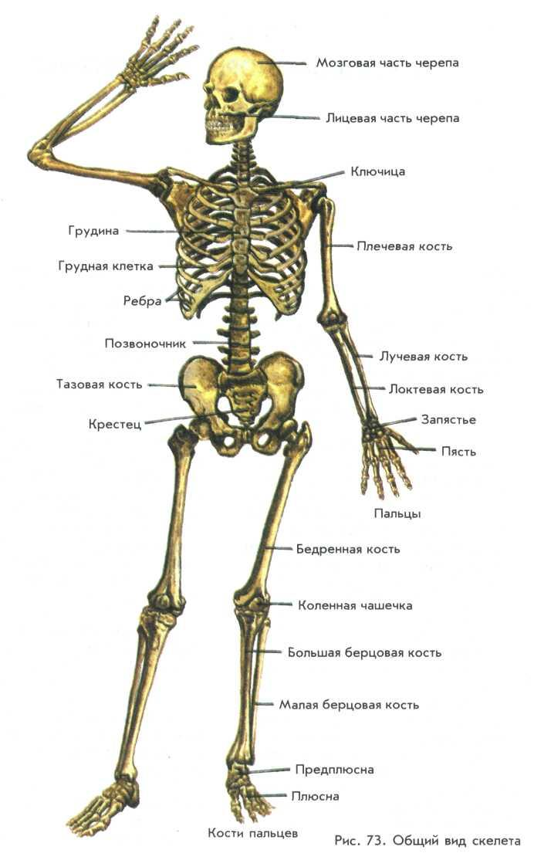
Самостоятельная работа обучающихся (текущий контроль):
Приложение 1.
I Read and translate the text.

Words for learning
ancient, bandage, wound, cure, patient, honey, heal, prevent, rest, giant, waste

Medicine in ancient times.

Ancient Egiptians. We know about medicine in Ancient Egypt because Ancient Egiptians wrote about their world. They cut words into walls and wrote on a type of paper. We know that Ancient Egyptians used magic spells to cure people, but they also had the first doctors. These doctors made medicines from plants, and they were good at putting bandages on wounds. They also used honey to help wounds to heal. This was a good idea. Even today, doctors put honey on wounds because it helps wounds to heal quickly.
Ancient Greeks. About 2 500 years ago in Ancient Greece many people believed that evil spirits or angry gods made them ill. Hippocrates was a Greek doctor and a teacher. He is the most famous of all the Greek doctors. And he is often called “the father of medicine”. Hippocrates believed that people bacame ill because there was something wrong with there body. He told doctors to watch patients and to think about their illnesses. Doctors wrote down what they learnt. They made medicines from plants and they wrote about which medicines worked. Soon doctors started to understand different illnesses. To prevent illness they told people to eat good food, to rest often and to do exercise.
Ancient Romans. Ancient Roman doctors learnt that being dirty and drinking dirty water could make people ill. To prevent illness Ancient Romans built baths and toilets for lots of people to use. At the baths there were big pools like swimming pools. Every day Romans went to the baths to wash and to meet friends. In some places Romans built giant bridges called aqueducts that brought water to cities from the high hills. This gave people clean water that they could drink and use. Romans also built pipes to take waste away from the cities to keep the cities clean.

II Answer the questions.

How do we know about medicine in Ancient Egypt?
What did Ancient Egyptians use to help wounds to heal?
Who believed that people got ill because there was something wrong with their body?
What did doctors in Ancient Greece tell people to do to prevent illness?
Why did Ancient Romans build baths and toilets for lots of people to use?
What is an aqueduct?
Vocabulary Exercises

I Find English equivalents for the following words and phrases.

древние египтяне, высекать слова на стенах, вылечить, накладывать повязку на рану, мед, быстро зажить, древние греки, Гиппократ, пациент, предотвратить болезнь, часто отдыхать, древние римляне, бани, огромные мосты, акведук, трубы, мусор.

III Complete the sentences.

Ancient …. doctors learnt that being dirty could make people ill.
Ancient Egyptian doctors were good at putting …. on wounds.
Every day Romans went to the …. to wash and to meet friends.
Romans built pipes to take …. away from the cities to keep the cities clean.
Giant bridges called …. brought water to the cities from high hills.
…. was the most famous of all the Greek doctors.
Hippocrates is called the …. of medicine.
To …. illness doctors told people to eat good food, to rest often and to do exercise.

IV Fill in the blanks with prepositions.

Ancient Egyptians cut words into walls and wrote ... a type ... paper.
Doctors made medicines ... plants, and they were good ... putting bandages ... wounds.
Even today, doctors put honey ... wounds because it helps wounds to heal quickly.
... Ancient Greece many people believed that evil spirits or angry gods made them ill.
Ancient Greek doctors made medicines made ... plants and they wrote about which medicines worked.
Romans built giant bridges called aqueducts that brought water to cities … the high hills.

Grammar Exercises

I Pay attention to the sentence from the text. Обратите внимание на предложение из текста:
Romans also built pipes to take waste away from the cities to keep the cities clean. Римляне также проводили трубы, чтобы удалить мусор из городов и поддерживать чистоту в городах.

We use the infinitive to say the reason for doing something.
Find other examples of this use of the infinitive in the text. Write them out and translate.
Итоговый контроль знаний:
Приложение 2.

Past Simple Tense — Простое прошедшее время
The doctors made medicines | Did the doctors make medicines?  What did the doctors make?
I made  You made  he, she, it made  we made  you made  they made | What  When  Why  How  Where  What for | Did I make?  Did you make?  Did he/she/it make?  Did we make?  Did you make?  Did they make?
 | Who | Made?

II Ask special questions to the sentences.

Ancient Egyptians used magic spells to cure people. (What.../Who...)
Ancient Romans built baths and toilets for lots of people. (Who.../ What...)
Hippocrates was a Greek doctor and a teacher. (Who...)
In Ancient Egypt people cut words into walls. (Where...)
Being dirty and drinking dirty water made people ill. (What …)
Romans went to the baths to wash and to meet friends. (Why...)

III Make up sentences from the given words.

used/to make/plants/Ancient doctors/medicines.
thought/Ancient Romans/drinking/ill./dirty water/that/made people/
Doctors/were/putting bandages/in Egypt/on wounds./good at/on wounds
Every day/ went/ to wash/ Romans/ and/ to meet friends./ to the baths
used /Early/mud/ to heal/people/ broken/ bones.
safe to eat./Early people/ plants/ which ones /tasted /were / to test

Домашнее задание:
Упражнение 3. Прочтите текст В (10 мин). 1) Выделите три основных момента, обсуждаемых в тексте по теме «Витамины». 2) Найдите предложения, где: а) инфинитив выполняет функцию определения; б) употребляется словоfor;в) бессоюзные придаточные предложения. 3) Переведите предложения.
Text В
Vitamin means life. The story of vitamins actually begins in 1911, when a Polish chemist by the name of Kazimir Punk extracted from rice polishings1 a crystalline substance. This substance was capable to cureberi-beri.Analyses of these crystals revealed the presence of nitrogen in basic combination, i.e. the«amino»-nitrogen;Punk therefore called this substance«vita-mine».The root «vita» indicates that the substance is essential to life and health. In this way, the word vitamin was born. For four years before Punk's discovery a series of studies had begun in the USA to determine the value of cereals such as wheat, corn and oats as a сattle diet. Eventually it was found necessary to resort to rats to solve the problem of cereal differences.
Today the successful isolation and synthesis of many of the substances has proved that vitamins are organic chemical compounds to be present in the diet for the maintenance of^n&tlf and health.
Vitamins are substances to be found in certain foods which are necessary for the growth, development and general health of the body. There are several different kinds of these protective substances to be provided in the diet. To make sure our bodies get all the vitamins they need, it is best to include several different vitamin-containingfoods in the diet. Such foods include milk and many of the products made from и, all the green leafy vegetables like spinach, cabbage, lettuce, other Iresh vegetables, fruit and fruit juices,whole-grainedcereals, eggs and a number of others.
When we plan a nutrition program for any person, young and old, well and ill, we must know certain foods are the best sources each body requires.
1.Vitamin A: fruits and vegetables, cream, butter or margarine, eggs and liver.
2.The Вvitamins: yeast, liver, whole-grainedbreads and cereals, milk, meat.
3.Vitamin C: orange or grapefruit juice, any fresh raw fruit or vegetable, ascorbic acid tablets if needed.
4.Vitamin D: fish-liveroil orvitamin-Dcapsule.
5.Vitamin E: soy-beanoil, vegetables oils.
6.Vitamin K: is produced by intestinal bacteria. The diet must be adequate in milk and unsaturated fatty acids and low in refined carbohydrates; intestinal bacteria are increased by eating yogurt.
7.Vitamin P (rutin): citrus fruits, especially lemons.
8.Calcium: milk, yogurt.
9.Phosphorus: milk, eggs, cheese, meat.
10.Iron: liver, yeast, meat, bread and cereals.
11.Proteins: yeast, milk, yogurt, cheese, meat, fish, eggs.
12.Liquids: milk, fruit, juices, soup, water.
Experts in the study of foods are constantly conducting experiments. They are making their discoveries public from time to time for such knowledge enables us to select the proper foods in order to protect us
against the diseases.

Методические рекомендации для преподавателя
Тема занятия «Инфинитив»

Значение темы: Инфинитив – неопределенная форма глагола, которая отвечает на вопросы «что делать?», «что сделать?». Формальным признаком инфинитива является частица to, при употреблении с которой инфинитив является полным, однако в ряде случаев, как, например, при употреблении инфинитва со вспомогательными глаголами, с модальными глаголами, инфинитив употребляется без частицы to. Именные признаки инфинитива проявляются в способности выступать в предложении в синтаксической функции подлежащего, именной части составного сказуемого, прямого дополнения, а также в функции определения. Глагольные признаки инфинитива проявляются в наличии грамматических форм видо-временных групп Indefinite/Simple, Continuous/Progressive, Perfect и Perfect Continuous действительного залога и форм Indefinite/Simple и Perfect страдательного залога.

Цели обучения:

Общая цель:
Студент должен овладеть общими компетенциями:

ОК 4. Осуществлять поиск и использование информации, необходимой для эффективного выполнения профессиональных задач, профессионального и личностного развития.
ОК 5. Использовать информационно-коммуникационные технологии в профессиональной деятельности.
ОК 6. Работать в коллективе и команде, эффективно общаться с коллегами, руководством, потребителями.
ОК 8. Самостоятельно определять задачи профессионального и личностного развития, заниматься самообразованием, осознанно планировать повышение квалификации.

Учебная цель:
- Отработать чтение и произношение новой лексики по теме.
- Закрепить знания грамматической темы через перевод специализированного текста.
- Закрепить знания форм инфинитива при выполнении ряда тренировочных упражнений.
Сформировать умения:
- Узнавать формы инфинитива в текстовых решениях и правильно переводить их.
- Применять принципы образования распространенных форм инфинитива.
Метод обучения: репродуктивно-побуждающий.

Тип занятия: изучение новых знаний;
формирование новых умений.

Место проведения практического занятия: учебная комната.

Оснащение занятия:
Методическая разработка для студентов.

Хронокарта практического занятия
№ п/п | Этапы  практического занятия | Продолжительность (мин) | Содержание этапа и оснащенность
1. | Организационный | 2 | Проверка посещаемости и внешнего вида обучающихся.
2. | Формулировка темы и цели | 3 | Преподавателем объявляется тема и ее актуальность, цели занятия.
3. | Контроль исходного уровня знаний. | 15 | Проверка выполнения домашнего задания упр.3 стр. 132 – 133  (И.Ю.Марковина, З.К. Максимова и др.)
4. | Введение нового материала. | 15 | Объяснение нового грамматического материала (общие сведения; примеры)  Задание: выписать примеры на все основные правила употребления инфинитива.
5. | Самостоятельная работа обучающихся (текущий контроль). | 30 | Выполнение грамматических упражнений и теста Приложения1.
6. | Итоговый контроль знаний. | 10 | Устный контроль выполнения упражнений Приложения 2
7. | Подведение итогов | 3 | Подводится итог занятия. Выставляются отметки.
8. | Задание на дом | 2 | Выполнить упр.3 стр. 165, упр.11 стр.169 (М.С.Муравейская)
Всего: |  | 90

Введение нового материала:
Инфинитив, или неопределенная форма глагола – это форма глагола, которая не имеет ни лица, ни числа. Инфинитив только называет действие, обозначаемое глаголом. Как и в русском языке, в английском неопределенная форма глагола отвечает на вопросы «что делать?» и «что сделать?»
To think – думать.
To say – говорить.
Неопределенная форма глагола происходит от отглагольного существительного и сохраняет свойства этой части речи, выполняя в предложении синтаксические функции существительного.
1. Функция подлежащего:
To read is a great pleasure. Читать – большое удовольствие.
2. Именная часть сказуемого:
His aim was to deceive Mark. Его целью было обмануть Марка.
3. Часть составного глагольного сказуемого:
We intend to celebrate this occasion. Мы намереваемся отпраздновать это событие.
4. Функция дополнения:
Peter asked me to look after his son. Питер попросил меня присмотреть за его сыном.
5. Функция определения:
There is a lot of work to be done. Есть много работы, которую надо сделать.
6. Функция обстоятельства:
I swim everyday to be fit. Я плаваю каждый день, чтобы быть в форме.

Формы инфинитива: таблица
Переходные глаголы в английском языке имеют четыре формы инфинитива в действительном залоге и две – в страдательном, итого 6 форм:
 | Active | Passive
Indefinite  Continuous  Perfect  Perfect Continuous | to accept  to be accepting  to have accepted  to have been accepting | to be accepted  —  to have been accepted  —
На русский язык соответствующими формами переводятся только две формы инфинитива: Indefinite Infinitive Active и Indefinite Infinitive Passive. Для остальных форм в русском языке соответствующих форм нет, поэтому они не могут переводиться в отрыве от предложения.
Употребление инфинитива с частицей to (full infinitive)
Как уже было сказано выше, неопределенная форма глагола в английском языке употребляется с частицей to:
To swim – плавать.
To play – играть.
Если два инфинитива стоят в предложении рядом, то частица to перед вторым из них обычно опускается:
He is too young to smoke and drink. Он слишком молод, чтобы курить и пить.
Иногда частица to может употребляться в конце предложения без глагола. Это происходит в тех случаях, когда глагол, к которому относится частица, уже был упомянут в предложении. В этой ситуации на частицу to падает ударение. Такое употребление частицы часто встречается в предложениях с глаголами to want – хотеть, to wish – желать, to mean – иметь в виду, to try – пытаться, стараться, to allow – разрешать, to be going – собираться, should (would) like – хотел бы и др.:
She wants me to go there today, but I don’t want to. Она хочет, чтобы я пошел туда сегодня, но я не хочу.
(Подразумевается: go).
I didn’t want to stay there, but I had to. Я не хотел оставаться там, но мне пришлось.
(Подразумевается: stay).
Употребление инфинитива без частицы to (bare infinitive)
В некоторых случаях инфинитив употребляется без частицы to.
1. После модальных глаголов must, can (could), may (might) и need:
He must help me. Он должен помочь мне.
You may come in. Ты можешь войти.
2. После глаголов to make – заставлять, to let – разрешать, а иногда также после to help – помогать:
Help me choose a gift for my sister. Помоги мне выбрать подарок для сестры.
Mother makes me clean my room. Мама заставляет меня убирать мою комнату.
Father let me go to my friend. Отец разрешил мне пойти к другу.
3. В обороте «объектный падеж с инфинитивом» (complex object) после глаголов to watch – наблюдать, to see – видеть, to hear – слышать, to feel – чувствовать и некоторых других:
I saw her write the letter. Я видел, как она пишет письмо.
Примечание. Если глаголы, перечисленные в пп. 2–3, употребляются в страдательном залоге, то следующий за таким глаголом инфинитив употребляется с частицей to:
He was made to clean his room. Его заставили убрать комнату.
She was seen to write the letter. Видели, как она пишет письмо.
4. После устойчивых выражений had better – лучше бы, would rather, would sooner – предпочёл бы:
You had better go home. Тебе лучше бы пойти домой.
I would rather stay here. Я предпочел бы остаться здесь.

Формы инфинитива чётко отражают взаимоотношения с глаголом-сказуемым в предложении.
Простой инфинитив в действительном и страдательном залоге употребляется, когда действие, которое он выражает, либо происходит одновременно с действием, выраженным глаголом-сказуемым в личной форме, либо является безотносительным ко времени совершения действия:
I am glad to see you. (одновременное действие)
Я рад видеть вас.
I like to be given presents. (действие безотносительное ко времени)
Мне нравится, когда мне делают подарки.
Чтобы показать, что действие относится к будущему, простой инфинитив употребляется после модальных глаголов may, must, should, ought to и после глаголов to expect - ожидать, to intend - намереваться, to hope - надеяться, to want - хотеть и др. Например:
You may come tomorrow.
Ты можешь придти завтра.
He must do it immediately.
Он должен сделать это немедленно.
You should / ought to put on a warm hat.
Тебе следует надеть тёплую шапку.
I expect to see you next week.
Я ожидаю увидеть вас на следующей неделе.
I intend to go to the seaside this summer.
Я намереваюсь поехать к морю этим летом.
I hope to find him at home.
Я надеюсь застать его дома.
Инфинитив в продолженной форме подчёркивает длительность действия, одновременного с глаголом-сказуемым:
There is a nice smell in the kitchen. Ann seems to be cooking something delicious.
В кухне хорошо пахнет. Кажется, Аня готовит что-то вкусное.
Форма совершённо-продолженного инфинитива указывает на то, что действие, выраженное инфинитивом, началось раньше действия, выраженного глаголом-сказуемым, и продолжается до сих пор:
She seems to have been cooking since morning.
Кажется, она готовит с самого утра.
Инфинитив в совершённой форме употребляется для обозначения действия, предшествующего действию, выраженному глаголом-сказуемым:
I am sorry not to have told you about it earlier.
Мне жаль, что я не сказал вам об этом раньше.
Инфинитив в совершённой форме после модальных глаголов must и may выражает предположение о том, что действие уже совершилось:
He must have forgotten about his promise.
Он, должно быть, забыл о своём обещании.
I don't know where he is. He may have left for Moscow.
Я не знаю, где он. Возможно, он уехал в Москву.
После модальных глаголов should, ought to, could, might, was / were совершённый инфинитив обозначает действие, которое должно было или могло бы совершиться, но в действительности не произошло:
Ben should / ought to have seen a dentist.
Бену следовало бы пойти к зубному врачу (но он не пошёл).
You could have helped him.
Вы могли бы помочь ему (но не помогли).
The delegation was to have arrived yesterday.
Делегация должна была прибыть ещё вчера (но не прибыла).
После прошедшего времени глаголов to intend, to hope, to expect, to mean инфинитив в совершённой форме употребляется для обозначения действия, которое, вопреки намерению, ожиданию, надежде, не совершилось:
I intended to have finished my work last night.
Я намеревался закончить свою работу вчера вечером (но не закончил).
I hoped to have met her at the concert.
Я надеялся встретить её на концерте (но не встретил).
They expected to have chosen a good project.
Они рассчитывали выбрать хороший проект (но не выбрали).
I meant to have sent Mary a birthday card.
Я хотела послать Мэри поздравление с днём рождения (но не послала).
Самостоятельная работа обучающихся (текущий контроль):
Приложение 1.
Перепишите следующую схему и составьте по одному примеру на каждую видо - временную форму.
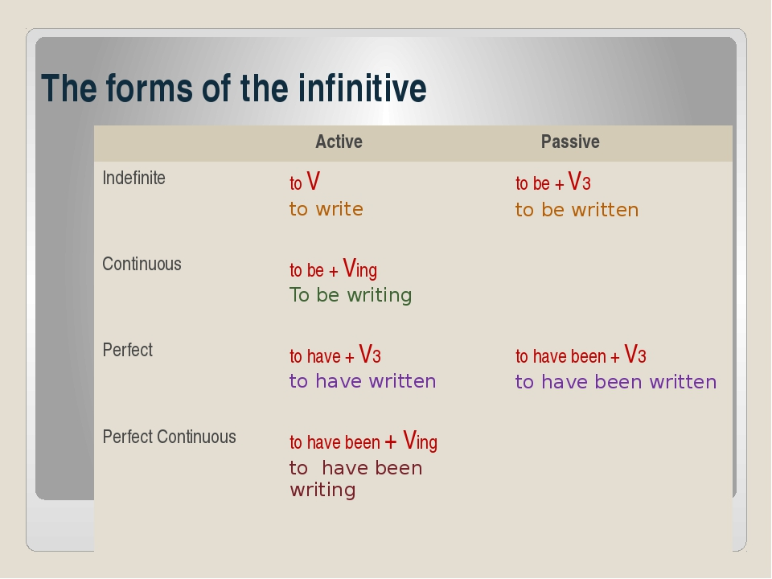

1. Поставьте глагол из скобок с частицей to или без нее.
- I’ve decided ... (start) a new project. (Я принял решение начать новый проект.)
- She is trying ... (learn) Italian. (Она пытается изучить итальянский язык.)
- Can you ... (lend) me your dictionary, please? (Ты можешь одолжить мне свой словарь?)
- Mother forgot ... (book) the tickets. (Мама забыла забронировать билеты.)
- You shouldn’t ... (argue) with your father. (Тебе не следует спорить со своим отцом.)
- Henry promised ... (help) her.(Генри обещал помочь ей.)
- This old photograph made me ... (cry). (Эта старая фотография заставила мне заплакать.)
- I really hope ... (get) an interesting job soon. (Я очень надеюсь на то, что получу вскоре интересную работу.)
- You must ... (pay) for the service. (Ты обязан заплатить за обслуживание.)
- Let me ... (introduce) myself. (Разрешите мне представиться.)
2. Составьте из данных слов предложения, расставив их по порядку. Переведите.
- pianist - my – to – wants – a – great – son – become
- let – car – doesn’t – drive – his – Robin - me
- to – early – I – up - need -wake –tomorrow
- the – turn – iron - Sam - forgot – off - to
- that – sleep – me – boring – made - film
3. Найдите в предложениях ошибки, если они имеются.
- The teacher made John to apologize. (Учитель заставил Джона извиниться.)
- What are you planning to eat for lunch? (Что ты планируешь съесть на обед?)
- That old car may not to cost much. (Та старая машина не может стоить много.)
- I don’t want wait any longer. (Я не хочу больше ждать.)
- My father promised buy new shoes for me. (Мой папа пообещал купить мне новые туфли.)
- I would like to try this shirt on. (Я бы хотел примерить эту рубашку.)
- We must to hurry up. (Мы должны поторопиться.)
- Mark was unable to do anything else. (Марк был не в состоянии делать что-либо еще.)
- They couldn’t to fall asleep till midnight. (Они не могли заснуть до полуночи.)
- Sheila refused delete files and folders about cooking. (Шейла отказалась удалять файлы и папки о кулинарии.)
4. Выберите в скобках подходящий глагол, обращая внимание на следующий за ним инфинитив. Переведите предложения.
- You ... (can/have) to sing this song.
- Don’t ... (allow/make) her to marry Mike.
- Mother ... (asked/let) him to explain his words.
- Jill ... (persuaded/made) me to play a joke on Tom.
- We ... (saw/offered) him steal the wallet.
- Did you ... (agree/hear) her shout at me?
- I couldn’t ... (see/convince) her to leave early.
- Stormy weather ... (caused/must) the airline to cancel out flight.
- Tony ... (should/seems) to know a lot about global warming.
- The nurse ... (saw/asked) the children to roll up their sleeves.

Ответы:
1.
- to
- to
- –
- to
- –
- to
- –
- to
- –
- –
2.
- My son wants to become a great pianist. (Мой сын хочет стать великим пианистом.)
- Robin doesn’t let me drive his car. (Робин не разрешает мне водить его машину.)
- I need to wake up early tomorrow. (Завтра мне нужно рано встать.)
- Sam forgot to turn off the iron. (Сэм забыл выключить утюг.)
- That boring film made me sleep. (Тот скучный фильм заставил меня уснуть.)
3.
- The teacher made John apologize.
- +
- That old car may not cost much.
- I don’t want to wait any longer.
- My father promised to buy new shoes for me.
- +
- We must hurry up.
- +
- They couldn’t fall asleep till midnight.
- Sheila refused to delete files and folders about cooking.
4.
- have (Ты должен спеть эту песню.)
- allow (Не разрешай ей выходить замуж за Майка.)
- asked (Мама попросила его объяснить свои слова.)
- persuaded (Джил убедила меня разыграть Тома.)
- saw (Мы видели, как он украл бумажник.)
- hear (Вы слышали, как она кричала на меня?)
- convince (Я не смог убедить ее выйти пораньше.)
- caused (Штормовая погода заставила авиакомпанию отменить наш рейс.)
- seems (Вероятно, Том многое знает о глобальном потеплении.)
- asked (Няня попросила детей засучить рукава.)

Тест.

1. He agreed _____ the job as soon as possible.
A) start
B) starting
C) to start
D) starts

2. I stopped _____ my book and went to bed.
A) to read
B) read
C) will read
D) reading

3. My teachers always expected me _____ well in exams.
A) did
B) doing
C) do
D) to do

4. Let me _____ for the meal. You paid last time.
A) pay
B) to pay
C) paid
D) paying

5. The dentist told me _____ more careful when I brush my teeth.
A) will be
B) being
C) to be
D) be

6. I never liked _____ to church when I was a child.
A) going
B) to do
C) went
D) go

7. You can’t _____ your car outside the hospital.
A) parks
B) to park
C) park
D) parking

8. David always enjoyed _____ football at school.
A) to be played
B) playing
C) to play
D) play

9. My family is trying _____ where to go on holiday.
A) decided
B) decide
C) to decide
D) deciding

10. I’d like _____ somewhere different for a change.
A) went
B) to go
C) go
D) going

11. They prefer _____ in a swimming pool all day.
A) playing
B) plays
C) to play
D) to playing

12. They refuse _____ out on trips if it’s too hot.
A) to going
B) to go
C) going
D) go

13. Last year we managed _____ a holiday that suited everyone.
A) found
B) to find
C) find
D) finding

14. We decided _____ a house with a swimming pool.
A) renting
B) rent
C) to renting
D) to rent

15. We began _____ about next year’s holiday two months ago.
A) talked
B) talking
C) talks
D) talk
Ответы.
1 – C, 2 – D, 3 – D, 4 – A, 5 – C, 6 – A, 7 – C, 8 – B, 9 – C, 10 – B, 11 – A, 12 – B, 13 – B, 14 – D, 15 – B.
Итоговый контроль знаний:
Приложение 2.
упр. I. Выберите предложения с инфинитивом в функции
определения.
1. To complete the drying process the granules were left in the pan
over night.
2. Enough solvent was used to produce a mass having the necessary
consistency into which the drug was suspended.
3. In 1906 the Russian botanist Tswett published a description of the
technique to be used for separating the pigments of green leaves.
4. The mixture so prepared was spread to form a thin layer, left to
dry for three days at room temperature.
5. The material to be used as a base for the suppositories has a
definite constant effect on their characteristics.

Выполните тест для контроля знаний.
Test 1.
1. Teddy’s words made me (feel) uncomfortable.
a) to feel
b) feeling
c) feel
2. Mrs. Pottson allowed her guests (smoke) in the living room.
a) to smoke
b) smoking
c) smoke
3. Has the secretary come yet? I want to have my papers (type).
a) to type
b) type
c) typed
4. I watched my cat (play) with her kittens. I couldn’t tear myself
away from that funny sight.
a) played
b) playing
c) to play
5. Granny didn’t want my Mom (marry) my Dad.
a) marry
b) to marry
c) married
6. Our English teacher told us (not/feel) shy and speak English as
much as possible.
a) not to feel
b) not feel
c) felt
7. I have to get my photograph (take) for a new passport.
a) took
b) take
c) taken
8. There wasn’t much traffic in the street I saw a little girl (cross)
the road.
a) crossed
b) cross
c) to cross
9. I have never heard Helen (sing).
a) sang
b) sings
c) singing
10. Mary would like her brother (avoid) Tom’s company.
a) to avoid
b) avoid
c) avoided
11. We expected the Harrisons (arrive) later than usual.
a) to arrive
b) arrive
c) arrived
12. What makes you (do) such rash actions?
a) do
b) to do
c) doing

Keys
Test 1
1 b
2 a
3 c
4 b
5 b
6 a
7 c
8 b
9 c
10 a
11 a
12 a

Методические рекомендации для преподавателя
Тема занятия «Биография – Эдвард Дженнер»

Значение темы: Сегодня мы познакомимся с биографией выдающегося ученого, сделавшего весомый вклад в медицинскую науку и разберем значение его открытия для развития физиологии и практических аспектов здравоохранения.

Цели обучения:

Общая цель:
Студент должен овладеть общими компетенциями:
ОК 4. Осуществлять поиск и использование информации, необходимой для эффективного выполнения профессиональных задач, профессионального и личностного развития.
ОК 5. Использовать информационно-коммуникационные технологии в профессиональной деятельности.
ОК 6. Работать в коллективе и команде, эффективно общаться с коллегами, руководством, потребителями.
ОК 8. Самостоятельно определять задачи профессионального и личностного развития, заниматься самообразованием, осознанно планировать повышение квалификации.

Учебная цель:
- Отработать чтение и произношение новой лексики по теме.
- Закрепить знания грамматической темы через перевод специализированного текста.
Сформировать умения:
- Узнавать лексические единицы биографии Дженнера и правильно переводить их.
- Применять принципы построения и образования распространенных языковых форм.
Метод обучения: репродуктивно-побуждающий.

Тип занятия: изучение новых знаний;
формирование новых умений.

Место проведения практического занятия: учебная комната.

Оснащение занятия:
Методическая разработка для студентов.

Хронокарта практического занятия
№ п/п | Этапы  практического занятия | Продолжительность (мин) | Содержание этапа и оснащенность
1. | Организационный | 2 | Проверка посещаемости и внешнего вида обучающихся.
2. | Формулировка темы и цели | 3 | Преподавателем объявляется тема и ее актуальность, цели занятия.
3. | Контроль исходного уровня знаний. | 15 | Проверка выполнения домашнего задания упр.3 стр. 165, упр.11 стр.169 (М.С.Муравейская)
4. | Введение нового материала. | 15 | Перевод предложений с русского языка на английский. Приложение 1.
5. | Самостоятельная работа обучающихся (текущий контроль). | 30 | 1.Чтение и перевод текста точным дословным переводом (Приложение 1).
6. | Итоговый контроль знаний. | 10 | 1.Перевести обратным переводом 3предложения сообщения из Приложения 2.
7. | Подведение итогов. | 3 | Подводится итог занятия. Выставляются отметки.
8. | Задание на дом. | 2 | Закончить перевод предложений с русского языка Приложения 2.
Всего: |  | 90
Введение нового материала.
Переведите следующие предложения с русского языка на английский.
1.Профессия врача – одна из наиболее древних профессий.
2.Эдвард Дженнер был простым провинциальным английским доктором.
3.Он впервые применил метод прививок для лечения болезней.
4.Открытая им вакцина против натуральной оспы применялась в медицине еще очень долгое время.
5.Разработанный Дженнером метод вакцинации начал применяться с начала XIX века.
6.Больной, привитый вакциной Дженнера, не заболел натуральной оспой.
7.Субстанцию, которая применялась для вакцинации против оспы, брали от больных коров.
8.Профессия врача подходит тем, кто искренне хочет помогать людям, кто умеет сопереживать, кто работоспособен.
9.Врач изучает человеческий организм, борется с болезнями, укрепляет здоровье людей, продлевает их жизнь.
10.Человек, который решил стать врачом, ступил на труднейший путь учения – врачи учатся в течение всей жизни, ибо технологии и прогресс не стоят на месте.

Самостоятельная работа обучающихся (текущий контроль).
Приложение 1.
Edward Jenner (May 17, 1749 - January 26, 1823) was an English country doctor practicing in Berkeley, Gloucestershire, England, famous for his work introducing the Smallpox vaccine.
Edward Jenner is alongside the likes of Joseph Lister, Robert Koch and Louis Pasteur in medical history. Edward Jenner's great gift to the world was his vaccination for smallpox. This disease was greatly feared at the time as it killed one in three of those who caught it and badly disfigured those who were lucky enough to survive catching it.
Edward Jenner was a country doctor who had studied nature and his natural surroundings since childhood. He had always been fascinated by the rural old wives tale that milkmaids could not get smallpox. He believed that there was a connection between the fact that milkmaids only got a weak version of smallpox - the non-life threatening cowpox - but did not get smallpox itself. A milkmaid who caught cowpox got blisters on her hands and Jenner concluded that it must be the pus in the blisters that somehow protected the milkmaids.
In 1796, Jenner decided to try out a theory he had developed. A young boy called James Phipps would be his guinea pig. He took some pus from cowpox blisters found on the hand of a milkmaid called Sarah. She had milked a cow called Blossom and had developed the tell-tale blisters. Jenner 'injected' some of the pus into James. This process he repeated over a number of days gradually increasing the amount of pus he put into the boy. He then deliberately injected Phipps with smallpox. James became ill but after a few days made a full recovery with no side effects. It seemed that Jenner had made a brilliant discovery.
He then encountered the prejudices and conservatism of the medical world that dominated London. They could not accept that a country doctor had made such an important discovery and Jenner was publicly humiliated when he brought his findings to London. However, what he had discovered could not be denied and eventually his discovery had to be accepted - a discovery that was to change the world. So successful was Jenner's discovery, that in 1840 the government of the day banned any other treatment for smallpox other than Jenner's.
Jenner did not patent his discovery as it would have made the vaccination more expensive and out of the reach of many. It was his gift to the world. A small museum now exists in his home town. It was felt that this was appropriate for a man who shunned the limelight and London. In the museum are the horns of Blossom the cow. The word vaccination comes from the Latin 'vacca' which means cow - in honour of the part played by Blossom and Sarah in Jenner's research. A more formal statue of Jenner is tucked away in one of the more quiet areas of Hyde Park in London.
As a young man, Jenner also wrote about what he had seen cuckoos doing. His were the first written records to describe a baby cuckoo pushing the eggs and the young of its host out of the nest so that the baby cuckoo was the only one to receive food from its foster parents. This was only confirmed many years later but it stands as a testament to the importance of the countryside for Jenner. If he had gone to a city to further his career, would he had been in the right environment to make his famous discovery? In 1980, the World Health Organisation declared that smallpox was extinct throughout the world.
Итоговый контроль знаний.
Приложение 2.
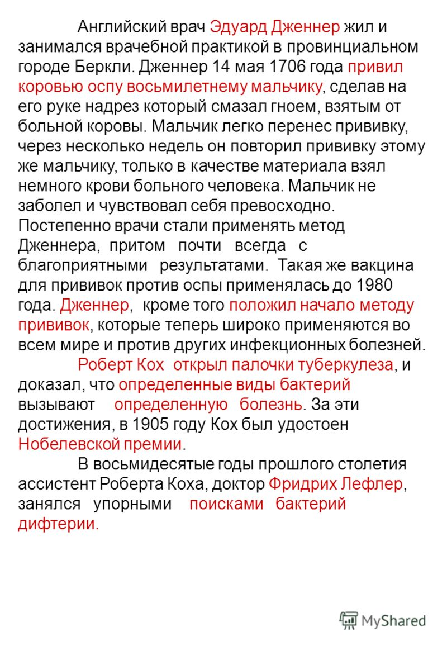
Методические рекомендации для преподавателя
Тема занятия «Инфинитивные конструкции»

Значение темы: Инфинитивная конструкция «сложное дополнение» представляет собой двучленную структуру, состоящую из именного и глагольного компонента. Именной компонент конструкции может быть выражен существительным в общем падеже или личным местоимением в объектном падеже. Глагольный компонент сложного сказуемого выражен простым инфинитивом. Конструкция «сложное дополнение» занимает в предложении место после сказуемого, выраженного обычно переходными глаголами, которые по своему значению могут быть объединены в такие группы, как глаголы восприятия, глаголы волеизъявления и т. д. «Сложное подлежащее» представляет собой двухчленную инфинитивную конструкцию, состоящую из именного и глагольного компонента. Именной компонент может быть выражен существительным или личным местоимением в общем падеже, а глагольный компонент выражен инфинитивом с частицей to. Особенностью конструкции «сложное подлежащее» является то,что именной компонент предшествует глаголу-сказуемому предложения, а инфинитив следует за глаголом – сказуемым.

Цели обучения:

Общая цель:
Студент должен овладеть общими компетенциями:

ОК 4. Осуществлять поиск и использование информации, необходимой для эффективного выполнения профессиональных задач, профессионального и личностного развития.
ОК 5. Использовать информационно-коммуникационные технологии в профессиональной деятельности.
ОК 6. Работать в коллективе и команде, эффективно общаться с коллегами, руководством, потребителями.
ОК 8. Самостоятельно определять задачи профессионального и личностного развития, заниматься самообразованием, осознанно планировать повышение квалификации.
Учебная цель:
- Отработать чтение и произношение новой лексики по теме.
- Закрепить знания грамматической темы через перевод специализированного текста.
- Закрепить знания об инфинитивных конструкциях при выполнении ряда тренировочных упражнений.
Сформировать умения:
- Узнавать инфинитивные конструкции в текстовых решениях и правильно переводить их.
- Применять принципы образования распространенных форм инфинитивных конструкций.
Метод обучения: репродуктивно-побуждающий.

Тип занятия: изучение новых знаний;
формирование новых умений.

Место проведения практического занятия: учебная комната.

Оснащение занятия:
Методическая разработка для студентов.

Хронокарта практического занятия
№ п/п | Этапы  практического занятия | Продолжительность (мин) | Содержание этапа и оснащенность
1. | Организационный | 2 | Проверка посещаемости и внешнего вида обучающихся.
2. | Формулировка темы и цели | 3 | Преподавателем объявляется тема и ее актуальность, цели занятия.
3. | Контроль исходного уровня знаний. | 15 | Проверка выполнения домашнего задания – перевод предложений Приложения 2 предыдущего урока.
4. | Введение нового материала. | 15 | Объяснение нового грамматического материала (общие сведения, примеры). Конспект нового материала.
5. | Самостоятельная работа обучающихся (текущий контроль). | 30 | Выполнение грамматических упражнений Приложения 1.
6. | Итоговый контроль знаний. | 10 | Устный контроль выполнения теста и упражнений 1,2 Приложения 2.
7. | Подведение итогов. | 3 | Подводится итог занятия. Выставляются отметки.
8. | Задание на дом. | 2 | Выполнение заданий Приложения 3.
Всего: |  | 90
Введение нового материала.
Сложное дополнение - это конструкция, состоящая из существительного в общем падеже (noun in a common case) или местоимения в объектном падеже (pronoun in an objective case) и инфинитива. Напомним, как выглядят местоимения в объектном падеже:
- I – me
- you – you
- he – him
- she – her
- it – it
- we – us
- they – them
Давайте посмотрим, как на практике реализуется complex object в английском языке на примерах предложений:
I saw them walk along the road. — Я видел, как они шли по дороге.
I did not hear her say this because she spoke in a soft voice. — Я не слышал, как она это сказала, потому что она говорила тихо.
Как видно из указанных предложений, complex object в английском языке переводится придаточным дополнительным предложением, вводимым союзами «как», «что», «чтобы». Существительное или местоимение в этом сложном дополнении соответствует подлежащему, а инфинитив – сказуемому придаточного предложения.
Complex object в английском языке имеет свои правила употребления, которые стоит рассмотреть. В основном, сложное дополнение в английском языке используется после некоторых глаголов, которые можно сгруппировать в определенные категории. Итак, complex object в английском языке употребляется с глаголами:
1.Выражающими физическое восприятие и ощущение to see – видеть, to watch – смотреть, to notice – замечать, to observe – наблюдать, to feel – чувствовать, to hear – слышать и другие.
После этих глаголов мы ставим инфинитив без частицы to.
I have never heard you sing. – Я никогда не слышал, чтобы ты пел.
С глаголами восприятия помимо инфинитива может употребляться и причастие настоящего времени (Participle I). Если мы в complex object в английском языке применяем инфинитив, мы подчеркиваем однократность совершаемого действия, если же берем причастие, то демонстрируем процесс протекании действия.
I saw her run into the house. – Я видела, как она забежала в дом.
I saw her running along the road. – Я видела, как она бежала по дороге.
К тому же, если глаголы see и hear используются в значении «знать» и «понимать» соответственно, мы не обращаемся к complex object на английском языке, а берем придаточное предложение:
I see that you are in low spirits. – Я вижу, что у тебя нет настроения.
2.Выражающими побуждение, принуждение: (to let – позволять, to make – заставлять, to have – распорядиться, to cause – причинять, заставлять). Инфинитив также без to.
You can’t make me do such things. – Ты не можешь заставить меня сделать это.
Never let him go. – Никогда не отпускай его.
They had the man do what they wanted. – Они заставили этого человека сделать то, что они хотели.
3.Выражающими желание и потребность (to want – хотеть, to wish / to desire – желать, to like – нравиться, should / would like – хотел бы).
He wanted his students to note the colours of animals. – Он хотел, чтобы его студенты отметили окрас животных.
The inspector would like you to explain everything to him. – Инспектор хотел бы, чтобы вы все ему объяснили.
4.Выражающими предположение (to expect – ожидать, рассчитывать; to suppose – полагать, to believe – считать, полагать; to consider / to find – считать).
Parents usually expect their children to be obedient. – Родители обычно рассчитывают, что их дети будут послушными.
We believe it to be the best way out of this situation. – Мы полагаем, что это будет лучший выход в данной ситуации.
5.Выражающими знание, осведомленность, утверждение (to know – знать, to think – думать, to state – констатировать, to note – отмечать, to report – сообщать и другие).
People knew him to be a great sculptor. – Люди знали, что он великий скульптор.
She thought him to be a qualified specialist. – Она думала, что он квалифицированный специалист.
6.Выражающими принуждение, приказ, разрешение или просьбу (to order – приказывать, to allow – разрешать, to forbid – запрещать и другие).
He ordered him to stop this conversation. – Он приказал ему прекратить этот разговор.
Как было видно из последних четырех пунктов, во всех случаях инфинитив употребляется с частицей to.
В отличие от сложного дополнения, в сложном подлежащем основными составляющими элементами помимо инфинитива является либо имя существительное в общем падеже, либо местоимение в именительном падеже. А инфинитив в Complex Subject в английском языке может быть во всех своих шести формах. Например:
- to write
- to have written
- to be written
- to have been written
- to be writing
- to have been writing
В предложениях с конструкцией Complex Subject еще одним основным элементом является сказуемое, особенно глагол, которым оно выражено. Так как именно от глагола будет зависеть, в действительном (активном) или страдательном (пассивном) залоге будет стоять сказуемое. Предложения с конструкцией Complex Subject в английском языке обычно переводятся на русский язык с помощью таких оборотов, как «говорят, сообщают, думают, видели, слышали, оказалось, случилось» и т.п.

Как уже отмечалось, конструкция Complex Subject в английском языке применяется с определенными глаголами. Эти глаголы условно можно разделить на несколько групп. Итак, в качестве сказуемого в предложении могут находиться глаголы, выражающие:
- Осведомленность, знание, утверждение: to know (знать), to think (думать), to state (заявлять, утверждать), to report (сообщать), to say (говорить), to announce (сообщать).
She is known to live in France. – Известно, что она живет во Франции.
The film festival was reported to take place in July this year. – Сообщали, что кинофестиваль пройдет в июле в этом году.
He was thought to study here. – Думали, что он учится здесь.
- Предположение: to expect (ожидать), to suppose (предполагать), to believe (верить), to consider (считать, полагать), to ask (спрашивать).
The student is expected to become a famous writer. – Ожидают, что этот студент станет известным писателем.
The tickets were supposed to be sold in the afternoon. – Предполагали, что билеты продадут к обеду.
- Восприятие: to see (видеть), to hear (слышать), to notice (отмечать).
The car was seen to disappear. – Видели, как машина скрылась.
She was seen to enter. – Видели, как она вошла.
- Также Complex Subject в английском языке используется после таких словосочетаний, как to be likely (вероятно), to be unlikely (маловероятно), to be certain (несомненно), to be sure (обязательно).
She is likely to succeed. – Вероятно, ее ждет успех.
The bag is not likely to have been stolen. – Маловероятно, что сумку украли.
Все перечисленные глаголы, будучи сказуемыми, могут стоять в любом времени, но только в страдательном (пассивном залоге – Passive voice). Есть еще группа глаголов, которые употребляются с конструкцией Complex Subject в английском языке, но в действительном (активном – Active voice) залоге. Это следующие глаголы: to appear – появляться, казаться; to seem – казаться; to happen – случаться; to prove / to turn out – оказаться.
The second part of the movie appeared to be less interesting. – Оказалось, что вторая часть фильма не такая интересная.
He seems to be sleeping. – Кажется, что он спит.

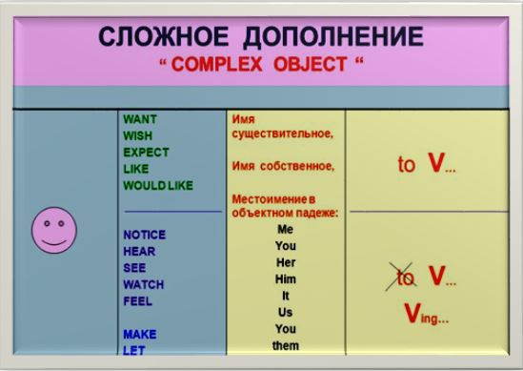

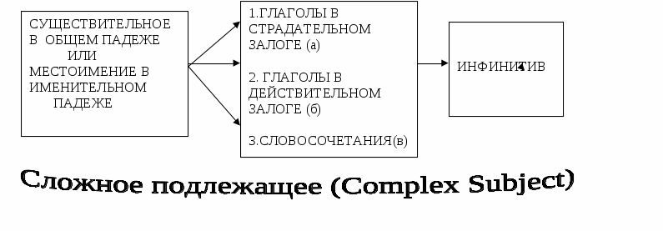

Самостоятельная работа обучающихся (текущий контроль).
Приложение 1.
1. Раскройте скобки, используя сложное дополнение. Переведите.
- I want (she) to be my wife.
- My brother taught ( I ) to swim and dive.
- They would like (we) to read aloud.
- Bob advised (she) to stay for another week.
- We expect (he) to arrive at noon.
- I heard (you) open the door.
- Dad always makes ( I ) go fishing with him every weekend.
- Our parents expect (we) to stop quarreling.
- Sara never lets (he) drive her car.
- I saw (you) cross the street.
2. Поставьте «to» там, где необходимо.
- We heard the lorry … stop near the house.
- I want my elder sister … take me to the zoo.
- I believe the Internet … be the greatest invention ever.
- The teacher doesn’t let us … use our mobile phones.
- They didn’t expect her … be late.
- The police officer made him … tell the truth.
- I would like you … admit your fault.
- Swan believes Vicky … be the best manager in our store.
- Nick persuaded me … go in for sports.
- We saw Jacob … break the window.
- I consider this sculpture … be a masterpiece.
- She noticed Mary suddenly … turn pale.
3. Перефразируйте предложения, используя сложное дополнение.
П-р: I want that she will cook mushroom soup. (Я хочу, чтобы она приготовила грибной суп.) – I want her to cook mushroom soup.
- The children were laughing and enjoying themselves on the beach. Their parents saw them. – Their parents saw … .
- They said: “He is an expert in our industry.” – They consider … .
- The bike disappeared in the forest. The policeman noticed it. – The policeman noticed … .
- Elvis said to his son: “Don’t watch horror films.” – Elvis doesn’t let … .
- “Mummy, please, buy me that doll”, said the little girl. – The little girl would like … .
- Dad says that I can travel to China with you. – Dad allows … .
- He swears a lot. Many people heard that. – Many people heard … .
- “Bring me some water from the well,” my grandmother said. – My grandmother wanted … .
- Somebody was watching me. I felt that. – I felt … .
- Daniel said: “Helen, you can go to a night club tonight.” – Daniel let … .

Ответы:
1.
- her (Я хочу, чтобы она стала моей женой.)
- me (Мой брат научил меня плавать и нырять.)
- us (Они хотят, чтобы мы читали вслух.)
- her (Боб посоветовал ей остаться еще на неделю.)
- him (Мы ожидаем, что он приедет в полдень.)
- you (Я слышал, как ты открыл дверь.)
- me (Папа всегда заставляет меня ходить с ним на рыбалку каждый выходной.)
- us (Наши родители надеются, что мы перестанем ссориться.)
- him (Сара никогда не разрешает ему водить ее машину.)
- you (Я видел, как ты переходил улицу.)
2.
- - (Мы слышали, как грузовик остановился возле дома.)
- to (Я хочу, чтобы моя старшая сестра сводила меня в зоопарк.)
- to (Я считаю, что интернет – величайшее изобретение всех времен.)
- - (Учитель не разрешает нам пользоваться мобильными телефонами.)
- to (Они не ожидали, что она опоздает.)
- - (Полицейский заставил его сказать правду.)
- to (Я бы хотел, чтобы ты признал свою вину.)
- to (Мистер Свон считает Вики лучшим менеджером в нашем магазине.)
- to (Ник убедил меня заняться спортом.)
- - (Мы видели, как Джейкоб разбил окно.)
- to (Я считаю эту скульптуру шедевром.)
- - (Она заметила, что Мэри вдруг побледнела.)
3.
- Their parents saw the children laughing and enjoying themselves on the beach. (Их родители видели, как дети смеются и веселятся на пляже.)
- They consider him to be an expert in our industry. (Они считают его экспертом в нашей индустрии.)
- The policeman noticed the bike disappear in the forest. (Полицейский заметил, как мотоцикл скрылся в лесу.)
- Elvis doesn’t let his son watch horror films. (Элвис не разрешает своему сыну смотреть фильмы ужасов.)
- The little girl would like her mum to buy a doll. (Маленькая девочка хотела бы, чтобы мама купила ей куклу.)
- Dad allows me to travel to China with you. (Папа разрешает мне поехать с тобой в Китай.)
- Many people heard him swear a lot. (Многие люди слышали, как он нецензурно выражается.)
- My grandmother wanted me to bring her some water from the well. (Моя бабушка захотела, чтобы я принесла для нее воды из колодца.)
- I felt somebody watching me. (Я чувствовал, что кто-то следил за мной.)
- Daniel let Helen go to a night club. (Дэниэл позволил Хелен сходить в ночной клуб.)
Упражнение 1. Переведите на русский язык, обращая внимание на сложное подлежащее.
1. Не is said to know all about it. 2. He was said to have known the whole truth about it. 3. Juri Gagarin is known to be the first man in the world to travel into space on the 12th of April, 1961. 4. He is supposed to be a very good film actor. 5. He is believed to be innocent of the crime. 6. Innocent people were announced to have been murdered by terrorists. 7. The terrorist was announced to have been killed by his own bomb. 8. The exhibition of 19th century French painting is expected to open by the end of next week. 9. Monet’s painting is reported to be on exhibition until the end of the month. 10. The President of Russia was reported to speak to the nation on television tonight. 11. The American astronaut Neil Armstrong is known to be the first man to walk on the moon. 12. He was said to be one of the most promising nuclear physicists. 13. He is said to be a good translator. 14. Roberta was known to be an honest and hard-working girl. 15. Clyde was expected to arrive at the weekend.
Упражнение 2. Перефразируйте следующие предложения, употребляя сложное подлежащее.
При выполнении этого упражнения, надо учитывать, что инфинитив в Complex Subject может употребляться в одной из своих форм.
Пример . People consider the climate there to be very healthy. = The climate there is considered to be very healthy (complex subject).
1. People consider the climate there to be very healthy. 2. It was announced that the Chinese dancers were arriving next week. 3. It is expected that the performance will be a success. 4. It is said that the book is popular with both old and young. 5. It is believed that the poem was written by an unknown soldier. 6. It is supposed that the playwright is working at a new comedy. 7. It is reported that the flood has caused much damage to the crops. 8. It was supposed that the crops would be rich that year. 9. It has been found that this mineral water is very good for the liver. 10. Scientists consider that electricity exists throughout space. 11. It is said that the weather in Europe was exceedingly hot last summer. 12. It was reported that five ships were missing after the battle.
Итоговый контроль знаний.
Приложение 2.
Тест.
В каждом вопросе только один вариант ответа верный.

1. Jim said the switch was dangerous and warned me ..... touch it.
A) do not
B) not
C) not to
D) no

2. She said the letter was personal and didn't let me ..... it.
A) reading
B) read
C) to read
D) read to

3. She didn't want ..... to go.
A) they
B) I
C) his
D) me

4. I know him ..... a good student.
A) is
B) has been
C) to be
D) was

5. Carol's parents always encouraged her ..... hard at school.
A) to study
B) studied
C) studying
D) studies

6. When did you ..... him to check the timetable?
A) asked
B) to ask
C) ask
D) ask to

7. He saw two girls ..... on the stage.
A) to dance
B) dancing
C) dances
D) are dancing

8. She made her brother ..... into the water.
A) to jump
B) jump
C) jumps
D) jump to

9. She didn't want her child ...... to hospital.
A) to take
B) take
C) to taken
D) to be taken

10. Who ..... you to drive?
A) taught
B) teach
C) does teaches
D) to teach

Ответы: 1 – C, 2 – B, 3 – D, 4 – C, 5 – A, 6 – C, 7 – B, 8 – B, 9 – D, 10 – A.

Задание 1. Поставьте глагол в правильной форме: -ing, infinitive with or without to (с окончанием -ing, инфинитивом с частицей to или без частицы to).
- The film was very sad. It made me ..... (cry)
- Have you got enough money or do you want me ..... you some. (lend)
- I heard her ..... the door and ..... (open, go out)
- She told him ..... the door. (lock)
- I saw him ..... the ducks. (feed)

Задание 2. Замените дополнение, выраженное существительным, на местоимение в объектном падеже.
- We expected Tom to be late.
- I wouldn't recommend my friends to stay in that hotel.
- I saw Mary take the pen out of the pocket.
- I asked my friend to help me.
- Jane's parents wouldn't let their daughter go out alone.
Ответы:

Задание 1.
- cry
После сказуемого, выраженного глаголом make в значении "заставлять" инфинитив употребляется без частицы to.
- to lend
После глаголов, выражающих желание, в конструкции Complex Object употребляется инфинитив с частицей to.
- open/opening, go out/going out
После глаголов чувственного восприятия инфинитив употребляется без частицы to. После этих глаголов может также употребляться оборот с причастием настоящего времени.
- to lock
После глаголов, выражающих просьбу или указание, в конструкции Complex Object употребляется инфинитив с частицей to.
- feed/feeding
После глаголов чувственного восприятия инфинитив употребляется без частицы to. После этих глаголов может также употребляться оборот с причастием настоящего времени.

Задание 2.
- him
- them
- her
- him/her
- her
Задание на дом.
Приложение 3.
Задание 3. Переведите предложения на английский язык, используя конструкцию Complex Object.
- Я хочу, чтобы ты знал об этом.
- Я сказал Алану идти домой.
- Они пригласили его погостить у них несколько дней.
- Она не хотела, чтобы я ушел.
- Я слышал, как она играет на пианино.

Задание 4. Постройте предложения без конструкции Complex Object, сохранив их первоначальный смысл.
- I want you to remember this rule.
- Glasses make him look older.
- Do you expect her to phone?
- They think him to be a good driver.
- She allowed us to borrow her book.

Ответы:

Задание 3.
- I want you to know about it.
- I told Alan to go home.
- They invited him to come and stay with them for a few days.
- She didn't want me to go.
- I heard her playing the piano.

Задание 4.
- You should remember this rule.
- He looks older in glasses.
- Do you think she will phone?
- They think that he is a good driver.
- She said that we could borrow her books.
Упражнение . Переведите на английский язык, используя конструкцию Complex Subject.
- Говорят, что это здание было построено в 15 веке.
- Предполагают, что собрание закончится в 10 часов.
- Никак не ожидали, что холодная погода наступит так рано.
- Из трех сестер Бронте Шарлотта считается наиболее талантливой.
- Как известно, английская писательница Войнич жила в течение нескольких лет в Петербурге и изучала русскую литературу.
- Считают, что русская литература оказала влияние на ее творчество.
- Известно, что римляне построили на Британских островах хорошие дороги.
- Полагают, что поэма «Беовульф» была написана в 15 веке.
- Вальтер Скотт считается создателем исторического романа.
- Сообщают, что экспедиция достигла места назначения.
- Полагают, что они знают об этом больше, чем хотят показать.
- Говорят, что он работает над своим изобретением уже несколько лет.
- Говорят, что эта статья переведена на все языка мира.
- Ожидают, что они выиграют этот матч.

Методические рекомендации для преподавателя
Тема занятия «Джозеф Листер»

Значение темы: Сегодня мы познакомимся с биографией выдающегося ученого, сделавшего весомый вклад в медицинскую науку и разберем значение его открытия для развития физиологии и практических аспектов здравоохранения.

Цели обучения:

Общая цель:
Студент должен овладеть общими компетенциями:

ОК 4. Осуществлять поиск и использование информации, необходимой для эффективного выполнения профессиональных задач, профессионального и личностного развития.
ОК 5. Использовать информационно-коммуникационные технологии в профессиональной деятельности.
ОК 6. Работать в коллективе и команде, эффективно общаться с коллегами, руководством, потребителями.
ОК 8. Самостоятельно определять задачи профессионального и личностного развития, заниматься самообразованием, осознанно планировать повышение квалификации.

Учебная цель:
- Отработать чтение и произношение новой лексики по теме.
- Закрепить знания грамматической темы через перевод специализированного текста.
Сформировать умения:
- Узнавать лексические единицы биографии Листера и правильно переводить их.
- Применять принципы построения и образования распространенных языковых форм.
Метод обучения: репродуктивно-побуждающий.

Тип занятия: изучение новых знаний;
формирование новых умений.

Место проведения практического занятия: учебная комната.

Оснащение занятия:
Методическая разработка для студентов.

Хронокарта практического занятия
№ п/п | Этапы  практического занятия | Продолжительность (мин) | Содержание этапа и оснащенность
1. | Организационный | 2 | Проверка посещаемости и внешнего вида обучающихся.
2. | Формулировка темы и цели | 3 | Преподавателем объявляется тема и ее актуальность, цели занятия.
3. | Контроль исходного уровня знаний. | 15 | Проверка выполнения домашнего задания Приложения 3 предыдущего урока.
4. | Введение нового материала. | 20 | Объяснение нового материала – чтение и перевод текста Приложения 1.
5. | Самостоятельная работа обучающихся (текущий контроль). | 25 | Перевод текста с русского языка на английский (Приложение 2).
6. | Итоговый контроль знаний. | 10 | Перевод текста с английского языка на русский (Приложение 3).
7. | Подведение итогов. | 3 | Подводится итог занятия. Выставляются отметки.
8. | Задание на дом. | 2 | Выполнить пересказ текста на английском языке (Приложение 1).
Всего: |  | 90
Введение нового материала.
Приложение 1. Переведите текст точным переводом с английского языка на русский:
Joseph Lister was born to Isabelle Harris and Joseph Jackson Lister in Upton, Essex, England (now a suburb of London), on April 5, 1827. His father was a Fellow of the Royal Society and inventor of the achromatic lens for microscopes, leading to Lister's interest in microbiology. Joseph was born into a family of Quakers, and attended their schools in Hertfordshire and London. He attended the University of London, and graduated with a bachelor of arts degree in 1847. He continued his studies, after surviving a case of smallpox, and entered the University of London's medical school. Lister graduated with degrees in medicine and surgery in 1850. He was an excellent student, winning two gold medals for his academic achievements. He continued on and became a Fellow of the Royal College of Surgeons (FRCS) in 1852.

While a surgeon on staff at the University of London's Hospital, he was in charge of some cases during an outbreak of gangrene at the hospital. Using the tools of his father's invention, the achromatic microscope, he was led to believe that the conventional wisdom, germs in the air, was wrong:
He was thus early led to suspect the parasitic nature of the disorder, and searched with the microscope the material of the spreading sore, in the hope of discovering in it some invading fungus; he soon convinced himself of the cardinal truth that its causes were purely local. He also minutely investigated cases of pyaemia, another terrible scourge of hospitals at that time, and made camera lucida sketches of the appearances revealed by the microscope.
The real culprit were germs on the clothes and hands of the surgeons and medical staff. But Lister did not yet have a scientific explanation. That would come years later. He then served as assistant to the leading Scottish surgeon James Syme at the Royal Infirmary, Edinburgh, Scotland, from 1854 until 1860. In 1856, Lister married Syme’s daughter Agnes, and joined her as a member of the Anglican Church, of which he remained a member until his death. The couple had no children.
It was said that Agnes was a great help her husband, "helping with experiments and writing up his notes," Ann Lamont writes in Joseph Lister: Father of Modern Surgery.
In 1860, Lister became a professor of surgery at University of Glasgow and its Royal Infirmary. Then and there a number of things came together. For one, he observed that between 45 and 50 percent of amputation patients died from sepsis (infection). After he had read about Louis Pasteur's ground-breaking work on the theory of germs in 1865, it gave him a scientific basis for his clinical studies that he started in earnest a year earlier, in 1864.
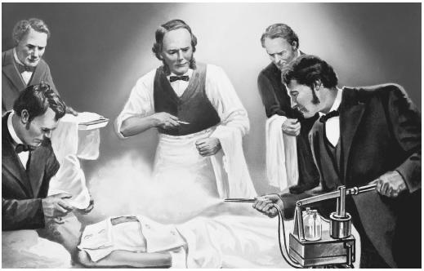
Surgeons Using Lister's Antiseptic Method: Joseph Lister, centre, guiding the use of the carbolic spray apparatus on the right.
Photo Credit & Source: Chemistry Explained.

In a now-famous paper, "On a New Method of Treating Compound Fracture, Abscesses, etc: With Observations on the Conditions of Supperation, Part 1," that Lister wrote when he was professor of surgery at the University of Glasgow, and published in the British medical journal,The Lancet (July 27, 1867), we can see the scientific lessons learned:
Bearing in mind that it is from the vitality of the atmospheric particles that all the mischief arises, it appears that all that is requisite is to dress the wound with some material capable of killing these septic germs, provided that any substance can be found reliable for this purpose, yet not too potent as a caustic.
In the course of the year 1864 I was much struck with an account of the remarkable effects produced by carbolic acid upon the sewage of the town of Carlisle, the admixture of a very small proportion not only preventing all odour from the lands irrigated with the refuse material, but, as it was stated, destroying the entozoa which usually infest cattle fed upon such pastures.
In 1869 Lister left Glasgow for the University Edinburgh where he was named professor of surgery. As time progressed, the new theory of germs gained greater acceptance. But it was not until Lister was appointed chair and professor of clinical surgery at King’s College Hospital in London, in 1877, that he began to win over the English doctors.
By 1879, Lister’s principle of antiseptic surgery had gained almost universal acceptance. While his method, based on the use of antiseptics, is no longer used today in modern hospitals (asepsis), his principle—that bacteria must be prevented from entering a wound—remains the basis of surgery to this day.
After his wife died on a rare holiday, in Italy, in 1892, Lister retired from medicine in 1893. The loss of his wife sunk him into some despair, his routine disrupted. Writing and research became less important to him.
Lister received many honours. In 1883, Queen Victoria knighted him as Sir Joseph Lister. In 1897, he was given the title Lord Lister of Lyme Regis. He was first to be made a British peer for services to medicine. In 1902, he was given the Order of Merit, and made a Privy Councillor. Also named in his honour is the bacterial genus Listeria. On the commercial level, in 1879, Listerine mouthwash was named after him for his work in antisepsis.
Joseph Lister died at Walmer, Kent, his country home on February 10, 1912. He was eighty-four. After a funeral service at Westminster Abbey, Lister was buried at Hampstead Cemetery, Fortune Green, London.
Before Joseph Lister's discoveries and observations helped advance surgical practices one hundred fifty years ago, many persons would die from post-surgical complications, typically infections. Lister's recommendations to use the antiseptic carbolic acid, now known as phenol, in the surgical theatre in mid-Victorian England greatly increasing the survival of persons having what today would be considered routine surgeries, such as repairing a compound fracture.
In a compound fracture, for example, the bone breaks through the skin, exposing the wound. In such cases, although patients might have survived the surgery, they often died from gangrene. After his own research, and reading about the work of Louis Pasteur and Ignaz Semmelweis, he began to place dressings soaked with carbolic acid (phenol) to cover the wound and the rate of infection was vastly reduced.
Lister then experimented with hand-washing, sterilizing instruments and spraying carbolic in the theatre while operating in order to limit infection. The machine sprayed a fine mist of carbolic acid over the wound, thus keeping it free from infection. Although better methods were soon invented, this initial discovery greatly decreased the mortality rate after operations.
Самостоятельная работа обучающихся (текущий контроль).
Приложение 2. Переведите на английский язык с помощью словаря.
Джозеф Листер, британский хирург, который ввел в хирургию использование антисептических мер, родился в 1827 году в Аптоне, Англия. В 1852 году он получил медицинскую степень в университетском колледже в Лондоне. Листер был отличным студентом. В 1861 году он стал хирургом в Королевском лазарете в Глазго, где проработал восемь лет. Именно в этот период им был развит метод антисептики в хирургии.
В Королевском лазарете Листер заведовал новым хирургическим блоком. Его поразил высокий уровень смертности. Серьезные инфекции, такие как гангрена, были обычным последствием хирургической операции. Он старался соблюдать в своем отделении чистоту, однако это были недостаточные меры, чтобы снизить уровень смертности. Многие врачи утверждали, что причиной инфекций в больнице являлись "миазмы" (вредные испарения). Но это объяснение не удовлетворило Листера.
В 1865 году он прочитал работу Луи Пастера, в которой высказывалась теория о том, что болезнь вызывают микробы. Этот труд и послужил для Листера ключевой идеей. Если инфекция вызывалась микробами, значит, лучший метод предотвратить послеоперационное заражение - убить всех микробов до того, как они попадут в открытую рану. Используя карболовую кислоту как средство уничтожения микробов, Листер основал новый набор антисептических процедур. Он не только тщательно мыл руки перед каждой операцией, но еще подвергал полной санитарной обработке все инструменты и одежду. Некоторое время хирург даже распрыскивал карболовую кислоту в воздухе операционной. Результатом явилось драматическое падение числа смертных случаев после операций. За период с 1861 по 1865 год уровень послеоперационной смертности в мужском отделении несчастных случаев снизился до сорока пяти процентов. К 1869 году он упал до пятнадцати процентов.
Первый великий труд Листера по антисептической хирургии был опубликован в 1867 году. Его идеи приняли не сразу. Но в 1869 году ему предложили кафедру клинической хирургии в Эдинбургском университете, и за семь лет работы там его слава широко распространилась. В 1875 году Листер поехал в Германию с лекциями о своих идеях и методах, а на следующий год совершил такую же поездку в Соединенные Штаты. Но большинство врачей так и остались неубежденными.
В 1877 году Листеру предоставили кафедру клинической хирургии в лондонском Королевском колледже - пост, который он занимал пятнадцать лет. Его демонстрации антисептической хирургии в Лондоне вызвали огромный интерес в медицинских кругах. В результате новые идеи стали приниматься все больше и больше. К концу жизни Листерапринципы антисептической хирургии стали применяться врачами фактически всего мира.
За свою работу Листер получил большое признание. Он пять лет был президентом Королевского общества и личным хирургом королевы Виктории. Листер был женат, но не имел детей, и умер в возрасте почти восьмидесяти пяти лет. Скончался он в 1912 году в английском городе Уолмер.
Нововведения Листера полностью революционизировали хирургию и спасли много миллионов жизней. Нельзя сказать, что в наши дни лишь очень немного людей умирают от послеоперационной инфекции. Но сегодня хирурги спасают множество пациентов, которые не пожелали бы подвергнуться операции, если бы опасность заражения была сейчас такой же, как сто лет назад. Более того, теперь хирурги могут проводить сложные операции, за которые они раньше и не взялись бы, поскольку риск попадания в рану инфекции был очень велик. Век назад, например, операции, связанные с вскрытием грудной клетки, не были обычным делом. Хотя современная техника антисептической хирургии отличается от методов Листера, она основана на тех же базовых идеях и является результатом развития методов знаменитого хирурга.
Кто-то может заявить, что идеи Листера были лишь очевидными выводами из работ Пастера и что значительной заслуги первого тут нет никакой. Однако несмотря на труды Пастера кому-то потребовалось развить и обнародовать технику антисептической хирургии. Включение в данную книгу и Листера, и Пастера не означает, что одно и то же открытие посчитано дважды. Применение теории, объясняющей, что болезнь вызывается микробами, имеет такое значение, что заслуга открытия делится между Пастером, Левенгуком, Флемингом и Листером. И потому все эти люди имеют право занять свое место в нашем списке.
Итоговый контроль знаний.
Приложение 3. Переведите с английского языка на русский :

Joseph Lister (1827-1912) was an English surgeon and a pioneer of antiseptic surgery, who promoted the idea of sterile surgery. Until Lister's studies of surgery most people believed that chemical damage from exposures to bad air (miasma) was responsible for infections in wounds. Lister found that carbolic acid solution swabbed on wounds remarkably reduced the incidence of gangrene. Lister tested the results of spraying instruments, the surgical incisions, and dressings with a solution of it. He instructed surgeons under his responsibility to wear clean gloves and wash their hands before and after operations with 5% carbolic acid solutions. Instruments were also washed in the same solution and assistants sprayed the solution in the operating theater. Some consider Lister "the father of modern antisepsis". As the germ theory of disease became more widely accepted, it was realized that infection could be better avoided by preventing bacteria from getting into wounds in the first place. Despite suffering a stroke in 1901, Lister died in 1912 at the age of 84.

Методические рекомендации для преподавателя
Тема занятия «Фредерик Бентинг»

Значение темы: Сегодня мы познакомимся с биографией выдающегося ученого, сделавшего весомый вклад в медицинскую науку и разберем значение его открытия для развития физиологии и практических аспектов здравоохранения.

Цели обучения:

Общая цель:
Студент должен овладеть общими компетенциями:
ОК 4. Осуществлять поиск и использование информации, необходимой для эффективного выполнения профессиональных задач, профессионального и личностного развития.
ОК 5. Использовать информационно-коммуникационные технологии в профессиональной деятельности.
ОК 6. Работать в коллективе и команде, эффективно общаться с коллегами, руководством, потребителями.
ОК 8. Самостоятельно определять задачи профессионального и личностного развития, заниматься самообразованием, осознанно планировать повышение квалификации.

Учебная цель:
- Отработать чтение и произношение новой лексики по теме.
- Закрепить знания грамматической темы через перевод специализированного текста.
Сформировать умения:
- Узнавать лексические единицы биографии Бантинга и правильно переводить их.
- Применять принципы построения и образования распространенных языковых форм.
Метод обучения: репродуктивно-побуждающий.

Тип занятия: изучение новых знаний;
формирование новых умений.

Место проведения практического занятия: учебная комната.

Оснащение занятия:
Методическая разработка для студентов.

Хронокарта практического занятия
№ п/п | Этапы  практического занятия | Продолжительность (мин) | Содержание этапа и оснащенность
1. | Организационный | 2 | Проверка посещаемости и внешнего вида обучающихся.
2. | Формулировка темы и цели | 3 | Преподавателем объявляется тема и ее актуальность, цели занятия.
3. | Контроль исходного уровня знаний. | 15 | Проверка выполнения домашнего задания: Приложение 1 предыдущего урока.
4. | Введение нового материала. | 20 | Объяснение нового материала – чтение и перевод текста по теме с английского языка на русский (Приложение 1).
5. | Самостоятельная работа обучающихся (текущий контроль). | 25 | Перевод текста с русского языка на английский (Приложение 2).
6. | Итоговый контроль знаний. | 10 | Перевод тескта Приложения 3.
7. | Подведение итогов. | 3 | Подводится итог занятия. Выставляются отметки.
8. | Задание на дом. | 2 | Выполнить пересказ текста на английском языке Приложения 1.
Всего: |  | 90
Введение нового материала.
Приложение 1. Переведите текст точным переводом с английского языка:
While reminiscing about the 1920's, you cannot help but remember the one man who made that a defining decade in Canadian history, the co-discoverer of insulin, Sir Frederick Grant Banting. Banting was born on November 14th, 1891 in Alliston, Ontario to William Thompson Banting and Margaret Grant. He was the youngest of six children and was educated at the public and high schools at Allison. He was not the brightest kid in the class and dropped out of school at a young age to help with the family farm. He later went on to continue his education at Victoria College in the field of General Arts but failed and went on to University of Toronto to again try the arts. However, he soon switched to medicine and graduated in 1916. After graduating, he served in the Canadian Army Medical Corps in World War I where he was wounded but declined amputation and persisted upon helping people.
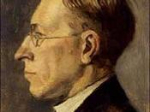English: This is an oil painting of Sir Frederick ...
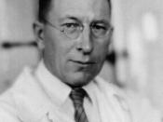English: Frederick Banting ca. 1920–1925 in Toro...
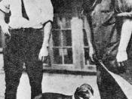Banting and Best
His bravery earned him a Military Cross. Banting wanted to be a surgeon and opened up a small clinic in London, Ontario. However, it was not as succesful as Banting envisioned and he only made $4. He was then offered a job teaching medicine at University of Western Ontario. On the night of October 31st, 1920, during his routine reading of articles of medical journals, Banting found something interesting in the journal, Surgery, Gynecology, and Obstetric. The article he read changed the way thought forever.
In the journal, Banting read a story on pancreas and he quickly recorded something in his journal. Fascinated by his idea, he left London for Toronto. He presented his idea of isolating an internal secretion of the pancreas to treat diabetes to the professor of physiology at University of Toronto, J.J.R. Macleod. Macleod allowed Banting to test his theories and presented him with a lab and an assistant, a young graduate student, Charles Best. There was no pay and the conditions were horrible but Banting was determined to find a cure for the disease. Banting and Best decided to test his theory on dogs first. At first, the results were disappointing but Banting was relentless. After many alterations to his initial theory, and countless dogs later, they were successfully able to stabilize diabetic dogs and were ready to try their method calves and cows. At this time, Macleod and a new helper, chemist James Bertram Collip began helping Banting and Best in their efforts. After months of research and experiments, the team was able to find a useful extract, named insulin. In 1922, a 14-year-old boy, Leonard Thompson, suffering from diabetes showed noticeable a recovery after becoming the first person to be treated with insulin. Numerous other patients who were previously presented with hopeless prognoses showed rapid improvement after being injected with the new drug.
Although Banting did not pursue the insulin discovery dream for fame and fortune, he certainly got a lot of it. In 1923, Banting and Macleod were nominated for and awarded the Nobel Prize in Physiology. Banting was unhappy with the omission of Best and shared his award money with him, as did Macleod with Collip. The four decided not to patent the serum, which cost them a fortune, but instead they sold its rights to U of T for $1 to confirm that no one could get profit from it. Banting was given many deserving honors in his lifetime to name them all would take forever. In 1922, Banting was appointed Senior Demonstrator in Medicine at the University of Toronto, and in 1923, he was elected to the Banting and Best Chair of Medical Research. He was also chosen as the Honorary Consulting Physician to the Toronto General Hospital, the Hospital for Sick Children, and the Toronto Western Hospital. For his research, the Canadian government gave him a lifetime grant and in 1934, King Georgy V knighted him. In 1994, Banting was inducted into the Canadian Medical Hall of Fame. In 2004, he was nominated as one of the top ten 'Greatest Canadians' as voted by CBC viewers and finished in fourth place. Banting also has many schools named after him, a medical hall in U of T, a crater, and countless books and websites dedicated to his life and accomplishments. Even all these awards and recognitions cannot compare to Banting's contributions to the world and to diabetic patients and their families.
Evidently, Banting was a selfless person and always thought about trying to make the world better. Besides his work on insulin, he gave valuable input and research on the adrenal glands, cancer, and silicosis. He was also the first to create a G-suit to help pilots cope with high-speed flying. This resulted in his selection in 1939 as the chairman of the National Research Council's Committee on Aviation Medical Research. Banting also served in World War II as a medic and while flying on a medical mission from Newfoundland to England on February 21st, 1941, Banting's plane crashed shortly after take-off. Even during his last breaths, he forgot about himself to save another human being as he saved the life of the pilot but he himself did not make it. Though Banting was only 49 when he died, he achieved more in his short life than most people can ever imagine doing and his legacy will certainly live on forever.
IMPACT : Frederick Banting was a noble, selfless, and influential Canadian who by some is considered the greatest Canadian who ever lived for countless reasons. Banting is also believed to be the first Canadian scientist to achieve worldwide recognition and he was the first Canadian Nobel Prize Laureate. Frederick Banting is one of the most prominent, valuable, and respected people to ever come out of Canada. He contributed a lot to the Canadian society by participating in the war efforts. Banting aided many Canadian soldiers in both world wars even when he himself was injured. Although Banting did not make significant breakthroughs in other fields of his research, he certainly offered many valuable studies in various fields of medicine including cancer and silicosis. His research helped other scientists make important discoveries in those fields. Frederick Banting was also a very humble person who valued knowledge and generosity. This is clearly evident when his team gave the rights to insulin to University of Toronto so that no one could benefit from their discovery and to ensure that all profit would go towards further development of insulin and other medical advances. Ever since Banting and his team discovered insulin, millions of people have been able to live thanks to the serum. If not for Banting's idea that hallowe'en night, millions of people would not be alive today and the world would not have the works of many prominent people. Frederick Banting is truly an inspiration and the world will be forever appreciative to his discovery.
Самостоятельная работа обучающихся (текущий контроль).
Приложение 2. Переведите текст с русского языка на английский с помощью словаря:
Фредерик Грант Бантинг родился 14 ноября 1891 года в посёлке Аллистон провинции Онтарио в Канаде. Он был самым младшим из 5 детей в семье Уильяма Томпсона и Маргарет Грант Бантинг.
Бантинг получил образование в аллистонской школе, затем он поступил в университет Торонто для изучения богословия, но вскоре перешёл к изучению медицины. В 1916 он получил степень бакалавра медицины, после чего незамедлительно присоединился к Канадской медицинской службе и служил в течение Первой мировой войны во Франции. В 1918 году Бантинг получил боевое ранение в Камбре, а в 1919 году был награждён Военным Крестом за героизм под огнём.
После окончания войны, в 1919 году, Фредерик Грант Бантинг вернулся в Канаду и некоторое время практиковался в медицине в Лондоне, городе провинции Онтарио. Он изучал ортопедию и в течение 1919—1920 годов был хирургом в Госпитале для больных детей[en] в Торонто. С 1920 по 1921 год он преподавал ортопедию в Университете Западного Онтарио в Лондоне. Помимо его основной деятельности, с 1921 по 1922 год Бантинг давал лекции по фармакологии в Университете Торонто. В 1922 году он был удостоен степени доктора медицинских наук, а также был награждён золотой медалью.
Вскоре, однако, Бантинг глубоко заинтересовался сахарным диабетом. Работы Опи (Eugene Lindsay Opie), Шафера(Edward Albert Sharpey - Schafer), Минковского, Наунина и других показали, что диабет может возникать из-за недостатка пептидного гормона, секретируемого островками Лангерганса поджелудочной железы. Этот гормон получил название инсулин, и предполагалось, что гормон регулирует метаболизм глюкозы, а значит, его нехватка приводит к накоплению глюкозы в крови и выделению через мочу. Попытки восстановить недостаток инсулина кормлением пациентов свежей поджелудочной железой или её экстрактами не дали результата, по-видимому, из-за расщепления белка (гормона) протеолитическими ферментами поджелудочной железы. Собственно, проблема состояла в том, чтобы выделить инсулин до того, как он подвергнется разрушению.
Размышляя над этой проблемой, Бантинг столкнулся со статьей в медицинском журнале, написанной Мозесом Барроном[en] (Moses Barron), в которой говорилось о перевязке протоков поджелудочной железы и связанном с этим разрушении трипсин-продуцирующих клеток. При этом, однако, клетки Лангерганса остаются неповреждёнными. Эта статья навела Бантинга на мысль о том, что посредством перевязки протоков можно избежать разрушения инсулина, и, таким образом, выделить необходимый гормон.
Бантинг, в поисках изучения этой возможности, обсуждал эту задачу с разными учёными, среди которых был Джон Джеймс Рикард Маклеод, профессор физиологии в Торонтском университете. Маклеод позволил Бантингу использовать помещения для экспериментальных работ вместе со студентом-ассистентом Чарлзом Бестом.
В институте Бантинга и Беста Бантинг рассматривал проблемы рака, силикоза, а также механизм утопления и способы противостоять этому. Во время Второй мировой войны он сильно заинтересовался проблемами, возникающими при полете (например, потеря зрения при сохранении сознания, вызванная нарушением кровообращения).
Кроме медицинской степени, Бантинг также получил степень доктора наук в Торонто в 1923 году. В 1928 Бантинг давал лекции в Эдинбурге, а также являлся членом большого количества медицинских сообществ как в своей стране, так и за её пределами, включая британские и американские физиологические сообщества. В 1934 году Фредерик Грант Бантинг был возведён в рыцарское достоинство королём Георгом V.
Во время Второй мировой войны, Фредерик Бантинг служил офицером связи и регулярно летал в Великобританию, обеспечивая взаимодействие между британским и североамериканским медицинскими учреждениями. 21 февраля 1941 Бантинг трагически погиб в авиакатастрофе в районе Ньюфаундленда.
Итоговый контроль знаний.
Приложение 3. Переведите текст с английского языка на русский:
In 1922 Banting had been appointed Senior Demonstrator in Medicine at the University of Toronto, and in 1923 he was elected to the Banting and Best Chair of Medical Research, which had been endowed by the Legislature of the Province of Ontario. He was also appointed Honorary Consulting Physician to the Toronto General Hospital, the Hospital for Sick Children, and the Toronto Western Hospital. In the Banting and Best Institute, Banting dealt with the problems of silicosis, cancer, the mechanism of drowning and how to counteract it. During the Second World War he became greatly interested in problems connected with flying (such as blackout).
In addition to his medical degree, Banting also obtained, in 1923, the LL.D. degree (Queens) and the D.Sc. degree (Toronto). Prior to the award of the Nobel Prize in Physiology or Medicine for 1923, which he shared with Macleod, he received the Reeve Prize of the University of Toronto (1922). In 1923, the Canadian Parliament granted him a Life Annuity of $7,500. In 1928 Banting gave the Cameron Lecture in Edinburgh. He was appointed member of numerous medical academies and societies in his country and abroad, including the British and American Physiological Societies, and the American Pharmacological Society. He was knighted in 1934.

Методические рекомендации для преподавателя
Тема занятия «Итоговое занятие»

Значение темы: Сегодня мы подведем итог изучению в семестре лексико - грамматических тем и текстового материала. В качестве проверочной письменной работы предполагается выполнение контрольной работы, затрагивающей основной пройденный материал. В качестве проверки лексического материала планируется подготовленный в виде домашнего задания пересказ тесктов о биографиях знаменитых медиков.

Цели обучения:

Общая цель:
Студент должен овладеть общими компетенциями:

ОК 8. | Самостоятельно определять задачи профессионального и личностного развития, заниматься самообразованием, осознанно планировать повышение своей квалификации.

Учебная цель:
- Обобщить лексико - грамматический материал, изученный в семестре.
- Закрепить знания по основным изученным темам при выполнении ряда контрольных упражнений.
Сформировать умения:
- Узнавать изученные грамматические явления и лексические формы и правильно переводить их.
- Применять принципы образования распространенных лексико - грамматических форм.
Метод обучения: репродуктивно-побуждающий.

Тип занятия: изучение новых знаний;
формирование новых умений.

Место проведения практического занятия: учебная комната.

Оснащение занятия:
Методическая разработка для студентов.

Хронокарта практического занятия
№ п/п | Этапы  практического занятия | Продолжительность (мин) | Содержание этапа и оснащенность
1. | Организационный | 2 | Проверка посещаемости и внешнего вида обучающихся.
2. | Формулировка темы и цели | 3 | Преподавателем объявляется тема и ее актуальность, цели занятия.
3. | Итоговый контроль знаний. | 70 | Выполнение контрольной работы (Приложение 1).
4. | Подведение итогов | 15 | Подводится итог занятия. Выставляются отметки.
Всего: |  | 90

Итоговый контроль знаний.

Задание 1. Проверка теоретических знаний по теме «Страдательный залог (The passive voice)».
- Напишите конструкцию образования страдательного залога (общую для всех времен).
- Как образуется вопросительное предложение в страдательном залоге, если вспомогательный глагол имеет сложную форму (will be, have been и др.)?
- Как образуется отрицательное предложение в страдательном залоге, если вспомогательный глагол имеет сложную форму (will be, have been и др.)?
- При переводе предложений из действительного залога в страдательный, подлежащеедействительного залога становится дополнением с предлогом … в страдательном. (какой предлог должен быть в правиле вместо троеточия?)

Задание 2. Перефразируйте предложения, сохраняя его смысл. Используйте страдательный залог.
Пример: Somebody stole my bag in the shop. - My bag was stolen in the shop.
The police have arrested three men. - Three men have been arrested by the police.
- The bill includes service. - Service … in the bill.
- People don't use this road very often. - This road ….
- They cancelled all flights because of fog. - All flights ….
- Somebody accused me of stealing the money. - I …..
- They are building a new ring-road round the city. - A new ring road ….

Задание 3. Соедините части предложения из правой и левой колонок таблицы.
This question was | be bought in any bookshop.
This book can | that castle built?
I was | are caused by dangerous driving.
When was | being discussed when I entered the room.
Many accidents | given two hours to make my decision.

Задание 4. Поставьте глагол в правильное время в пассивном залоге.
Пример: This library ... (build) in 1921. - This library was built in 1921.
- I can't pay the fare, because my purse ... (steal).
- This irrigation project ... (finish) tomorrow.
- Sandra ... (drive) to work by her husband every day.
- My car ... (repair) at the moment.
- Are you going to make breakfast? No, it ... (make) by my brother.

Задание 5. Решите 4 теста (только один ответ верный).

1. I hope that the truth ___ very soon.
A) will find out
B) will be finding out
C) is found out
D) will be found out
E) shall find out

2. The sports competitions which ___ on Sunday ___ by a lot of people.
A) are held / will be visited
B) was held / will visit
C) will held / will visit
D) have been held / have visited
E) will be held / will be visited

3. The business letter ___ just ___ .
A) is / written
B) has / been written
C) was / written
D) were / written
E) is / going to write

4. All the business letters ___ yesterday. They ___ to the post office immediately.
A) answered / take
B) were answered / took
C) are answered / were taken
D) answered / took
E) were answered / were taken

5. I ___ that I ___ at the station at 5.
A) was told / should be met
B) told / is being met
C) tells / am met
D) am told / was met
E) will be told / would be met

Ответы

Задание 1.
- Времена страдательного залога образуются при помощи вспомогательного глагола to be в соответствующем времени и формы причастия прошедшего времени (Past Participle) смыслового глагола.
- Если вспомогательный глагол употребляется в сложной форме (will be, have been и др.), то при образовании вопросительных предложений только первый вспомогательный глагол ставится перед подлежащим. Пример. Have I been invited?
- Если вспомогательный глагол употребляется в сложной форме (will be, have been и др.), то при образовании отрицательных предложений частица not ставится после первого вспомогательного глагола. Пример. I have not been invited.
- С предлогом by.

Задание 2.
- Service is included in the bill.
- This road is not used very often.
- All flights were cancelled because of fog.
- I was accused of stealing the money.
- A new ring-road is being built round the city.

Задание 3.
This question was being discussed when I entered the room.
This book can be bought in any bookshop.
I was given two hours to make my decision.
When was that castle built?
Many accidents are caused by dangerous driving.

Задание 4.
- has been stolen
- will be finished
- is driven
- is being repaired
- is going to be made

Задание 5.
- D
- E
- B
- E
- А

Задание 6. Проверка теоретических знаний по модальным глаголам.
- Какой модальный глагол в отрицательных предложениях всегда пишется слитно с частицей not?
- После какого модального глагола всегда ставится частица to?
- Какая конструкция употребляется наряду с модальным глаголом can/could?
- Какой модальный глагол употребляется для выражения необходимости совершения действия в силу определенных обстоятельств, а также для выражения приказания или совета. На русский язык данный глагол переводится как должен, нужен, надо.
- Какой глагол употребляется для выражения долженствования в прошедшем и будущем вместо модального глагола must?

Задание 7. Заполните пропуски модальными глаголами must или can’t + подходящий по смыслу глагол.

Пример: You’ve been travelling all day. You must be very tired.
- Brian has got three houses, six cars, a yacht and a helicopter. He … a lot of money.
- (The doorbell rings.) I wonder who that is. It … Jim. He said he would come after 7 o’clock and it’s only 6.30 now.
- I wonder why Tom isn’t at work today. I suppose he … ill.
- John seems to know a lot about history. He … a lot of books.
- Jack’s putting on his hat and coat. He … out.

Задание 8. В этом упражнении вам нужно поговорить о ваших будущих планах или о планах других людей. Но вы не уверены, что произойдет в будущем. Используйте may или might.

Пример: Where are you going for your holidays? (to Italy???)
I haven’t finally decided but I may (or might) go to Italy.
- What sort of car are you going to buy? (a Mercedes???)
I’m not sure yet but I …
- What are you doing this weekend? (go to London???)
I don’t know for sure but …
- Where are you going to hang that picture? (in the dining-room???)
I haven’t made up my mind yet but …
- When is Tom coming to see us? (tomorrow evening???)
I’m not sure but …
- What’s Jill going to do when she leaves school? (a secretarial course???)
She hasn’t decided yet but …

Задание 9. Вы даете совет другу. Используйте should или shouldn’t.

Пример. Your friend is always coughing because he smokes too much. Advise him to stop smoking.
- You should stop smoking.
- Your friend has a bad toothache. Advise him to go to go to the dentist.
……………………
- Your friend rides his bicycle at night without lights. You think this is dangerous. Advise him not to do it.
……………………
- Your friend is going to visit Greece. Advise him to learn a few words of Greek before he goes
……………………

Задание 10. Укажите верные (correct) и неверные (wrong) предложения.

Пример: My father can play the guitar. - Correct.
- You can not buy the tickets.
- I must complete a painting by tommorow.
- Children should respect their parents.
- May I to come in?
- I were able to sing very well, when I was young.

Ответы: Задание 6.
- cannot
- ought to
- to be able to
- must
- have to

Задание 7.
- must have
- can’t be
- must be
- must read / must have read
- must be going

Задание 8.
- I may/might buy a Mercedes.
- I may/might go to London.
- I may/might hang it in the dining-room.
- he may/might come tomorrow evening.
- she may/might do a secretarial course.

Задание 9.
- You should go to the dentist.
- You shouldn’t ride bicycle at night without lights.
- You should learn a few words of Greek before you go.

Задание 10.
- Wrong
- Correct
- Correct
- Wrong
- Wrong

УЧЕБНО-МЕТОДИЧЕСКОЕ И ИНФОРМАЦИОННОЕ ОБЕСПЕЧЕНИЕ УЧЕБНОЙ ДИСЦИПЛИНЫ

Основная литература
№ п/п | Наименование, вид издания | Автор(-ы),  составитель(-и),  редактор  (-ы) | Место издания, издательство, год | Кол-во экземпляров
 |  |  |  | В библиотеке | На кафедре
1 | 2 | 3 | 4 | 5 | 6
1 | Английский язык для медицинских училищ и колледжей = English for Medical Secondary Schools and Colleges : учеб. для студ. учреждений сред. проф. образования | И. Ю. Марковина, Г. Е. Громова | М. : Академия, 2016. | 200

Дополнительная литература
№ п/п | Наименование, вид издания | Автор(-ы),  составитель(-и),  редактор  (-ы) | Место издания, издательство, год | Кол-во экземпляров
 |  |  |  | В библиотеке | На кафедре
1 | 2 | 3 | 4 | 5 | 6
2 | Английский язык : учебник | И.Ю. Марковина,  З.К. Максимова,  М.Б. Вайнштейн; ред. И.Ю. Марковина | М. : ГЭОТАР-Медиа, 2012. | 200
3 | Английский язык [Электронный ресурс] : учеб. пособие по развитию устной речи для студентов 1-2 курса, обучающихся по специальности 060301 - Фармация. - Режим доступа: http://krasgmu.vmede.ru/index.php?page[common]=elib&cat=&res_id=52084 | Л. Г. Носова  Г. В. Юрчук | Красноярск : КрасГМУ, 2015 | ЭБС КрасГМУ
4 | Английский язык. Грамматический практикум для медиков. Ч. 1. Употребление личных форм глагола в научном тексте. Рабочая тетрадь [Электронный ресурс] : учеб. пособие. - Режим доступа: http://www.studmedlib.ru/ru/book/ISBN9785970423738.html | И.Ю. Марковина,  Г. Е. Громова | М. : ГЭОТАР-Медиа, 2013. | ЭБС Консультант студента (ВУЗ)
5 | Англо-русский медицинский словарь | ред. И. Ю. Марковина, Э. Г. Улумбеков | М. : ГЭОТАР-Медиа, 2013. | 10

Электронные ресурсы:
ЭБС КрасГМУ «Colibris»
ЭБС Консультант студента ВУЗ
ЭБС Консультант студента Колледж
ЭМБ Консультант врача
ЭБС Айбукс
ЭБС Букап
ЭБС Лань
ЭБС Юрайт
СПС КонсультантПлюс
НЭБ eLibrary

